НАЦІОНАЛЬНИЙ ТЕХНІЧНИЙ УНІВЕРСИТЕТ УКРАЇНИ
«КИЇВСЬКИЙ ПОЛІТЕХНІЧНИЙ ІНСТИТУТ імені ІГОРЯ СІКОРСЬКОГО»
(КПІ ім. Ігоря Сікорського )

ФАКУЛЬТЕТ БІОМЕДИЧНОЇ ІНЖЕНЕРІЇ
кафедра БІОМЕДИЧНОЇ КІБЕРНЕТИКИ

«До захисту допущено»
В.о. завідувач кафедри біомедичної кібернетики (БМК)
___________ Світлана АЛХІМОВА
“___” червня 2024р.

Дипломна робота
на здобуття ступеня бакалавра
за освітньо-професійною програмою
«Комп’ютерні технології в біології та медицині»
спеціальності 122 «Комп’ютерні науки»
на тему: | Мобільний застосунок “Карта Взаємодопомоги:
обмін ресурсами та надання допомоги у кризових ситуаціях”
Виконав: студент ІV курсу, групи _БС-01_
ГЕДЗЬ ІВАН МИКОЛАЙОВИЧ |  |  |  | 
^{(прізвище, ім’я, по батькові)} |  |  |  | ^{(підпис)}
Керівник: |  | асистент каф. БМК
Матвійчук Олександр Вадимович
(посада, науковий ступінь, вчене звання, прізвище, ім’я, по батькові) |  |  |  | ^{(підпис)}
Консультант з розділів дипломної роботи:
доц. каф. охорони праці, промислової та цивільної
безпеки (ОППЦБ), доц. к.т.н., Демчук Гліб Вікторович
(назва розділу) ( посада, вчене звання, науковий ступінь, прізвище, ім’я, по батькові) |  |  |  | ^{(підпис)}
Рецензент: | доцент каф. біомедичної інженерії, доцент, к.т.н.
Соломін Андрій В'ячеславович
(посада, науковий ступінь, вчене звання, прізвище, ім’я, по батькові) |  |  |  | ^{(підпис)}

Засвідчую, що у цій дипломній роботі немає запозичень з праць інших авторів без відповідних посилань.
Студент _____________
^{(підпис)}

Київ – 2024 року

Національний технічний університет України
«Київський політехнічний інститут імені Ігоря Сікорського»
Факультет біомедичної інженерії
Кафедра біомедичної кібернетики
Рівень вищої освіти – перший (бакалаврський)
Спеціальність – 122 «Комп’ютерні науки»
Освітньо-професійна програма «Комп’ютерні технології в біології та медицині»

ЗАТВЕРДЖУЮ
В.о. завідувач кафедри БМК
_______ Світлана АЛХІМОВА
«_24_»__травня___2024 р.

ЗАВДАННЯ
на дипломну роботу студенту

ГЕДЗЬ ІВАН МИКОЛАЙОВИЧ
^{(прізвище, ім’я, по батькові)}
1. Тема роботи | Мобільний застосунок “Карта Взаємодопомоги:
обмін ресурсами та надання допомоги у кризових ситуаціях”
Керівник роботи
Матвійчук Олександр Вадимович, асистент каф. БМК
(прізвище, ім’я, по батькові, науковий ступінь, вчене звання)
затверджені наказом по університету від «29»_травня_ 2024 р. № 2165-с

2. Термін подання студентом роботи: 06-08 червня 2024р.
3. Вихідні дані до роботи: огляд існуючих методів управління ресурсами та системами обміну.
4. Зміст роботи: вступ; огляд аналогів карт взаємодопомоги та аналіз ринку збуту, засоби реалізації програмного застосунку, мобільний додаток «Карта Взаємодопомоги»..
5. Перелік ілюстративного матеріалу презентація захисту дипломної роботи на 14 слайдів.
6. Консультанти розділів роботи

Розділ | Прізвище, ініціали та посада  консультанта | Підпис, дата
Розділ | Прізвище, ініціали та посада  консультанта | завдання  видав | завдання  прийняв
Дипломної роботи | Демчук Г.В. доц. каф. ОППЦБ | 24.05.2024 | 3.06.2024
7. Дата видачі завдання 24 травня 2023 року.

Календарний план
№ з/п | Назва етапів виконання  дипломної роботи | Термін виконання  етапів роб оти | Примітка
1 | Отримати завдання за темою ДР на практику | До 15.02.2024р.
2 | Переддипломна практика | За графіком
3 | Виконання розділів ДР (Вступ, огляд аналогів карт взаємодопомоги та аналіз ринку збуту, , засоби реалізації програмного застосунку) | До кінця практики
4 | Виконання розділів ДР (мобільний додаток «Карта Взаємодопомоги», загальні висновки, список джерел) | Не пізніше 25.05.2024р.
5 | Перевірка ДР керівником та допуск її на перевірку нормоконтролером та на плагіат | Не пізніше 27.05.2024р.
6 | Подання в електронному вигляді ДР та анотації до неї на перевірку нормоконтролера та плагіат (UNICHECK). | Не пізніше 28.05.2024р.
7 | Надання пакету електронних документів на засідання кафедри | Не пізніше 05.06.2024р.
8 | Отримати допуск до захисту ДР в ЕК | Згідно засіданню кафедри
9 | Подання ДР рецензенту. Отримання рецензії. | Не пізніше 14.06.2024р.
10 | Подання пакету документів в паперовому вигляді по ДР та супровідних до неї документів на захист в ЕК | Не пізніше 14.06.2024р.
11 | Захист ДР в ЕК | 17.06.2024р.-22.06.2024р.

Студент |  |  |  | Іван ГЕДЗЬ
 |  | ^{(підпис)} |  | ^{(ім’я, прізвище)}
Керівник ДР |  |  |  | Олександр МАТВІЙЧУК
 |  | ^{(підпис)} |  | ^{(ім’я, прізвище)}

Нормоконтролер |  |  |  | Галина КОРНІЄНКО
 |  | ^{(підпис)} |  | ^{(ім’я, прізвище)}

АНОТАЦІЯ

Дипломна робота за темою «Мобільний застосунок "Карта Взаємодопомоги: Обмін ресурсами та надання допомоги у кризових ситуаціях”» виконана студентом кафедри біомедичної кібернетики ФБМІ Гедзем Іваном Миколайовичем зі спеціальності 122 «Комп’ютерні науки» за освітньо-професійною програмою «Комп’ютерні технології в біології та медицині» та складається зі: вступу; 3 розділів (огляд аналогів карт взаємодопомоги та аналіз ринку збуту, засоби реалізації програмного застосунку, мобільний додаток «Карта Взаємодопомоги»), висновків до кожного з цих розділів; загальних висновків; списку використаних джерел, який налічує 43 джерела, та додатків. Загальний обсяг роботи 122 сторінок.
Актуальність теми. На сьогоднішній день світ стикається з важкими випробуваннями та екстремальними ситуації такі як природні катастрофи війни або довгострокові урядові кризи. Вони вимагають ефективних, безпрецедентних та негайний дій, які попросту неможливі без використання сучасних технологій. Однією з таких проблем є розподіл ресурсів й створення бартерних відносин в локальних громадах.
Мета і завдання роботи.
Метою роботи є покращення управління та обміну ресурсами для громад в екстрених ситуаціях за допомогою мобільного додаток "Карта Взаємодопомоги».
Її досягнення передбачає вирішення наступних завдань:
- Аналіз вітчизняних та зарубіжних джерел.
- Аналіз існуючих рішень – проведення фундаментального аналізу наявних бартерних технологій і систем.
- Технічна реалізація – розробка даного на платформу програмного забезпечення, включаючи алгоритми ідентифікації потреб і ресурсів, способи, якими люди можуть пропонувати свої ресурси та вимагати ресурси, які їм потрібні, алгоритми захисту та безпеки даних і т. п.
- Кволаті ашуренс та оптимізація – тестування системи та оптимізація її для цілеспрямованої роботи за допомогою мануального тестування реальними користувачами, які даватимуть відгуки.
- Деплоймент та масштабування – використання систем які дозволять розгортати безхмарну систему та акумулювати стрибки завантаженості, особливо коли багато користувачів вирішать приєднатися до додатку в кризовій ситуації.
Використані методи. Я використав мову програмування Dart з графічним фреймворком Flutter, для карт використав Google Maps API, для бази даних використав Firebase.
Отримані результати. Отриманий результат становить впроваджена й опублікована платформа бартерних відносин та благодійної взаємодопомоги. Використання цієї системи значно покращує стійкість громад.
Публікації. За результатами виконаної роботи були опубліковано 1 матеріал конференцій:
- Гедзь І.М. «Розширення можливостей місцевих громад за допомогою карт самодопомоги: технологічний підхід до підвищення самозабезпеченості в надзвичайних ситуаціях» XXX Всеукраїнська науково-методична конференція з участю студентів «Проблеми охорони праці, промислової та цивільної безпеки» – Київ, 2024.
Ключові слова. Бартер, благодійність, стійкість, взаємодопомога.
Бібліографічний опис ДР
Гедзь І. М. Мобільний додаток "Карта Взаємодопомоги Обмін ресурсами та надання допомоги у кризових ситуаціях": дипломна роб. бакалавра : 122 Комп’ютері науки / Гедзь Іван Миколайович. – Київ, 2024. – 122с.

Abstract
The thesis on the topic "Mobile application "Map of mutual assistance, exchange of resources and provision of assistance in crisis situations"" was completed by the student of the Department of Biomedical Cybernetics, FBMI Ivan Hedz from the specialty 122 "Computer Sciences" under the educational and professional program "Computer technologies in biology" and medicine" and consists of: introduction; 3 sections (review of mutual aid market analogues and sales analysis, means of software implementation, mobile application "Mutual Aid Map"), conclusions for each of these sections; general conclusions; the list of used sources, which includes 43 sources. The total volume of work is 122 pages.
Relevancy of theme. Today, the world faces difficult challenges and extreme situations such as natural disasters, war or long-term government crises. They require effective, unprecedented and immediate actions, which are simply impossible without using modern technologies. One of these problems is the distribution of resources and the creation of barter relations in local communities.
The purpose and tasks of the work.
The goal of the work is to improve the management and sharing of resources for communities in emergency situations.
Its achievement involves solving the following tasks:
1. Analysis of domestic and foreign sources.
2. Analysis of existing solutions - conducting a fundamental analysis of existing barter technologies and systems.
3. Technical implementation - the development of this software platform, including algorithms for identifying needs and resources, ways in which people can offer their resources and request the resources they need, algorithms for data protection and security, etc.
4. Quality assurance and optimization – testing the system and optimizing it for purposeful work with the help of manual testing by real users who will give feedback.
5. Deployment and scaling – using systems that will allow deploying a cloudless system and accumulating load spikes, especially when many users decide to join the application in a crisis situation.
Methods. I used Dart programming language with Flutter graphics framework, Google Maps API for maps, Firebase for database.
Obtained results. The result is an implemented and published platform of barter relations and charitable mutual aid. Using this system significantly improves the resilience of communities.
Publications. Based on the results of the work performed, 1 conference materials were published:
1. Hedz I.M. "Enhancing the capabilities of local communities using self-help cards: a technological approach to increasing self-reliance in emergency situations" XXX All-Ukrainian scientific and methodical conference with the participation of students "Problems of occupational health, industrial and civil safety" - Kyiv, 2024.
Keywords. Barter, charity, sustainability, mutual aid.
ЗМІСТ

ПЕРЕЛІК УМОВНИХ ПОЗНАЧЕНЬ, СИМВОЛІВ, ОДИНИЦЬ, СКОРОЧЕНЬ І ТЕРМІНІВ 11
ВСТУП 12
РОЗДІЛ 1 ОГЛЯД АНАЛОГІВ КАРТ ВЗАЄМОДОПОМОГИ ТА АНАЛІЗ РИНКУ ЗБУТУ 14
1.1 Огляд систем карт взаємодопомоги 14
1.2 Філософія мобільного застосунку 19
1.3 Піраміда Маслоу – чи основні потреби людини 22
1.3.1 Політична стабільність та безпека 24
1.3.2 Соціальна когезія 24
1.3.3 Економічні умови 25
1.3.4 Гуманітарна допомога та об'єднання зусиль 25
1.4 Трансформація економічних зв'язків 28
1.5 Шоувкейс використання додатку 29
1.6 Огляд основних конкурентів та ринку в цілому 32
1.6.1 OLX 33
1.6.2 Freecycle 34
1.6.3 Trash Nothing 35
1.6.4 Bunz 36
1.6.5 Letgo 37
1.6.6 Listia 38
Висновок з розділу 1 39
РОЗДІЛ 2 ЗАСОБИ РЕАЛІЗАЦІЇ ПРОГРАМНОГО ЗАСТОСУНКУ 40
2.1 Вибір мови програмування 40
2.1.1 Скриптові мови програмування 40
2.1.2 Об'єктно-орієнтовані мови програмування 44
2.1.3 Особливий випадок – вплив функціонального програмування на фреймворки для розробки користувацьких інтерфейсів 50
2.1.4 Підсумок 57
2.2 Вибір парадигми організації бази даних 57
2.2.1 Реляційні бази даних (SQL) 57
2.2.2 Нереляційні бази даних (NoSQL) 66
2.2.3 Графові бази даних 76
2.2.4 Геопросторові бази даних 80
2.3 GDPR CCPA та захист інформації 84
Висновок з розділу 2 86
РОЗДІЛ 3 МОБІЛЬНИЙ ДОДАТОК «КАРТА ВЗАЄМОДОПОМОГИ» 88
3.1 Завантаження важливих інструментів 88
3.1.1 Xcode 88
3.1.2 Git 88
3.1.3 Flutter SDK 88
3.1.4 Firebase CLI 89
3.1.5 Google Chrome 89
3.2 Налаштування IDE 90
3.3 SSH ключі 90
3.4 Створення початкового проєкту 91
3.4.1 Створення бойлерплейту 91
3.4.2 Git репозиторій 91
3.4.3 Реєстрація проєкту в Google Cloud 92
3.4.4 Налаштування Firebase 93
3.5 Створення структури папок проєкту 95
3.6 Додавання залежностей проєкту 96
3.7 Створення моделей проєкту 98
3.7.1 Модель User 98
3.7.2 Модель Group 100
3.7.3 Модель Resource 101
3.7.4 Клас BarterRequest 102
3.7.5 Перелік ResourceType 103
3.7.6 Перелік EssenceType 105
3.8 Діаграми послідовностей 106
3.9 Валідація форм 108
3.10 Локалізація 109
3.11 Менеджмент станів 111
3.12 Розрахунок економічного ефекту за темою дипломної роботи 112
3.13 Безпека життєдіяльності та охорони здоров’я 113
Висновок до розділу 3 118
ЗАГАЛЬНІ ВИСНОВКИ 120
СПИСОК ВИКОРИСТАНИХ ДЖЕРЕЛ 121

ПЕРЕЛІК УМОВНИХ ПОЗНАЧЕНЬ, СИМВОЛІВ, ОДИНИЦЬ, СКОРОЧЕНЬ І ТЕРМІНІВ

GDPR – (General Data Protection Regulation) Загальний регламент захисту даних є нормативним актом Європейського Союзу щодо конфіденційності інформації в Європейському Союзі та Європейській економічній зоні.
LETS – Local Exchange Trading Systems
ЦРУ – Центральне розвідувальне управління
ФБР – Федеральне бюро розслідувань
ГЕС – Гідро-ектростанція
АЕС – Атомна-електростанція
CCPA – California Consumer Privacy Act
БД – База даних
API – Application Programming Interface
CLI – Command-line interface
MVP – Minimal Viable Product

ВСТУП

На сьогоднішній день світ стикається з важкими випробуваннями та екстремальними ситуації такі як природні катастрофи війни або довгострокові урядові кризи. Вони вимагають ефективних, безпрецедентних та негайний дій, які попросту неможливі без використання сучасних технологій. Однією з таких проблем є розподіл ресурсів й створення бартерних відносин в локальних громадах.
Мета і завдання роботи
Метою роботи є покращення управління та обміну ресурсами для громад в екстрених ситуаціях за допомогою мобільного додаток "Карта Взаємодопомоги».
Її досягнення передбачає вирішення наступних завдань:
- Аналіз вітчизняних та зарубіжних джерел.
- Аналіз існуючих рішень – проведення фундаментального аналізу наявних бартерних технологій і систем.
- Технічна реалізація – розробка даного на платформу програмного забезпечення, включаючи алгоритми ідентифікації потреб і ресурсів, способи, якими люди можуть пропонувати свої ресурси та вимагати ресурси, які їм потрібні, алгоритми захисту та безпеки даних і т. п.
- Кволаті ашуренс та оптимізація – тестування системи та оптимізація її для цілеспрямованої роботи за допомогою мануального тестування реальними користувачами, які даватимуть відгуки.
- Деплоймент та масштабування – використання систем які дозволять розгортати безхмарну систему та акумулювати стрибки завантаженості, особливо коли багато користувачів вирішать приєднатися до додатку в кризовій ситуації.
Використані методи. Я використав мову програмування Dart з графічним фреймворком Flutter, для карт використав Google Maps API, для бази даних використав Firebase.
Отримані результати. Отриманий результат становить впроваджена й опублікована платформа бартерних відносин та благодійної взаємодопомоги. Використання цієї системи значно покращує стійкість громад.
Публікації. За результатами виконаної роботи були опубліковані 1 матеріалів конференцій:
1. Гедзь І.М. «Розширення можливостей місцевих громад за допомогою карт самодопомоги: технологічний підхід до підвищення самозабезпеченості в надзвичайних ситуаціях» XXX Всеукраїнська науково-методична конференція з участю студентів «Проблеми охорони праці, промислової та цивільної безпеки» – Київ, 2024.
Структура роботи Дипломна робота за темою «Мобільний додаток "Карта Взаємодопомоги Обмін ресурсами та надання допомоги у кризових ситуаціях"» виконана студентом Гедзем Іваном Миколайовичем зі спеціальності 122 «Комп’ютерні науки» за освітньо-професійною програмою «Комп’ютерні технології в біології та медицині» та складається зі: вступу; 3 розділів (огляд аналогів карт взаємодопомоги та аналіз ринку збуту, засоби реалізації програмного застосунку, мобільний додаток «Карта Взаємодопомоги»), висновків до кожного з цих розділів; загальних висновків; списку використаних джерел, який налічує 21 джерел. В роботі представлено 56 рисунків і 20 таблиць.

РОЗДІЛ 1
ОГЛЯД АНАЛОГІВ КАРТ ВЗАЄМОДОПОМОГИ ТА АНАЛІЗ РИНКУ ЗБУТУ

1.1 Огляд систем карт взаємодопомоги

У моменти криз, які зачіпають основи наших суспільств, справжня сила громад проявляється на повну. Коли хаос та негаразди насуваються, важливо посилатися на стратегії, що ведуться громадою, адже вони використовують колективний досвід знань, ресурсів і солідарності громад. FasterCapital (2024) глибоко висловлює: "Mutual aid acts as a catalyst for community resilience by promoting self-sufficiency and empowering individuals to take control of their own destinies. In chaotic situations, such as natural disasters or economic crises, traditional systems may falter, leaving individuals vulnerable and isolated." [1] Цей уривок підкреслює ключову роль громадських ініціатив у пом'якшенні наслідків криз та вихованні стійкості.
На передньому плані цих зусиль, що ведуть громади, стоїть взаємодопомога–практика, яка є невід'ємною частиною виживання людства і соціальної згуртованості. Цей концепт нагадує нам, що принципи взаємної підтримки та колективної дії пронизують нашу спільну історію, перетинаючи культурні кордони як свідчення природної здатності людства до солідарності.
Як показано на рис. 1.1, якщо чекати на державу – буде запізно, кожна людина індивідуально нічого не вдіє, а якщо ми будемо діяти як громада, то можливо цього хватить.
Значення взаємодопомоги посилюється в моменти кризи, коли традиційні системи виявляються неефективними, а самодостатність стає першочерговою. "Mutual aid is rooted in the idea that individuals and communities can come together to provide resources, support, and services to one another, especially during times of crisis." [1] Цей базовий принцип призвів до появи інноваційних стратегій, які збирають разом сили громад, сіючи відчуття приналежності та забезпечуючи захист усіх учасників серед негараздів.

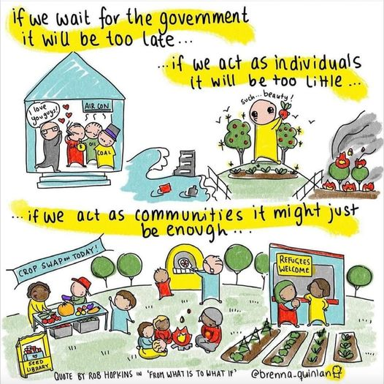
Рисунок 1.1 - If We Act [17]

Економічна криза демонструє дивовижну стійкість громад через системи бартеру та місцеві системи торгівлі (LETS). “LETS is composed of a network of people who trade goods and services on a barter basis, among a limited group in a local area. Trading accounts are recorded by a central administrator, and then published in the system's directory They try to maintain wealth within the locality, actively contributing to the economic and social life of their community, and trying to delink from the international cash-based economy as much as possible.” [2] Ці альтернативні економічні моделі сприяють обміну товарами і послугами, одночасно укріплюючи зв'язки спільноти, вирощуючи самовідданість та колективну відповідальність.
Під час криз також проявляється філантропія та благодійність. “Charitable giving and the level of donations are influenced by world events, as evidenced by the $2.4 billion in donations made to the victims of the 11 September 2001 terrorist attacks, by the $1.6 billion raised by U.S. charities for disaster relief after the 26 December 2004 tsunami, and by the $3.3 billion in cash raised by U.S. charities for disaster relief after Hurricane Katrina.” [3] Цей потік щедрості підкреслює вроджену людську здатність до емпатії та співчуття, що перетинає географічні та культурні кордони.
Важливо інтегрувати ініціативи, що ведуться громадою, до формальних рамок реагування на катастрофи, щоб підвищити загальну ефективність та стійкість. Проте ця інтеграція має бути двостороннім процесом, де міжнародні стандарти та політики також відображають та включають місцеві практики громад.
Посилення стійкості громад вимагає багатогранного підходу, який охоплює різні сектори та рівні управління. “Among the groups that are well situated to address these gaps in the regional capacity of the anti-poverty nonprofit sector are those in the local philanthropic sector. For over a decade, leaders in the philanthropic world have encouraged the creation of local community foundations and have urged these organizations to assume central roles in strengthening nonprofit capacity and in system building.” [4]
Це підтверджує ключову роль місцевих філантропічних організацій у зміцненні стійкості спільнот, підтримуючи та зміцнюючи громадські ініціативи.
Технології виявились потужним інструментом, який сприяє та посилює зусилля, що ведуться громадою. "Amidst the digital age, technology has revolutionized the way mutual aid networks operate. Embracing the transformative potential of technology, we can amplify human compassion and solidarity, which are paramount during times of need. Digital platforms bring together individuals from diverse backgrounds, transcending geographical barriers, and expanding the scope of assistance."[5]
Цифрові платформи та технології зв'язку можуть з'єднувати людей, координувати ресурси та оперативно поширювати інформацію, підвищуючи ефективність відповідей громад.
"As community technology and community building initiatives move toward greater synergy, there is a great deal to be learned regarding how they can be mutually supportive, rather than mutually exclusive." [6]
Це підкреслює необхідність розвивати синергію між технологіями та ініціативами зі створення спільнот для максимізації їх взаємної користі.
Community resilience is the “ability that a community maintains or the speed at which it returns to normal operating conditions in the face of a disturbance.” [7]
Також маємо означення що таке колективна стійкість.
“Mutual aid networks have shown the importance of utilizing the strengths and resources of particular communities to respond to crises effectively” [8]
Це підкреслює необхідність адаптації стратегій, що ведуться громадою, до унікальних сильних сторін та ресурсів кожної спільноти, забезпечуючи релевантність та культурну адекватність відповіді. У часи економічних труднощів спільноти показали свою неймовірну адаптивність, відроджуючи бартерні системи та інші форми негрошового обміну.
“During the COVID-19 pandemic, transformative effects of communal choices and expressions of community power provided the basis for SSE. Due to the dramatic demise in the availability of cash, an urgent task was to resuscitate the practice of barter system or what ethnographers refer to as generalised reciprocity” [9]. Ця здатність до адаптації та інновацій свідчить про витривалість та кмітливість спільнот, коли традиційні економічні системи переживають занепад.
Посилення стійкості громад потребує проактивного підходу до підготовки та розвитку потенціалу. “These platforms could gather information about individuals' interests and availability, and help them understand which opportunities best fit their preferences and capacity. Additionally, they would facilitate knowledge-sharing around training, vetting, and resources for sponsors and hosts across initiatives. Such platforms could also play a crucial role in directing volunteers and resources to areas with the most urgent needs.” [10] Використання технологій та культивування культури підготовленості може підвищити здатність спільнот ефективно реагувати на кризи.
Крім того, побудова стійкості спільноти не тільки про реагування на кризи, але й про розвиток соціальної згуртованості та зміцнення тканини суспільства. “Resilience-building offers a viable pathway for strengthening Ukraine in the face of aggression. Moreover, boosting the quality of human capital, regenerating mono-industrial towns in the east and more inclusive regional development could create resilience dividends.” [11]
Цей цілісний підхід підкреслює взаємозв'язок зусиль з побудови стійкості, охоплюючи відповіді на кризи, економічний розвиток, соціальне залучення та поліпшення людського капіталу.
У цифрову епоху платформи, як OLX Ukraine, виявилися потужними фасилітаторами стійкості громад, дозволяючи особам обмінюватися товарами, послугами та ресурсами децентралізовано.
“OLX – це найбільший в Україні майданчик, де звичайні українці, приватні користувачі, можуть продати будь-який товар, надати якусь послугу. Вони можуть через розміщення оголошення продати іншій людині свої вміння або товари, у тому числі нерухомість та авто, здати в оренду квартиру.” [12]
Такі платформи сприяють самодостатності та розвитку спільнот, дозволяючи особам використовувати свої навички та ресурси для задоволення потреб та підтримки один одного.
Гнучкість стратегій, які ведуться громадою, охоплює не тільки реагування на катастрофи та управління кризами. "Barter and bartering networks enable organizations of all sizes to creatively manage their inventory in face of constantly shifting supply and demand factors, adding value to supplies of otherwise diminished worth."[13] Це підкреслює потенціал бартерних систем та ініціатив, що ведуться громадами, до вирішення різних проблем, від економічних коливань до дефіциту ресурсів.
Також не можна ігнорувати роль технологій у керуванні надзвичайними ситуаціями. “The role of smart phone technology in emergency management has greatly improved in tracking emergency zones, and also users can be tracked through enabled GPS. Through Internet connection, users have the ability to send and receive updates related to any disaster situation.” [14]
Це інтегрування технологій із зусиллями, які ведуться громадою, має великий потенціал для покращення відповідей на кризи і поширення інформації.
На завершення, варто визнати, що ініціативи громади не обмежуються лише грошовими внесками, а охоплюють різноманітні ресурси. "organizations need not only monetary donations, but also specific items like warm food and winter coats, and people with specific skills, like interpreters and drivers." [15]
Це підкреслює багатогранність ініціатив, що ведуться громадою, та різноманіття потреб, які вони можуть задовольнити.

1.2 Філософія мобільного застосунку

Оригінальна ідея створення додатку була заснована на ідею допомоги американськім держслужбовцям найти благодійні кухні (рис. 1.2) та промислові коморки підчас державних шатдаунів.


Рисунок 1.2 - A community dinner is seen in Silver Spring [18]

На початок 2019 року в Сполучених Штатах Америки тривав найдовший державний шаутдаун в їхній історії. Він тривав понад місяці, а саме 34 дні (рис. 1.3).

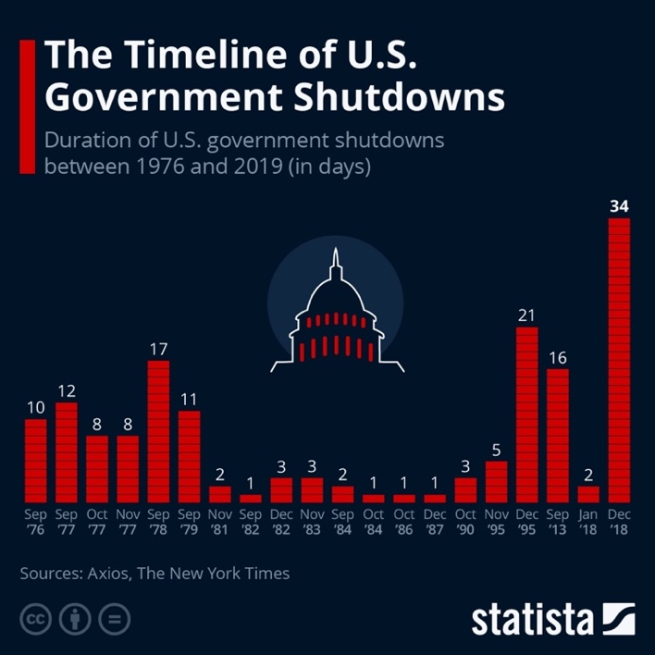
Рисунок 1.3 - The Timeline of U.S. Government Shutdowns [19]

Більшість державно службовців були звільнені або звільнилися. Люди втрачали іпотеки й становилися безхатьками, особливо гостро вдарила криза по військовослужбовцям та ветеранам. Вони не мали харчування, їх приходилося платити з власного карману за харчування й проживання в казармах. Школи, публічні бібліотеки та департаменти автомобільних транспортних засобів США закрилися. Прикордонники, армійці та морська піхота США, поліцейські, ЦРУ, ФБР, пожежники, податківці, уся судова система, охоронці в'язницей та наряди швидких допомог працювали без зарплатней.
Це вже не говорячи за будь які позадержавні програми на які виділялися бюджетні кошти.
Цей виклик розкрив очі на проблеми в суспільстві та протестував, як воно справляється з подібними викликами. Однією з основних проблем яку я бачив це переповнені благодійні кухні та нестача ресурсів в промислових коморках (рис. 1.4).
Проблема логістики стало дуже гострою, люди не знали куди їм йти, чи буде в них що поїсти й попити, чи зможуть вони накорми своє 3 місячне немовля, чи зможуть заправити автомобіль пальним, чи просто банально підзарядити мобільний телефон(більшість компанія-постачальник електроенергії відключали електроенергію, коли рахунки були прострочені більше ніж на два тижні).


Рисунок 1.4 - Nate Manning helps his friend and TSA worker Ebony Grays [20]

Офіційна позиція держави була, нам дуже прикро, але грошей з бюджету просто на просто немає. Вони буквально випустили офіційні рекомендації:
- Брати кредити в банках
- Взяти взаєм у родичів, які не працюють на державний сектор
- Продати щось з власних речей
- Харчуватися в благодійних кухнях
- Здати кімнату з власного житла в оренду
- Користуватися промисловими коморками
- Влаштуватися на додаткову роботу:
  - Офіціантом в кафе чи ресторан
  - Підробляти таксистом
  - Вигулювати собак сусідів
  - Влаштуватися нянечкою
  - Касиром в Макдональдс
  - Домашньою прислугою

Й це не жарт, це була офіційна позиція, навіть не було кому поскаржитися, по не критичний персонал був звільнений.
Тому мною ще не першому курсі було вирішено мати вирішення для подібних, які в поточному політично-розколотому суспільстві все частіше й частіше стається.
В подальшому ідея була адаптована під український та міжнародні ринки. Я вирішив взяти базову ідею геолокаційного надання допомоги й адаптувати під наші й не тільки реалії.
Я взяв до уваги пережитий досвід повномасштабного вторгнення рашисько-білорускої федерації в Україну, конфлікти в Демократичній Республіці Конго, Ефіопії та М'янма, а також Ізраїльсько-палестинську війну.

1.3 Піраміда Маслоу – чи основні потреби людини

У цій розвідці ми аналізуємо теорію ієрархії потреб Абрахама Маслоу в контексті військових конфліктів та надзвичайних ситуацій, з особливим акцентом на реальних подіях в Україні. Ієрархія потреб Маслоу об'єднує рівні: «фізіологічні потреби, потреби у безпеці, соціальні потреби» [42], потреби у визнанні та самореалізації (рис. 1.5). В умовах війни, як показує приклад України, доступ до базових ресурсів, таких як чиста вода, їжа, медичне забезпечення, тимчасове житло та паливо, стає критично важливим, оскільки вони безпосередньо впливають на виживання людини.

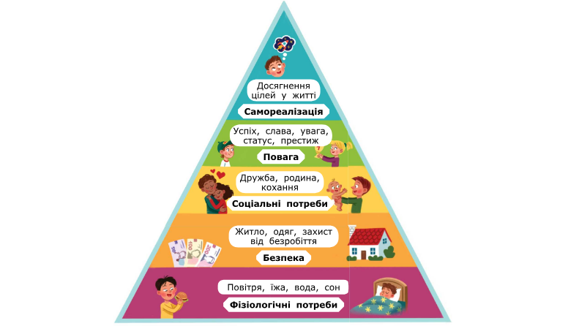
Рисунок 1.5 - Піраміда потреб А. Маслоу [21]

Фізіологічні потреби – це насамперед їжа та вода. Військові конфлікти, які спричиняють знищення інфраструктури та логістичних мереж, призводять до критичних дефіцитів їжі та перерв у водопостачанні. В Україні, особливо у містах, що зазнали облоги чи бомбардувань, люди зіштовхнулися з надзвичайною потребою у чистій воді та продовольстві. Ініціативи як з боку уряду, так і від недержавних організацій були мобілізовані для розподілу води та харчових пакетів серед цивільного населення.
Потреби у безпеці в Україні під час конфлікту також були гострими, оскільки військові дії призвели до невизначеності та страху серед населення. Просте прихистіще або укриття, що важливо для забезпечення фізичної безпеки, стало першочерговим і нагальним питанням. Тимчасове житло, таке як наметові містечка або адаптовані будівлі, стали рішенням для багатьох вимушених переселенців.
Соціальні потреби, які охоплюють міжособистісні зв'язки та відчуття приналежності, страждали через переривання звичайного соціального життя й дезінтеграцію спільнот. Зусилля багатьох соціальних організацій та волонтерських груп з України і зарубіжжя спрямовані на забезпечення психологічної та емоційної підтримки, а також реінтеграцію постраждалих в соціальне життя.
Переходячи до потреб у визнанні та самореалізації, ми бачимо, що в умовах активних бойових дій ці потреби часто відкладаються на другий план.
Однак, як показує досвід України, зміцнення національної ідентичності та прагнення до збереження культурних цінностей стають способом підтримки моралі народу в складних умовах.
Ці елементи задоволення базових потреб в ключових категоріях іллюструють важливість всебічної підтримки та злагоджених зусиль у відповідь на надзвичайні ситуації.
Продовжуючи дослідження впливу військових конфліктів на ієрархію потреб Маслоу, особливу увагу слід зосередити на соціальних та політичних аспектах таких ситуацій, розглядаючи досвід України. Політична нестабільність, яка часто супроводжує конфлікти, веде до значних змін у доступі до ресурсів та послуг, критично важливих для задоволення основних потреб населення.

1.3.1 Політична стабільність та безпека
В Україні в результаті військових дій багато регіонів зіткнулися з серйозними порушеннями у функціонуванні місцевої влади та правоохоронних органів, що призвело до відсутності правопорядку в деяких зонах та збільшенню кримінальних проявів. Такі умови вимагають забезпечення основних потреб у захисті та безпеці, що в контексті Маслоу є невідкладними для подальшого задоволення інших потреб.

1.3.2 Соціальна когезія
“Соціальна когезія – це якість соціальної співпраці та єдності колективу, окреслена у геополітичних термінах, що відтворюються у ставленнях і поведінці його членів” [16]. Як видно на рис. 1.6.
В умовах війни соціальні зв'язки потерпають від руйнування, що можна спостерігати на прикладі масової евакуації населення з областей активних бойових дій. Руйнування спільнот та втрата соціальної інтеграції ставлять кордони перед забезпеченням соціальних потреб, таких як любов і приналежність. Відновлення такої інфраструктури та створення умов для повернення внутрішньо переміщених осіб є критичним для відновлення нормального соціального життя.

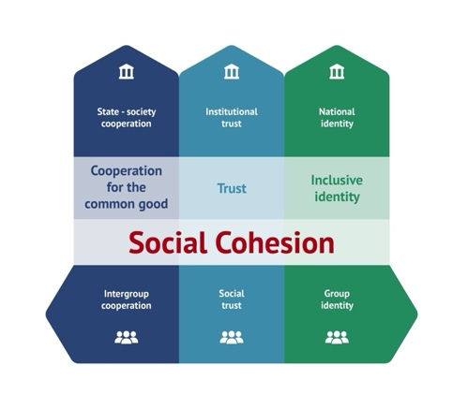
Рисунок 1.6 - Соціальна когезія [22]

1.3.3 Економічні умови
Внаслідок руйнації та втрати засобів до існування люди часто стикаються з гострою необхідністю у матеріальних ресурсах. Через знищення інфраструктури, забезпечення базових потреб, наприклад, у паливо або електрику, потребує відновлення ланцюгів постачання і розробки рішень для надання тимчасового доступу до цих ресурсів.

1.3.4 Гуманітарна допомога та об'єднання зусиль
Відповідь на кризові ситуації, як у випадку з Україною, демонструє важливість координації міжнародних та національних зусиль для забезпечення потрібних ресурсів, створення відповідних умов для проживання таких як тимчасові місця для проживання і надання основних засобів для підтримки побуту. Важливою є єдність дій держави, некомерційних організацій і самого населення.
Сумуючи, ускладнені умови викликані військовими конфліктами вимагають цілісного та стратегічного підходу для реагування на потреби населення відповідно до ієрархії потреб Маслоу, особливо коли стикаєшся з реальними випробуваннями, як то війна в Україні.
В умовах кризи, викликаної військовим конфліктом, взаємодопомога між громадянами відіграє критичну роль у задоволенні основних потреб. Розглядаючи досвід України, можна побачити, як звичайні люди самоорганізовуються, щоб допомогти один одному у часи надзвичайних ситуацій. Основні категорії потреб, що включають медицину, електрику, чисту воду, паливо, їжу, одяг, потреби дітей, тимчасове житло, побутову техніку, та активність волонтерів, вимагають спільних зусиль.
- Медицина: У кризових умовах, особливо під час військових дій, медичне забезпечення стає одним з найнагальніших потреб. В Україні волонтери та місцеві громади організували збір медичних засобів, включаючи ліки, бинти, антисептики, і навіть турнікети, які є критично важливими для надання першої допомоги при пораненнях. Фахівці з медицини, в тому числі лікарі внутрішньо переміщених осіб, активно долучаються до надання допомоги у медичних пунктах та мобільних госпіталях, які часто розміщені у важкодоступних або небезпечних зонах.
- Електрика: Електропостачання відіграє вирішальну роль у життєдіяльності сучасного суспільства. В умовах конфлікту, коли основні інфраструктури зруйновані, громади і волонтерські організації в Україні придбали та інсталювали портативні генератори, щоб запустити електропостачання в лікарнях, школах та інших громадських закладах pourposes.
- Чиста вода: З недавніх новин – внаслідок підриву рашистами Каховської ГЕС, була пошкоджена дамба й все місто опинилося перед антропогенною катастрофою з часів аварії на Чернобільській АЕС: люди втратили доступ до чистої питної води. Завдяки невтомним зусиллям волонтерів та активності місцевих урядів, почалося розгортання мобільних станцій для очищення води, а бутильована вода доставлялася туди, де вона була найбільш потрібна.
- Паливо: Уявіть собі, що ви перебуваєте на самому початку великого конфлікту, як це сталося в Україні. Через значні перебої з постачанням палива, люди відчували великі труднощі з евакуацією з небезпечних зон. Саме в такі часи наші громади показали справжній дух однодумців, зібравшись разом для організації збору та розподілу палива. Завдяки їхнім зусиллям, було можливо забезпечити необхідні перевезення для тих, хто потребував негайної евакуації, а також доставку гуманітарної допомоги. Автомобілі та інші транспортні засоби, заповнені паливом, стали життєво важливими в цих складних обставинах, рятуючи багато життів та доставляючи необхідні товари.
- Їжа: Спробуйте уявити ці місцеві громади та харчові коморки, що працюють день і ніч, аби нагодувати тих, хто зневірився і втратив усе. Волонтери не просто збирають продукти; вони стають справжніми героями, готуючи та розподіляючи їжу в кризових центрах, де кожен шматок хліба має неабияке значення. Ця робота відбувається не у вакуумі – вона супроводжується іншими життєво важливими послугами, що забезпечують не лише фізичне виживання, але й дають надію та опору в такий скрутний час.
- Одяг: Особливу увагу звертають на збір і розподіл одягу через пункти, організовані місцевими волонтерами та громадськими організаціями. Це важливо, особливо в холодну пору року або під час евакуації, коли люди часто залишають свої домівки без можливості взяти достатньо одягу. Волонтери збирають, сортують та розподіляють теплий одяг, взуття, куртки та ковдри, забезпечуючи, щоб жодна особа, особливо діти та літні люди, не замерзла в умовах кризи.
- Потреби дітей: Діти є найбільш уразливою категорією в умовах будь-якої кризи. Волонтерські організації та громади активно працюють над забезпеченням дитячих потреб, збираючи іграшки, шкільне приладдя, одяг та інші необхідні речі.
Навчальні центри і тимчасові школи створюються для того, щоб діти могли продовжувати навчання, незважаючи на нестабільність умов їх життя. Це не тільки забезпечує їх освіту, але й допомагає підтримати рутину та надає почуття нормальності та безпеки.
- Тимчасове житло: Відповідаючи на критичну потребу в прихистку, громади використовують доступні приміщення, такі як спортзали, школи, та інші громадські будівлі для тимчасового житла. Також поширене явище – наметові містечка, де волонтери і громадські лідери організовують забезпечення елементарних життєвих потреб, включаючи санітарію та доступ до чистої води і їжі.
- Побутова техніка: Розглянемо ситуацію, коли внутрішньо переміщені особи, які тимчасово живуть у громадських центрах, отримують побутову техніку, таку як мікрохвильові печі, холодильники, пральні машинки. Це все завдяки ініціативам волонтерів, що допомагають відновити хоча б основні умови для самообслуговування, даючи можливість зберегти певний рівень звичного життя навіть в умовах переїзду та невизначеності.
- Готовність людей допомагати: Найбільш показовим у відповіді на кризу є високий рівень солідарності серед людей. Волонтери, які є надзвичайно активні у всіх сферах від медицини до забезпечення їжею, відіграють ключову роль в реалізації гуманітарних ініціатив. Лікарі і медичні працівники, часто будучи самі внутрішньо переміщеними особами, також допомагають іншим, надаючи критично важливу медичну допомогу.
Ці зусилля підтверджують, як активність і рішучість звичайних людей, які об'єднали свої сили, можуть створити ефективні рішення в складних та кризових обставинах, забезпечуючи необхідні ресурси та підтримку для полегшення життя один одного.

1.4 Трансформація економічних зв'язків

Бартерні відносини існують із найдавніших часів цивілізації, визначаючи первісні економічні взаємодії між людьми. Широко розповсюджені у обмінних циклах між племенами та родами, бартер дозволяв людям обмінюватись предметами побуту, харчами або ремеслами без використання грошей як посередника. Проте, із зростанням соціальної складності та з'явою перших держав, бартерні відносини стали вступати у більш складні форми, що спричинило появу грошей. У сучасному світі бартерне обмін зазнав реінкарнації через електронні платформи, спрямовані на взаємотроакції без ролі класичної валюти, набуваючи нових вимірів соціальних та економічних процесів.
Окрім того, гроші відіграють важливу роль у екстремальних ситуаціях, як-от природні катастрофи чи соціальні кризи. В таких умовах, коли стабільність постачання товарів і послуг має вирішальне значення, грошові засоби можуть одночасно втрачати свою цінність. Зростання бартерних обмінів у кризові періоди свідчить про пристосування людських спільнот до нових реалій, коли доступ до грошей обмежений чи коли гроші не можуть виконувати свої стандартні функції.
З точки зору теоретичного аналізу, сучасний бартер і платформи для продажу товарів представляють важливий інструмент для понимання сучасних економічних відносин. Майданчики, такі як Розетка, Amazon та Prom.ua створюють умови для здійснення транзакцій, які колись мали місце виключно у фізичних просторах. Ці платформи забезпечують прозорость, зменшують транзакційні витрати та створюють доступні для широкого кола учасників маркетплейси, що відіграє стратегічну роль у розвитку капіталізму у всьому світі.

1.5 Шоувкейс використання додатку

Давайте розглянемо теоретичне використання додатку на основі подорожі сімʼї чотирьх (рис. 1.7), яке відображає незамінну й ключову потребу в типі додатку який я розробляю, а також значимість взаємопідтримки та солідарності в часи кризи.


Рисунок 1.7 - Сім’я з Харкова [23]

Максим і Олена разом із своїми дітьми, семирічним Миколою та чотиримісячною Софією, прокидаються в середу вранці від гучного вибуху, що похитнув їх будинок в передмісті Харкова. Доки вони підбираються з ліжок, змішані почуття тривоги, нерозуміння та страху заполоняють простір. Їх будинок вцілів, а автомобіль, завдяки диву, лише забризканий брудом і шматками сусідських парканів.
Перш за все, Максим перевіряє ситуацію ззовні і переглядає новини: почалася війна. Вони повинні евакуюватися в місце безпечнішее, розуміючи, що кожна хвилина на вагу золота. Находить тривожну валізку, яку він підготував ще тиждень тому.
Олена, тримаючи на руках плачущу Софію, за допомогою телефону звертається до додатка "AirBridge". Це мапа взаємодопомоги, де люди можуть розміщувати інформацію про доступ ресурсів та допомогу в екстрених ситуаціях. Олена не раз їздила в різні селища на ярморки та знає що мобільний інтернет мережі LTE не завжди доступний, періодично пропадає, а іноді просто на просто перегружений, тому вона приємно здивована що їй надано преміум акаунт(який надається усім користувачам в зонах евакуації) з можливістю мобільного звʼязку з коллцентром додатку, якщо LTE мережа стане недоступною.
Поки Олена з дітьми збирає необхідні речі, Максим загрузає в машину запас бензину і перевіряє довкілля. Він довідується через додаток AirBridge, що по дорозі на Львів є кілька безпечних зон, де можна заправити авто, взяти їжу і знайти тимчасове укриття на ніч. Через додаток вони також знаходять добровольців, які готові передати дитячі іграшки для Миколи та додаткові запаси дитячої суміші для Софії.
На подорожі вони зустрічають різних людей, які так само користуються додатком: сім'ю, що їде в напрямку Польщі, медичних волонтерів, що шукають потребуючих допомоги, і одиноку літню жінку, яка пропонує їм ночівлю в своєму будинку неподалік Рівного. Всі ці зустрічі та взаємодопомога дають їм силу продовжувати свій шлях і віри в завтрашній день.
На шостий день їхньої евакуації, під час доїзду до Тернополя, LTE зв'язок знову зник, та Олена згадала про номер гарячої лінії AirBridge. Вона набрала цей номер зі свого мобільного телефону і вдало з'єдналася з оператором, який допоміг їм знайти місце для заправки автомобіля та вказав адресу місцевого громадського центру, де можна було отримати гарячу їжу та воду.
Прибувши в громадський центр (рис. 1.8), вони знайшли не просто прихисток від біди, а й теплу зустріч. Центр координувався із зусиллями AirBridge, служив пунктом збору допомоги та місцем зустрічі для евакуйованих осіб. Максим і Олена змогли не лише підзарядити свої телефони, але й поспілкуватися з іншими, хто поділяє їхні страхи та сподівання. Микола знайшов друзів серед інших дітей, а невеликий благодійний ярмарок, організований в центрі, дозволив Софії отримати нові іграшки, які полегшили її стрес від довгого подорожування.

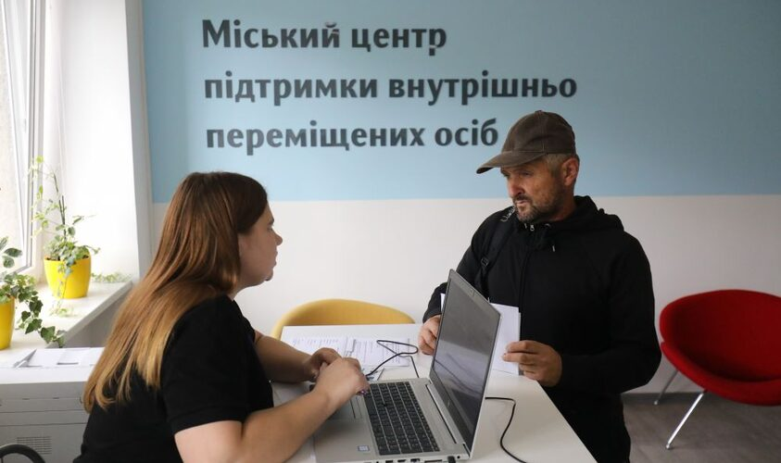
Рисунок 1.8 - Міський центр підтримки внутрішньо переміщених осіб [24]

На дев'ятому дні, вони досягають Львів, де місцева спільнота, координована через AirBridge, вже чекає на них із пропозиціями тимчасового житла. На щастя, сусід по новому житлу виявляється лором і пропонує Максиму та Олені допомогу у вирішенні медичних питань, які вони відклали через брак часу під час евакуації.
Так закінчується їхній тяжкий шлях до безпеки. Вони знайшли не лише прихисток, але й нову спільноту, яка, завдяки інструментам таким як AirBridge, змогла об'єднатися й стати більш стійкою та співчутливою у вирішенні викликів, з якими стикаються люди під час війни і криз. Така солідарність і мутуальна підтримка стали для них найціннішим відкриттям, що дало змогу пережити важкі часи з гідністю та надією.

1.6 Огляд основних конкурентів та ринку в цілому

На сьогоднішній день в капіталістичному світі існує достатньо багато альтернатив майже в кожній обраній сфері, тому вартує провести маркетресерч конкурентів, щоб не винаходити велосипед з нуля.

Розглянемо основних гравців в вибраній мною індустрії:

1.6.1 OLX
Додаток OLX надано на рис. 1.9.

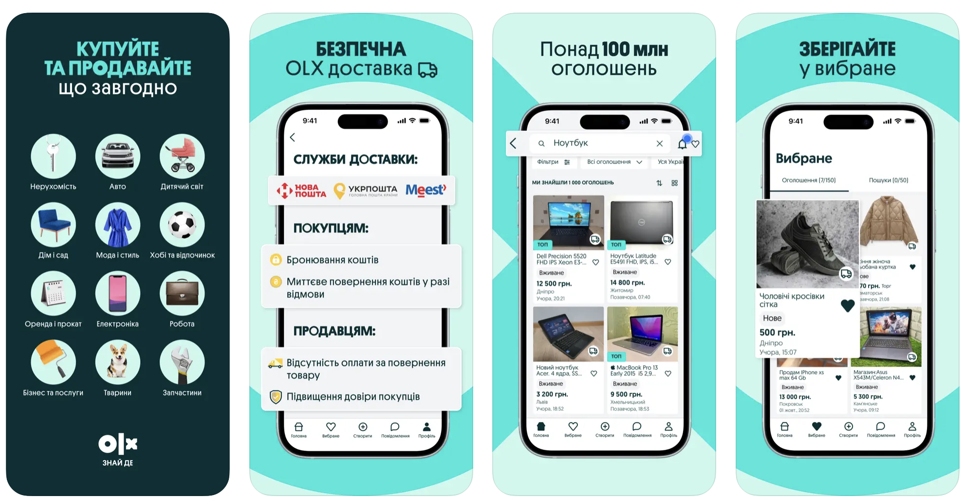
Рисунок 1.9 - Мобільний додаток OLX

  - Переваги:
    - Особливим контекстом для OLX є наявність широкої аудиторії, що забезпечує високу вірогідність знаходження необхідних товарів або послуг в умовах широкої географічної присутності.
    - Різноманітність категорій дозволяє учасникам платформи реалізовувати обмін майже будь-якими ресурсами, що може бути корисним у кризових ситуаціях для забезпечення базових потреб.
  - Недоліки:
    - Відсутність спеціалізації на бартерних обмінах може обмежувати її функціональність у ситуаціях, коли необхідний швидкий та прямий обмін ресурсами без використання грошових коштів.

1.6.2 Freecycle
Додаток Freecycle надано на рис. 1.10.

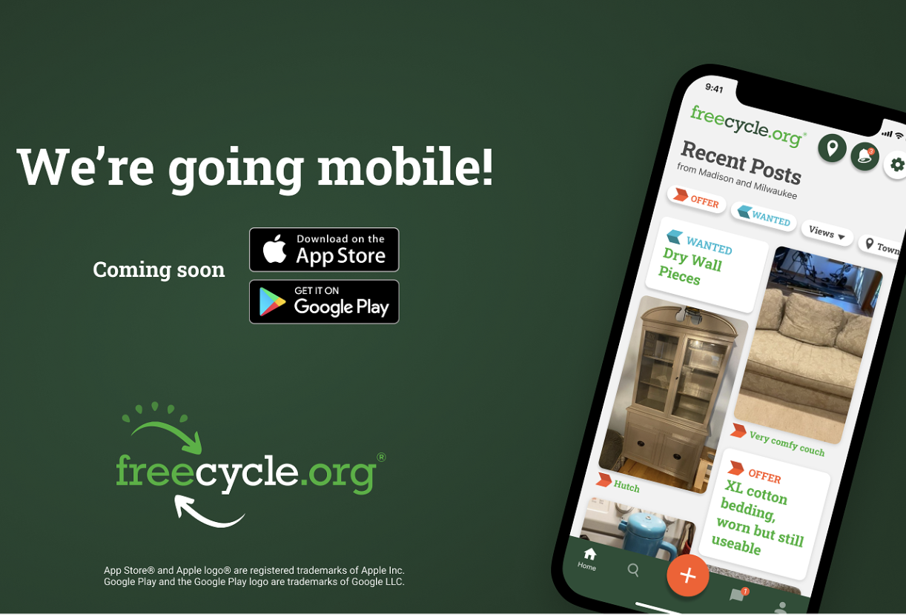
Рисунок 1.10 - Сайт Freecycle.org [25]

  - Переваги:
    - Заохочення повторного використання товарів та подарунків може значно підвищити стійкість громад у періоди криз за рахунок ефективного перерозподілу наявних ресурсів.
    - Міцна, ідеологічно мотивована спільнота забезпечує високий рівень довіри, необхідний для успішних транзакцій без фінансових наслідків.
  - Недоліки:
    - Недолік інструментів для координації більш складних обмінів та відсутність механізмів оцінки та верифікації ресурсів може лімітувати її використання у більш складних або небезпечних ситуаціях.
    - На поточний момент відсутність мобільного додатку, але вони посилено працюють над створення його.

1.6.3 Trash Nothing
Додаток Trash Nothing надано на рис. 1.11.

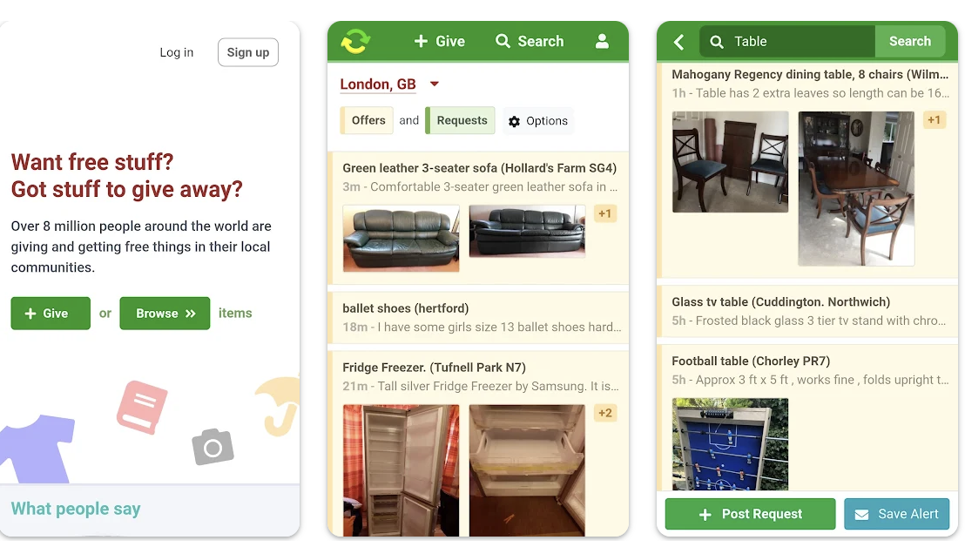
Рисунок 1.11 - Додаток Trash Nothing

  - Переваги:
    - Велика мережа локальних спільнот відкриває широкі можливості для обміну ресурсами безпосередньо між користувачами.
    - Підтримка різноманітних форм обміну, включаючи донати та обмін предметами.
  - Недоліки:
    - Проблема геолокаційного знаходження ресурсів, немає наявності карти.
    - Велика проблема з зловмисниками та шахраями в додатку
    - Відсутність адекватної служби підтримки користувачів.
    - Проблема з актуалізацією статусу оголошень. Система автоматично не веде облік та часто видає оголошення які не є актуальними, що призводить до того, що інші учасники витрачають час, звертаючись за ресурси, які насправді вже недоступні.

1.6.4 Bunz
Додаток Bunz надано на рис. 1.12.

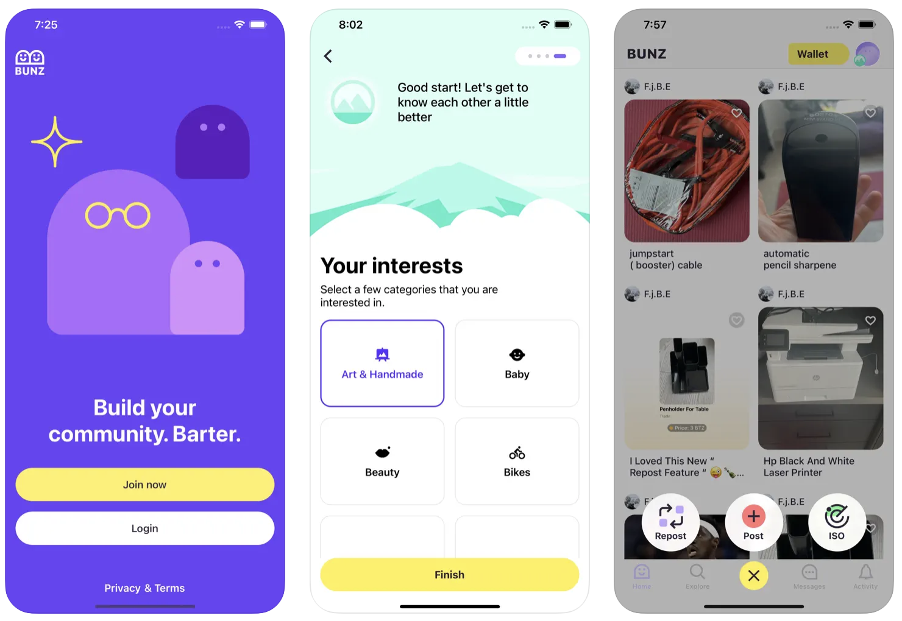
Рисунок 1.12 - Додаток Bunz

  - Переваги:
    - Сильна спеціалізація на бартерних угодах, що дозволяє користувачам ефективно обмінюватися товарами та послугами без втручання грошей.
    - Використання внутрішньої валюти (BTZ) у межах платформи спрощує процес оцінки та обміну ресурсів.
    - Орієнтований на створення спільнот, створює й обʼєднує громади
  - Недоліки:
    - Обмежений географічне охоплення може не забезпечувати необхідність платформи в умовах глобальної кризи.
    - Орієнтація на специфічні ринки та географічні регіони може обмежити доступність платформи для широкої публіки.

1.6.5 Letgo
Додаток Letgo надано на рис. 1.13.


Рисунок 1.13 - Додаток Letgo [26]

  - Переваги:
    - Зручний інтерфейс та легка навігація сприяють швидкому знаходженню необхідних товарів.
    - Сильні позиції у локальних пошуках дозволяють користувачам здійснювати обміни в рамках своєї громади, що є критично важливим у надзвичайних ситуаціях.
  - Недоліки:
    - Зловживає пуш-повідомленням, що роздратовує користувачів та створює атмосферу недовіри до платформи.
    - Незначний фокус на бартер або донати як первинний метод транзакцій може обмежувати її ефективність у кризових умовах, де традиційні фінансові операції можуть бути недоступними.

1.6.6 Listia
Додаток Listia надано на рис. 1.14

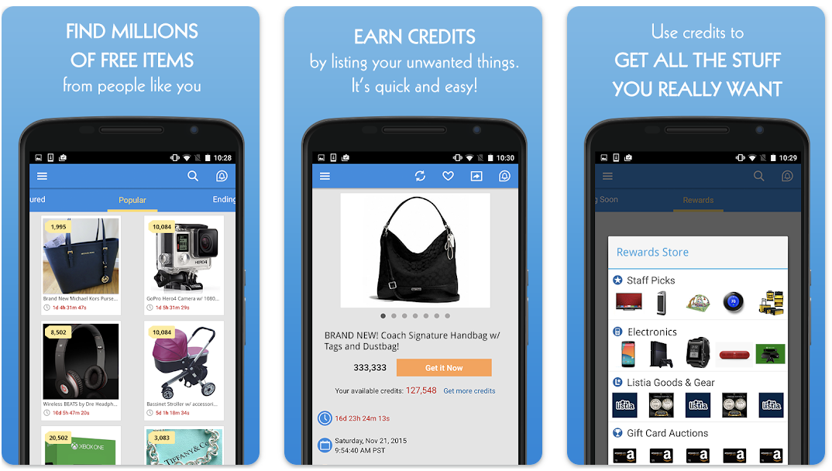
Рисунок 1.14 - Додаток Listia

  - Переваги:
    - Використання внутрішньої кредитної системи дозволяє користувачам з легкістю керувати обмінами, що сприяє простоті та доступності платформи.
    - Широкий вибір категорій та товарів робить платформу універсальним місцем для обміну практично будь-якими ресурсами.
  - Недоліки:
    - Складність вивчення та розуміння системи обміну кредитами може відлякувати нових користувачів, особливо в умовах кризи, коли час на навчання обмежений.
    - Відсутність зосередження на спільнотах, що могло б сприяти більш ефективному локальному обміну ресурсами.
    - Поганий маркетинг й як результат занадто мала база користувачів, що створює перепони для ліквідності внутрішньої кредитної системи.

Висновок з розділу 1

У першому розділі було розглянуто основні теоретичні та методологічні аспекти досліджуваної проблеми. Було проаналізовано сучасний стан питання, вивчено основні тенденції та напрями розвитку, а також визначено ключові фактори, що впливають на процеси в даній сфері. На основі проведеного аналізу було визначено основні напрямки подальших досліджень та запропоновано нові підходи до вирішення виявлених проблем.
Розгялнувши потреби людей, значення бартеру та майданчиків маркетплесів, я привів приклад який демонструє важливість мого дододатку карт взаємодопомоги AirBridge, що може згуртувати людей і надати їм платформу для допомогти один одному в неоридинарних ситуаціях з життя.
Аналізуючи існуючі платформи, можна відзначити, що більшість з них мають свої сильні сторони та обмеження. Але жодна з наявних платформ нажаль не обʼєднує в собі елементи безкоштовної пожертви, запитів потреб окремих корисувачів, бартеного майданчику, та маркетплейс з можливістю грошової компенсації націленого на роботи в екстримальних ситаціях, таких наприклад як війна в Україні. Тому створення мого додатку може заповнити цю ключову нішу на ринку й допомогти безлічі користувачів по усьому світу, за виключенням рашиської федерації та білорашиської республіки.

РОЗДІЛ 2
ЗАСОБИ РЕАЛІЗАЦІЇ ПРОГРАМНОГО ЗАСТОСУНКУ

2.1 Вибір мови програмування

Далі розглянемо різні парадигми мов та докладніше оцінемо їх за шістьма категоріями з 5 експертів в категоріях:
- Підтримка бібліотек: Оцінюється наявність та різноманіття зовнішніх бібліотек та інструментів, які можна легко інтегрувати з даною платформою. Це також включає спільноту розробників та їх вклад у створення цих бібліотек.
- Переносимість: Відображає легкість перенесення додатків, створених за допомогою цієї технології, між різними платформами та середовищами.
- Популярність і ринок праці: Показує рівень популярності технології серед розробників та попит на ці навички на ринку праці.
- Вартість: Оцінює вигоду в сфері фінансових витрат на використання технології, включаючи ліцензування та оплату праці.
- Ефективність: Враховує швидкість виконання додатків, оптимізацію ресурсів та загальну продуктивність платформи при розробці та виконанні програм.
- Виразність: Стосується легкості вираження програмних ідей та підходів у межах даної технології, легкості написання коду, читабельності і масштабованості.

2.1.1 Скриптові мови програмування
Скриптові мови програмування зазвичай використовуються для автоматизації певних задач в операційних системах, а також для створення динамічних веб-сайтів і швидкої розробки додатків. Ці мови забезпечують високий рівень абстракції, що дозволяє розробникам швидко писати і тестувати свої ідеї.

Переваги та недоліки:
Переваги:
- Швидкість розробки: Скриптові мови часто включають високорівневі функції, які дозволяють швидко реалізувати складні задачі.
- Гнучкість: Чудово підходять для написання скриптів, які виконують специфічні, короткотривалі завдання на стороні клієнта або сервера.
Недоліки:
- Продуктивність: Скриптові мови часто виконуються повільніше, ніж компільовані мови, через їхню динамічну природу та високий рівень абстракції.
- Масштабування: Може бути складніше масштабувати проекти, розроблені на скриптових мовах для великої кількості користувачів або операцій.
Основні представники
- Python
- JavaScript/TypeScript
- PHP
- Ruby
Розглянемо детальніше оцінки експертів табл. 2.1 – табл. 2.4.
Аналіз представників
- Python (табл. 2.1):
Таблиця 2.1
Оцінки експертів мови Python
Python
Критерії | Експерт 1 | Експерт 2 | Експерт 3 | Експерт 4 | Експерт 5 | Фінальна оцінка
Підтримка бібліотек | 7 | 8 | 7 | 6 | 7 | 7
Переносимість | 5 | 6 | 6 | 5 | 6 | 5,6
Популярність і ринок праці | 8 | 8 | 9 | 8 | 8 | 8,2
Вартість | 8 | 7 | 7 | 6 | 7 | 7
Ефективність | 7 | 7 | 6 | 6 | 7 | 6,6
Виразність | 7 | 8 | 7 | 7 | 8 | 7,4
Продовж. табл. 2.1
Мова Python залишається вельми популярним серед програмістів завдяки своєму простому та зрозумілому синтаксису, разом з широким спектром доступних бібліотек. Це робить його відмінним вибором для багатьох видів проектів, включаючи веб-розробку та автоматизацію завдань.
- JavaScript (табл. 2.2):
Таблиця 2.2
Оцінки експертів мови JavaScript
Javascript
Критерії | Експерт 1 | Експерт 2 | Експерт 3 | Експерт 4 | Експерт 5 | Фінальна оцінка
Підтримка бібліотек | 6 | 5 | 6 | 5 | 6 | 5,6
Переносимість | 4 | 4 | 5 | 3 | 4 | 4
Популярність і ринок праці | 7 | 8 | 8 | 9 | 8 | 8
Вартість | 5 | 6 | 6 | 5 | 6 | 5,6
Ефективність | 5 | 4 | 5 | 4 | 5 | 4,6
Виразність | 6 | 6 | 7 | 5 | 6 | 6

JavaScript залишається критично важливим для розробки клієнтської частини веб-сайтів. Надзвичайна сумісність та можливість використання для створення інтерактивних веб-інтерфейсів робить його незамінним інструментом у веб-розробці.

- PHP (табл. 2.3):
Таблиця 2.3
Оцінки експертів мови PHP
PHP
Критерії | Експерт 1 | Експерт 2 | Експерт 3 | Експерт 4 | Експерт 5 | Фінальна оцінка
Підтримка бібліотек | 4 | 5 | 4 | 3 | 4 | 4
Переносимість | 4 | 3 | 4 | 4 | 4 | 3,8
Популярність і ринок праці | 5 | 6 | 7 | 5 | 6 | 5,8
Вартість | 6 | 7 | 7 | 6 | 6 | 6,4
Ефективність | 4 | 4 | 5 | 3 | 4 | 4
Виразність | 5 | 5 | 6 | 4 | 5 | 5

PHP продовжує активно використовуватися для побудови веб-сайтів, насолоджуючись міцною підтримкою спільноти. Хоча його популярність може зменшуватися на фоні новіших технологій, PHP все ще вважається дуже ефективним інструментом для швидкого розгортання проектів.
- Ruby (табл. 2.4):
Таблиця 2.4
Оцінки експертів мови Ruby
Ruby
Критерії | Експерт 1 | Експерт 2 | Експерт 3 | Експерт 4 | Експерт 5 | Фінальна оцінка
Підтримка бібліотек | 4 | 3 | 4 | 3 | 4 | 3,6
Переносимість | 3 | 4 | 4 | 4 | 3 | 3,6
Популярність і ринок праці | 5 | 6 | 6 | 5 | 6 | 5,6
Вартість | 5 | 6 | 6 | 5 | 5 | 5,4
Ефективність | 4 | 4 | 5 | 4 | 3 | 4
Виразність | 4 | 5 | 5 | 4 | 5 | 4,6
Продовж. табл. 2.4
Ruby, особливо в контексті Ruby on Rails, відомий своїми чистими та елегантними можливостями програмування. Хоча він не так широко застосовується, як деякі інші мови, Ruby пропонує ефективність розробки завдяки інтуїтивно зрозумілому синтаксису і гнучкій архітектурі.
Фінальне порівняння показано на рис. 2.1.

Рисунок 2.1 - Пелюсткова діаграма скриптових мов програмування

2.1.2 Об'єктно-орієнтовані мови програмування
Об'єктно-орієнтоване програмування (OOP) є однією з найпоширеніших парадигм у сучасній розробці програмного забезпечення, яка спрощує проектування складних систем і підтримує високий рівень модулярності та повторного використання коду.
Переваги та недоліки:
Переваги:
- Модулярність і зрозумілість: кодування з об'єктами та класами дозволяє структурувати програми як набір модулів, які можна легко тестувати, розуміти та підтримувати.
- Спадкоємність: дозволяє класам наслідувати властивості та поведінку від інших класів, знижуючи повторно використання коду.
Недоліки:
- Надмірна абстракція: може призводити до непотрібної складності системи і збільшувати загальний об'єм коду.
- Накладні витрати: об'єктно-орієнтовані системи можуть споживати більше ресурсів через додаткові витрати на обробку спадкоємності, поліморфізму та інкапсуляції.
Основні представники
- Java/Kotlin
- C#
- Swift
- Dart
Розглянемо детальніше оцінки експертів табл. 2.5 – табл. 2.8.
Аналіз представників
- Java/Kotlin (табл. 2.5)::
Таблиця 2.5
Оцінки експертів мов Java/Kotlin
Критерії | Експерт 1 | Експерт 2 | Експерт 3 | Експерт 4 | Експерт 5 | Фінальна оцінка
Підтримка бібліотек | 5 | 6 | 5 | 5 | 6 | 5,4
Переносимість | 4 | 4 | 4 | 3 | 4 | 3,8
Популярність і ринок праці | 6 | 5 | 6 | 5 | 6 | 5,6
Вартість | 5 | 6 | 5 | 4 | 5 | 5
Ефективність | 6 | 5 | 6 | 5 | 6 | 5,6
Виразність | 5 | 5 | 5 | 4 | 5 | 4,8
Продовж. табл. 2.5
Java довгий час була основною мовою для розробки серверних додатків та додатків для Android, завдяки своїй стабільності та надійності. Однак, з появою Kotlin, сцена розробки зазнала значних змін. Kotlin пропонує ряд сучасних функцій, які значно покращують продуктивність розробки та читабельність коду, включаючи більш компактний синтаксис та підтримку функціонального програмування.
Хоча я особисто не працював із Kotlin у професійних проектах, з огляду на загальні відгуки та тенденції у галузі, стає очевидним, що Kotlin відкриває нові можливості для розробників. Одна з ключових переваг Kotlin – це його безперервна сумісність з Java, що дозволяє використовувати всі бібліотеки та рамки, розроблені для Java, без будь-яких конфліктів чи проблем. Це робить Kotlin особливо привабливим для існуючих проектів на Java, оскільки він забезпечує плавний перехід та мінімізує криву навчання для команд.
- C# (табл. 2.6)::
Таблиця 2.6
Оцінки експертів мови С#
C#
Критерії | Експерт 1 | Експерт 2 | Експерт 3 | Експерт 4 | Експерт 5 | Фінальна оцінка
Підтримка бібліотек | 7 | 6 | 7 | 6 | 7 | 6,6
Переносимість | 6 | 5 | 6 | 5 | 6 | 5,6
Популярність і ринок праці | 7 | 6 | 7 | 6 | 7 | 6,6
Вартість | 5 | 4 | 5 | 4 | 5 | 4,6
Ефективність | 7 | 6 | 7 | 6 | 7 | 6,6
Виразність | 6 | 6 | 6 | 5 | 6 | 5,8
Продовж. табл. 2.6
Як професійний розробник .NET із понад дворічним досвідом, я добре знаю мову програмування C#, розроблену компанією Microsoft. Ця мова є фундаментом для розробки на платформі .NET і пропонує розширені можливості для створення широкого асортименту програмних продуктів, включаючи мікросервіси та великомасштабні корпоративні системи. Важливо зазначити, що C# здобув велику популярність у сфері enterprise, а також активно використовується в мобільній розробці, зокрема завдяки можливостям Xamarin. Це досвід дозволяє мені глибоко оцінити всі переваги C# і ефективно використовувати їх у роботі над моїми проектами.
- Swift (табл. 2.7):
Таблиця 2.7
Оцінки експертів мови Swift
Swift
Критерії | Експерт 1 | Експерт 2 | Експерт 3 | Експерт 4 | Експерт 5 | Фінальна оцінка
Підтримка бібліотек | 7 | 8 | 7 | 7 | 8 | 7,4
Переносимість | 7 | 8 | 7 | 7 | 8 | 7,4
Популярність і ринок праці | 8 | 9 | 8 | 8 | 9 | 8,4
Вартість | 7 | 6 | 7 | 6 | 7 | 6,6
Ефективність | 7 | 8 | 7 | 7 | 8 | 7,4
Виразність | 7 | 7 | 7 | 6 | 7 | 6,8

Оптимізована спеціально для екосистеми Apple, мова програмування Swift відіграє ключову роль у розробці програмного забезпечення для iOS та macOS. Однією з головних переваг Swift є її чистота і зрозумілість синтаксису, яка значно спрощує роботу розробників.
Swift забезпечує безпеку використання змінних завдяки вбудованому механізму безпечної роботи з нульовими значеннями (null-safety), що знижує ризик виникнення випадкових помилок. Також, ця мова виключає потребу в додаткових символах, таких як крапки з комою на кінці кожного виразу, що робить код більш читабельним і елегантним.
Swift також підтримує сучасні концепції програмування, такі як опціональні типи, які дозволяють вам явно вказувати можливість відсутності значення, жорстку типізацію для підвищення безпеки і зменшення кількості помилок на етапі виконання, а також потужні інструменти для управління пам'яттю.
- Dart (табл. 2.8):
Таблиця 2.8
Оцінки експертів мови Dart
Dart
Критерії | Експерт 1 | Експерт 2 | Експерт 3 | Експерт 4 | Експерт 5 | Фінальна оцінка
Підтримка бібліотек | 8 | 9 | 9 | 9 | 9 | 8,8
Переносимість | 8 | 9 | 8 | 9 | 9 | 8,6
Популярність і ринок праці | 9 | 10 | 10 | 9 | 10 | 9,6
Вартість | 8 | 9 | 9 | 8 | 9 | 8,6
Ефективність | 8 | 8 | 9 | 8 | 9 | 8,4
Виразність | 8 | 8 | 8 | 8 | 8 | 8

Фінальне порівняння на показано на рис. 2.2.

Рисунок 2.2 - Пелюсткова діаграма об'єктно-орієнтованих мов програмування

Використовуючи Dart, розробники отримують доступ до потужного інструментарію для створення крос-платформних мобільних додатків, зокрема в поєднанні з фреймворком Flutter. Ця мова програмування підтримує як об'єктно-орієнтоване, так і функціональне програмування, що робить її універсальним вибором для сучасних розробників.
Однією з ключових особливостей Dart є її здатність до компіляції як у JIT (Just-In-Time), так і у AOT (Ahead-Of-Time) режими, що забезпечує високу продуктивність виконання додатків. JIT-компіляція дозволяє швидко виконувати додатки під час розробки з імпровізованим гарячим перезавантаженням, тоді як AOT-компіляція забезпечує оптимізовані за швидкодією додатки для фінального випуску.
Dart також представляє потужні можливості управління пам'яттю та зборки сміття, що сприяє підтримці високої продуктивності додатків без витоків пам'яті та інших зв'язаних з цим проблем. Це, разом із сильною типізацією і системою контролю версій, робить Dart зручним і надійним вибором для розробки сучасного програмного забезпечення.
Крім того, Dart має багатий стандартний набір бібліотек та API, які охоплюють більшість потреб розробників для створення функціональних і інтерактивних мобільних додатків.
Підтримка асинхронного програмування за допомогою futures та streams спрощує обробку паралельних завдань і взаємодію з мережею, роблячи Dart ідеальним для сучасних потреб мобільної розробки.

2.1.3 Особливий випадок – вплив функціонального програмування на фреймворки для розробки користувацьких інтерфейсів
Функціональне програмування (FP) є парадигмою, що фокусується на використанні функцій і уникає станів та змінних даних. Такий підхід сприяє написанню чистого та простого коду, який легше тестувати та підтримувати.
Хоча основною мовою для розробки веб-додатків та мобільних приложень часто є JavaScript що вважається прототиповоною мовою програмування, багато популярних фреймворків і бібліотек включають функціональні концепції, що підвищує ефективність і зручність розробки.
Розглянемо кілька таких фреймворків і технологій, включно з React, Vue, Angular, Flutter, Jetpack Compose і SwiftUI, які всі використовують функціональні підходи в різних аспектах див. табл. 2.9 – табл. 2.14.
Таблиця 2.9
Оцінки експертів фреймворку React
React
Критерії | Експерт 1 | Експерт 2 | Експерт 3 | Експерт 4 | Експерт 5 | Фінальна оцінка
Підтримка бібліотек | 7 | 8 | 7 | 7 | 7 | 7,2
Переносимість | 6 | 6 | 7 | 6 | 6 | 6,2
Популярність і ринок праці | 8 | 9 | 8 | 8 | 9 | 8,4
Вартість | 6 | 7 | 6 | 6 | 7 | 6,4
Ефективність | 7 | 7 | 8 | 7 | 7 | 7,2
Виразність | 8 | 8 | 7 | 8 | 7 | 7,6

React – найпопулярніший на ринку фреймворк, який мені особисто не до душі. Слід зазначити, що цей фреймворк започаткував значний прорив у індустрії. Компонентний підхід, що використовує React, де кожен компонент вважається чистою функцією, значно спрощує процеси розробки та подальшого супроводу аплікацій.
Хуки та контексти, що їх використовує React, дозволяють керувати станом та контекстом компонентів без створення побічних ефектів, що, без сумніву, є великою перевагою. Ці функції допомагають розробникам писати код, який є простішим та більш передбачуваним, тим самим підвищуючи якість кінцевих продуктів.
Ця платформа являє собою втілення функціональних підходів у програмуванні, і її вплив на галузь демонструє, що такі підходи є не тільки важливими, але й незамінними у сучасному розробництві програмного забезпечення. Вона заслужила увагу багатьох розробників і компаній, сприяючи поширенню ідеї про важливість і користь від чистих функцій та універсального управління станами у комплексних аплікаціях.
Vue.js є одним із фреймворків, з яким я маю професійний досвід, і я можу з упевненістю сказати, що він вирізняється своєю легкістю в розробці та інтеграції. Цей фреймворк активно використовує реактивне зв'язування даних та компонентний підхід, що значно спрощує процес побудови інтерактивних користувацьких інтерфейсів.
Одна з ключових особливостей Vue.js – це його декларативний підхід до опису стану інтерфейсу, який є частиною функціональної парадигми. Це дозволяє мені визначати, як елементи повинні виглядати у залежності від стану додатку, без потреби вручну маніпулювати DOM або трекати стан елементів інтерфейсу. Завдяки вбудованому зв'язуванню даних, зміни в даних автоматично відображаються у відповідних компонентах UI, що робить розробку більш інтуїтивно зрозумілою та менш помилковою (табл. 2.10).

Таблиця 2.10
Оцінки експертів фреймворку Vue
Vue
Критерії | Експерт 1 | Експерт 2 | Експерт 3 | Експерт 4 | Експерт 5 | Фінальна оцінка
Підтримка бібліотек | 6 | 7 | 6 | 6 | 7 | 6,4
Переносимість | 5 | 5 | 6 | 5 | 6 | 5,4
Популярність і ринок праці | 7 | 8 | 7 | 7 | 8 | 7,4
Вартість | 7 | 8 | 7 | 7 | 8 | 7,4
Ефективність | 6 | 7 | 6 | 6 | 7 | 6,4
Виразність | 7 | 7 | 7 | 7 | 7 | 7

Ще однією перевагою Vue.js є його легка інтегрованість з іншими проектами та бібліотеками. Це робить Vue відмінним вибором як для нових, так і для існуючих великих систем, оскільки Ви можете поступово впроваджувати Vue компоненти без потреби в кардинальному переписуванні всього додатка.
Angular – це фреймворк, з яким я мав професійний досвід, і якого я активно використовував у своїй розробці. Однією з ключових функцій, яка значно полегшувала мені роботу, є двостороннє зв'язування даних, яке дозволяє автоматично синхронізувати поля форм і моделі даних. Тобто, коли дані у моделі змінюються, інтерфейс автоматично оновлюється без додаткового втручання, і навпаки.
Також, Angular підтримує введення залежностей через конструктори компонентів, що зробило процес розробки більш організованим і модульним. Ця можливість дозволяє ефективно управляти залежностями між різними частинами програми, забезпечуючи високий рівень абстракції та зменшуючи жорстку залежність між компонентами (табл. 2.11).
Таблиця 2.11
Оцінки експертів фреймворку Angular
Angular
Критерії | Експерт 1 | Експерт 2 | Експерт 3 | Експерт 4 | Експерт 5 | Фінальна оцінка
Підтримка бібліотек | 6 | 6 | 7 | 6 | 6 | 6,2
Переносимість | 5 | 6 | 5 | 5 | 6 | 5,4
Популярність і ринок праці | 7 | 7 | 8 | 7 | 7 | 7,2
Вартість | 6 | 6 | 7 | 6 | 6 | 6,2
Ефективність | 6 | 7 | 6 | 6 | 7 | 6,4
Виразність | 6 | 6 | 7 | 6 | 6 | 6,2

Не менш важливим є використання реактивної бібліотеки RxAngular у моїх проектах з Angular. Ця бібліотека значно підвищує ефективність обробки асинхронних даних і подій, дозволяючи керувати складними потоками даних і станів у програмі. RxAngular сприяє написанню чистого, елегантного і реактивного коду, який легко тестувати і масштабувати.
Загалом, мій досвід роботи з Angular показав, що це надзвичайно потужний інструмент для створення багатофункціональних веб-додатків, здатних витримувати високі навантаження і нарощувати функціональність та користувацькі можливості у міру розвитку проекту.
Jetpack Compose – це сучасний фреймворк для розробки інтерфейсів на Android, який здобуває популярність серед розробників завдяки своєму декларативному API для створення компонентного UI. Відмінною особливістю Jetpack Compose є його здатність розглядати стан інтерфейсу користувача як потік даних, які динамічно обробляються його функціональними компонентами. Цей декларативний та реактивний підхід дозволяє автоматично оновлювати UI відповідно до змін у стані додатка, що робить код більш чистим та зрозумілим.
Такі особливості, як вбудована підтримка різних архітектурних паттернів, можливість легкого рефакторингу, а також ефективна робота зі станом компонентів роблять Jetpack Compose затребуваним вибором для сучасних Android розробників, шукають якісного і гнучкого рішення для своїх потреб у сфері створення мобільних додатків (табл 2.12).
Таблиця 2.12
Оцінки експертів фреймворку Jetpack Compose
Jetpack Compose
Критерії | Експерт 1 | Експерт 2 | Експерт 3 | Експерт 4 | Експерт 5 | Фінальна оцінка
Підтримка бібліотек | 5 | 6 | 5 | 5 | 6 | 5,4
Переносимість | 4 | 5 | 4 | 4 | 5 | 4,4
Популярність і ринок праці | 6 | 7 | 6 | 6 | 7 | 6,4
Вартість | 6 | 5 | 6 | 5 | 6 | 5,6
Ефективність | 5 | 6 | 5 | 5 | 6 | 5,4
Виразність | 5 | 6 | 5 | 4 | 6 | 5,2

SwiftUI – це сучасний фреймворк від Apple, який я використовую для створення інтерфейсів на всіх платформах Apple. Це декларативне API дозволяє легко описувати UI елементи за допомогою Swift. Завдяки SwiftUI, я можу швидко розробляти інтерфейси, адже фреймворк автоматизовано обробляє багато аспектів UI, такі як відповідність до темної теми або адаптивність до різних екранів.
Однією з переваг SwiftUI є те, що він інтегрується з основними функціональностями iOS, такими як Dynamic Type і Accessibility, роблячи додаток доступнішим і зручнішим для користувача без додаткових зусиль з мого боку. Ця інтегрованість допомагає мені зосередитися на більш креативних аспектах додатків, замість того, щоб турбуватися про низькорівневі деталі інтерфейсу.
Також, SwiftUI спрощує анімації та взаємодію з користувачем, дозволяючи легко анімувати компоненти або відповідати на взаємодії користувача за допомогою простих механізмів декларативного коду. Це робить процес розробки більш інтуїтивним і менш схильним до помилок (табл. 2.13)
Таблиця 2.13
Оцінки експертів фреймворку SwiftUI
UIKit
Критерії | Експерт 1 | Експерт 2 | Експерт 3 | Експерт 4 | Експерт 5 | Фінальна оцінка
Підтримка бібліотек | 6 | 5 | 6 | 5 | 6 | 5,6
Переносимість | 4 | 4 | 3 | 4 | 3 | 3,6
Популярність і ринок праці | 6 | 6 | 7 | 6 | 7 | 6,4
Вартість | 5 | 6 | 5 | 6 | 5 | 5,4
Ефективність | 5 | 4 | 5 | 4 | 5 | 4,6
Виразність | 6 | 5 | 6 | 5 | 6 | 5,6

Flutter – це фреймворк для розробки інтерфейсів, заснований на мові Dart, який набуває все більшої популярності у світі розробки мобільних додатків. Використання Flutter дозволяє розглядати віджети як частини декларативного інтерфейсу, забезпечуючи гнучкість та виразність у дизайні користувацького досвіду. Dart, яка є мовою програмування у Flutter, підтримує як об'єктно-орієнтоване, так і функціональне програмування. Це робить можливим створення високопродуктивних і оптимізованих додатків.
Будучи частиною Google Developer Student Club у КПІ та організовуючи заходи в рамках Google Developer Group, я мав нагоду обговорювати та ділитися знаннями про Flutter. Ці зустрічі дозволяють зібрати однодумців, які зацікавлені використовувати новітні технології в своїх проектах, та обмінюватися ідеями та досвідом (табл. 2.14).
Flutter вважається одним з найбільш доступних фреймворків для вивчення та впровадження, особливо з огляду на його реактивний підхід до створення інтерфейсів. Це робить його відмінним вибором для тих, хто хоче розробляти гарні, функціональні інтерфейси без необхідності занурення у складність нижчого рівня керування пам'яттю та обробки подій. Використання Flutter також сприяє більш швидкому і ефективному процесу розробки, що є важливим як для початківців, так і для досвідчених розробників.
Таблиця 2.14
Оцінки експертів фреймворку Flutter
Flutter
Критерії | Експерт 1 | Експерт 2 | Експерт 3 | Експерт 4 | Експерт 5 | Фінальна оцінка
Підтримка бібліотек | 9 | 9 | 10 | 9 | 10 | 9,4
Переносимість | 9 | 9 | 9 | 9 | 9 | 9
Популярність і ринок праці | 10 | 10 | 10 | 9 | 10 | 9,8
Вартість | 8 | 9 | 9 | 8 | 9 | 8,6
Ефективність | 9 | 9 | 9 | 9 | 9 | 9
Виразність | 9 | 9 | 9 | 8 | 9 | 8,8

Фінальне порівняння показано на рис. 2.3.

Рисунок 2.3 - Пелюсткова діаграма фреймворків

2.1.4 Підсумок
Після ретельного аналізу та враховуючи оцінки експертів, я прийшов до висновку щодо вибору технологій для майбутнього проекту розробки мобільного додатку. Враховуючи мій попередній досвід з організації заходів у рамках Google Developer Student Club та спілкування з експертами з Google Developer Experts, особливо у напрямку Flutter, я зробив свій вибір на користь фреймворку Flutter, який використовує мову програмування Dart.

2.2 Вибір парадигми організації бази даних

Бази даних відіграють ключову роль у зберіганні, обробці та доступі до великих обсягів даних у різних системах інформаційних технологій. Розглянемо чотири основні типи баз даних, які відрізняються методами зберігання, структурою даних та оптимальними сферами застосування:
- Реляційні бази даних (SQL)
- Нереляційні бази даних (NoSQL)
- Графові бази даних
- Геопросторові бази даних

2.2.1 Реляційні бази даних (SQL)
Реляційні бази даних (SQL), що є фундаментом багатьох систем управління даними, базуються на реляційній моделі, яку спершу визначив Едгар Ф. Кодд у 1970 році. Реляційні бази даних управляють даними, які організовані у вигляді таблиць. Кожна таблиця складається з рядків та стовпців, де кожний рядок представляє отриманий запис даних, а стовпці відповідають атрибутами цих даних. Критичним компонентом кожної таблиці є "первинний ключ" (primary key), що забезпечує унікальність кожного запису в таблиці. Первинний ключ виступає як головний ідентифікатор для рядка та є основоположним для багатотабличних операцій, зокрема з'єднань (joins).
Використання першинних ключів веде до можливості створення "зовнішніх ключів" (foreign keys) у інших таблицях, що дозволяє зв'язувати дані між різними таблицями. Така організація допомагає підтримувати цілісність даних через визначення взаємозв'язків. Наприклад, таблиця замовлень може містити зовнішній ключ, що відсилає до первинного ключа в таблиці клієнтів, що дозволяє зв'язати кожне замовлення з конкретним клієнтом.
З'єднання таблиць – це потужний інструмент в SQL, який дозволяє виконувати об'єднання даних із різних таблиць за допомогою первинних і зовнішніх ключів для створення єдиного результату запиту. Існує декілька типів з'єднань, включаючи внутрішнє з'єднання (inner join), зовнішні з'єднання (outer join), та перехресне з'єднання (cross join), які можуть бути використані в залежності від специфічних потреб запитувача. Кожен тип з'єднання реалізує різні логічні способи об'єднання даних, що вимагає ретельного планування та оптимізації запитів для гарантування продуктивності.
Ця модель дозволяє розробникам створювати складні запити, впорядковування даних, групування та сумарну обробку даних, що робить SQL незамінним інструментом в руках фахівців по роботі з даними. Така фундаментальна універсальність і потужність реляційних баз даних є ключовими для підтримки широкого спектра застосувань, від бізнес-аналітики до управління веб-контентом.
Що стосується виконання транзакцій у реляційних базах даних, вони вирішують ключові завдання гарантування надійності та безпеки даних через властивості ACID (Атомарність, Узгодженість, Ізоляцію, та Стійкість). Кожна транзакція в системі розглядається як одинична нерозривна операція, що забезпечує атомарність. У разі виникнення помилки в будь-якій частині транзакції ситуація відновлюється до стану до початку транзакції, що запобігає частковій зміні даних.
Узгодженість слідкує за тим, щоб всі правила і обмеження інтегральності даних були дотримані, забезпечуючи, що база даних не допускає введення недійсних даних. Ізоляція забезпечує, що операції, проведені одночасно, не впливають одна на одну, тим самим забезпечуючи надійність та справедливість робочих процесів, а стійкість гарантує, що усі успішно завершені операції залишаться збереженими, навіть у разі системного збою.
Ці характеристики роблять реляційні бази даних ідеальною платформою для додатків, де важлива точність і надійність даних, таких як бухгалтерський облік, управління ресурсами підприємства та інші критичні застосування. Однак, ці властивості також можуть призвести до зниження продуктивності в сценаріях з високою частотою транзакцій та великим обсягом даних, оскільки кожна транзакція вимагає часу на перевірку та виконання обмежень інтегральності.
В контексті обробки великих обсягів даних, реляційні бази даних можуть виявитися менш ефективними порівняно з NoSQL-базами даних, які надають більшу гнучкість і масштабованість для обробки неструктурованих даних або для додатків з високою прохідною здатністю. Оптимізація продуктивності реляційних баз даних часто потребує розгортання додаткових інструментів та технік індексації, кешування та розподіленої обробки.
Незважаючи на ці виклики, рішення, що базуються на реляційних базах даних, продовжують мати величезне значення для бізнесу завдяки їх здатності забезпечувати високий рівень цілісності та безпеки даних, запропонувавши стійкі рішення для ускладнених бізнес-застосунків.
У практичному застосуванні, реляційні бази даних забезпечують різноманітність інструментів і операцій, що допомагають управляти даними більш ефективно. Наприклад, SQL (Structured Query Language) дозволяє розробникам формулювати складні запити, що можуть включати сортування, фільтрацію, агрегування, та об'єднання даних з різних таблиць. Така функціональність є незамінною для аналітики даних, де потрібно збирати інсайти з великих масивів інформації.
Однак, з ростом обсягу даних і збільшенням складності запитів, виникає потреба у продуманій архітектурі бази даних, щоб забезпечити її масштабованість і продуктивність. Профілювання продуктивності, оптимізація індексів, використання кешування даних і денормалізація є важливими компонентами, що дозволяють реляційним базам даних ефективно справлятися з великими навантаженнями. Денормалізація, наприклад, може бути використана для зменшення кількості з'єднань у запитах за рахунок зберігання дубльованих даних у окремих таблицях, що, у свою чергу, може покращити час відгуку на запити.
Також значення має вибір між OLTP (On-Line Transaction Processing) і OLAP (On-Line Analytical Processing) системами в контексті реляційних баз даних. OLTP системи оптимізовані для обробки великої кількості транзакцій, такі як введення та оновлення даних, тоді як OLAP спрямовані на складний аналіз великих обсягів даних. Вибір між цими системами залежить від конкретних потреб бізнесу і може мати значний вплив на архітектуру та продуктивність загальної системи.
MySQL
MySQL є однією з найбільш популярних реляційних систем управління базами даних (рис. 2.4). Створена у 1995 році, вона швидко здобула визнання завдяки своїй простоті у використанні, швидкості та надійності, що зробило її фаворитом серед розробників веб-застосунків по всьому світу.


Рисунок 2.4 - БД MySQL [27]

- Масштабованість та інтеграція
MySQL ідеально підходить для додатків, що вимагають швидкої обробки переважно читабельних запитів та здатності легко масштабуватися на літню інфраструктуру. Вона чудово підходить для стартапів та малих до середніх підприємств, які потребують швидкого розгортання інформаційних систем. Інтеграція з мовами програмування, такими як PHP, Java, Python, та Ruby, є прямолінійною, завдяки широкому спектру доступних бібліотек та фреймворків.
- Безпека і продуктивність
Що стосується продуктивності, MySQL оптимізована для високошвидкісного читання даних, але також має достатні засоби для забезпечення надійності та безпеки транзакцій. Вона підтримує механізм транзакцій InnoDB, який забезпечує ACID-сумісність, що критично важливо для бізнес-додатків, де вимагається надійність обробки транзакцій. З питань безпеки MySQL пропонує розширені засоби шифрування, доступу на основі ролей та аудиту, що дозволяє адміністраторам контролювати доступ до бази даних і зберігати дані в захищеному вигляді.
Спільнота та підтримка
MySQL має одну з найбільших і найактивніших спільнот серед реляційних баз даних, що забезпечує значну кількість ресурсів, таких як підручники, форуми, блоги та статті, які допомагають новачкам та досвідченим розробникам вирішувати проблеми та оптимізувати свої системи. Крім того, комерційна підтримка доступна через Oracle, що забезпечує додаткові послуги та гарантії для корпоративних клієнтів.
Популярність MySQL у сфері веб-розробки можна також пояснити її включенням у популярний стек технологій LAMP (Linux, Apache, MySQL, PHP/Perl/Python), який став стандартом для створення динамічних веб-сайтів та додатків. Вона продовжує бути перевіреною часом вибором серед розробників, які шукають легку для встановлення, високопродуктивну реляційну базу даних.
PostgreSQL
PostgreSQL, відома також як Postgres (рис. 2.5), є однією з найпотужніших відкритих реляційних систем управління базами даних. Вона була розроблена з акцентом на стандартизацію та можливості розширення, що робить її вибором для складних і масштабованих застосунків.


Рисунок 2.5 - БД PostgresSQL [28]

- Розширюваність та відповідність стандартам
PostgreSQL має вражаючу підтримку SQL стандартів і надає багато розширених можливостей, яких немає в інших відкритих RDBMS, наприклад, складні запити, віконні функції, субвибірки, тригери, заплановані процедури, та багатоверсійну узгодженість одночасних виконань. Ці функції забезпечують максимальну гнучкість у проєктуванні баз даних та дозволяють Postgres легко інтегруватися з різними бізнес-застосунками.
- Підтримка JSON і NoSQL функціоналу
Однією з ключових особливостей PostgreSQL є її підтримка JSON даних та NoSQL функціональності, яка дозволяє розробникам використовувати базу даних одночасно як реляційну, так і документорієнтовану. Це робить Postgres особливо цінною для проєктів, які вимагають гнучкості в моделях даних, включаючи веб-послуги, мобільні додатки та масштабовані архітектури.
- Масштабування та несприйнятливість до відмов
PostgreSQL підтримує декілька варіантів реплікації та надає високу доступність та масштабування. Це включає в себе майстер-реплікацію (master-replica replication), каскадну реплікацію та синхронну реплікацію, що забезпечує безперервну роботу системи та можливість відновлення після збоїв без значних втрат даних. Ці можливості роблять PostgreSQL ідеальним рішенням для підприємств, які потребують стійких систем з високим рівнем транзакцій.

- Спільнота та підтримка
PostgreSQL підтримується великою спільнотою розробників та користувачів, які постійно працюють над покращенням її можливостей та стабільності. Існують численні ресурси для навчання та підтримки нових користувачів, включаючи офіційні документи, відеоуроки, спеціалізовані форуми та регулярні користувацькі зустрічі та конференції. Комерційна підтримка також доступна від різних постачальників, що забезпечує додаткову впевненість для бізнесів у критичних місій.
PostgreSQL є вибором для тих, хто шукає розширені, надійні та масштабовані реляційні бази даних, що можуть гнучко адаптуватися до змінних вимог сучасних IT-проєктів. Її продуктивність, доведена технологійний стек та велика адаптивність до різних типів даних її робить вибором не лише для традиційних CRUD операцій, але і для складних аналітичних застосунків.
Oracle Database
Oracle Database, широко відома як Oracle DB (рис. 2.6), є всеохоплюючою і могутньою реляційною системою управління базами даних, розробленою корпорацією Oracle. Це одна з найбільш перевірених і розповсюджених корпоративних рішень на ринку, використовувана у глобальному масштабі багатьма великими компаніями та установами.


Рисунок 2.6 - БД Oracle [29]

- Потужність та надійність
Oracle Database відома своєю високою продуктивністю, надійністю та масштабованістю. Система має можливість обробляти великі обсяги даних та складні транзакційні запити, що робить її ідеальною для великих корпорацій, які потребують надзвичайно стійких та надійних рішень для управління їхніми базами даних.
- Розширені можливості та інновації
Oracle пропонує великий набір розширення стандартного функціоналу SQL, включаючи підтримку об'єктно-реляційного моделювання, кешування даних, віртуалізацію, а також автоматизоване керування даними під назвою Oracle Autonomous Database. Ці інновації забезпечують мінімізацію потреби в ручному втручанні і підвищують ефективність обслуговування баз даних.
- Безпека та шифрування
Oracle DB має вкрай сильні функції безпеки, які включають шифрування данних на всіх рівнях – від диску до мережі та додатків, контроль доступу, аудит, моніторинг вразливостей та багато інших механізмів захисту. Ці функції роблять Oracle вибором для застосунків, де безпека даних є критично важливою.
- Ліцензування та вартість
З огляду на комплексність та потужність системи, Oracle DB має складну систему ліцензування та відносно високу вартість власності. Тим не менш, її продуктивність та здатність до масштабування роблять її вигідною інвестицією для багатьох великих підприємств, особливо тих, яким необхідна глобальна підтримка та висока доступність системи.
- Спільнота та використання
Oracle має одну з найбільших і найсолідніших спільнот користувачів і фахівців, які забезпечують не тільки широкий спектр сторонніх розробок, що доповнюють функціонал бази даних, але і високу доступність професійних послуг і підтримки. Корпоративні форуми, конференції та курси навчання постійно допомагають покращувати знання та вирішувати проблеми, з якими можуть зіткнутись користувачі.
Oracle Database залишається неперевершеним рішенням для бізнесів, які шукають максимальну продуктивність, безпеку та надійність своїх баз даних. Її перевірена архітектура та неперервні інновації гарантують те, що корпорації можуть розраховувати на даний продукт для реалізації своїх найвимогливіших IT-проектів.
Microsoft SQL Server
Microsoft SQL Server – це комплексна реляційна система управління базами даних, розроблена корпорацією Microsoft (рис. 2.7). Вона є однією з провідних платформ управління даними, яка використовується в корпоративних середовищах по всьому світу. SQL Server славиться своєю надійністю, шкалуванням і тісною інтеграцією з іншими продуктами Microsoft.


Рисунок 2.7 - Microsoft SQL Server [30]

- Інтеграція з Microsoft продуктами
Одна з головних переваг SQL Server полягає в її глибокій інтеграції з екосистемою Microsoft. Вона взаємодіє безперервно з такими інструментами, як Microsoft Excel, SharePoint і Power BI, що дозволяє користувачам легко збирати, аналізувати та візуалізувати дані з їх баз даних в знайомих інтерфейсах.
- Продуктивність і засоби розробки
SQL Server пропонує високу продуктивність обробки великих обсягів даних завдяки своїм потужним засобам оптимізації запитів і можливості ефективного керування пам'яттю. Вона також включає інструменти для розробників, такі як SQL Server Management Studio та SQL Server Data Tools, які спрощують розробку, налагодження і адміністрування баз даних.
- Безпека та відновлення
Microsoft SQL Server використовує багаторівневий підхід до безпеки, що включає шифрування даних, управління ідентифікацією і доступом, а також детальний аудит підключень та доступу до даних. Інструменти як Always Encrypted допомагають забезпечити, що дані залишаються безпечними, навіть під час обробки запитів.
- Масштабованість та висока доступність
SQL Server підтримує складні конфігурації для високої доступності, включаючи Always On Availability Groups, які забезпечують високий рівень надійності й обслуговування та знижують витрати на обслуговування. Ці можливості роблять SQL Server особливо привабливим для бізнесів, які вимагають безперервної оперативності й високої ступеня масштабування.
- Вартість та ліцензування
Хоча SQL Server може виявитися більш високою за вартістю порівняно з деякими іншими рішеннями, її продуктивність та широка функціональність часто виправдовують ці витрати, особливо в корпоративних середовищах, де потрібні надійність та масштабованість.
Використання Microsoft SQL Server в корпоративних системах дозволяє забезпечити високу підприємничу продуктивність і мінімізувати ризики пов'язані з управлінням даними. Поєднання високих технічних характеристик, надійних механізмів безпеки і вбудованого функціоналу для аналізу даних робить SQL Server незамінним інструментом для багатьох компаній по всьому світу.
У підсумку, хоча реляційні бази даних надають великі можливості для управління даними та аналітики, вони також вимагають ретельного планування, оптимізації та адміністрування. Створення ефективної реляційної бази даних передбачає не тільки розуміння технічних аспектів, але й глибоке розуміння бізнес-процесів, що дозволить забезпечити оптимальну інтеграцію систем і задоволення потреб користувачів.

2.2.2 Нереляційні бази даних (NoSQL)
Нереляційні бази даних, частіше згадувані як NoSQL, є відповіддю на змінні потреби сучасних застосувань, які обробляють великі обсяги різноманітних даних та потребують швидкого масштабування. Термін "NoSQL" означає "не тільки SQL", що вказує на відмову від виключно традиційних реляційних підходів та відкриття дверей до більш гнучких схем баз даних.
Ці системи часто відрізняються від реляційних баз даних через їхній децентралізований характер, фокус на великих обсягах неструктурованих даних та потреба в горизонтальному масштабуванні.
Ключові характеристики NoSQL:
- Гнучкість схеми
На відміну від реляційних баз даних, які вимагають визначення схеми ще до збереження даних, NoSQL дозволяє динамічно змінювати схему без необхідності зупинки бази даних або редизайну основних таблиць.
- Масштабованість
NoSQL бази даних були спеціально розроблені для легкого горизонтального масштабування, що дозволяє їм розподіляти навантаження на багато серверів і забезпечувати високий рівень доступності та пропускної здатності.
- Швидкість і висока продуктивність
Нереляційні бази даних зазвичай пропонують швидші операції на запис та читання, оскільки вони оптимізовані для роботи з неструктурованими даними і можуть ефективно обробляти запити, що не вимагають складних з'єднань.
- Різноманітність типів даних
NoSQL підтримує структуровані, напівструктуровані, поліструктуровані та неструктуровані типи даних, такі як текст, відео, картинки та масиви великих файлів.
Переваги використання NoSQL
- Гнучкість в розробці
Розробники можуть легко змінювати структуру даних на льоту, що є корисним у сценаріях швидкого розвитку продуктів.
- Витривалість
Підтримка реплікації даних і розподіленого зберігання допомагає забезпечити стійкість до відмов.
- Відмінна пропускна здатність
Горизонтальне масштабування дозволяє системам NoSQL обробляти великі обсяги даних з хорошою швидкістю обробки.
Виклики при використанні NoSQL
- Брак стандартизації
Відсутність єдиної мови запитів або стандартів може ускладнити інтеграцію та міграцію між різними системами.
- Управління
Складність управління розподіленими системами з великою кількістю вузлів може вимагати додаткових зусиль і інструментів для моніторингу та оптимізації.
Обговорювані характеристики та сценарії використання NoSQL баз даних роблять їх важливими інструментами в арсеналі сучасних організацій, особливо коли мова йде про роботу з великими обсягами різноманітних даних і високі вимоги до масштабування та продуктивності.
Характеристики та робота нереляційних баз даних:
Нереляційні бази даних (NoSQL) розроблені для задоволення вимог додатків, які не можуть ефективно функціонувати в рамках обмежень традиційних реляційних систем. Ефективність NoSQL проявляється через декілька ключових аспектів, включаючи гнучкість схеми, розподілене зберігання, швидкі операції запису та читання, а також легке масштабування.
- Гнучкість схеми
Однією з основних відмітних рис NoSQL є їхній несхематичний характер. Відсутність жорсткої схеми дозволяє розробникам додавати нові поля в дані без перероблення існуючої бази даних або зупинки додатків для внесення схемних змін. Це сприяє більш швидкій ітерації та впровадженню нових функцій у системах, де вимоги можуть швидко змінюватися.
- Розподілене зберігання
NoSQL бази даних ефективно використовують розподілені системи, дозволяючи зберігати дані на багатьох серверах, забезпечуючи тим самим високу доступність та масштабованість. Це розподілене зберігання даних допомагає уникнути "точки відмови" та забезпечує безперервний доступ до даних, що критично важливо для багатьох веб-сервісів і додатків масштабу enterprise.
- Швидкість операцій
Бази даних NoSQL зазвичай забезпечують вражаючу швидкість запитів запису та читання завдяки своїм оптимізованим механізмам індексації та зберігання. Ці операції є оптимальними у сценаріях з великими обсягами даних та великою кількістю одночасних користувачів, наприклад, у системах великих обсягів даних, рекламних технологіях або соціальних медіа.
- Масштабованість
Будучи природно здатними до горизонтального масштабування, системи NoSQL можуть витримувати велике навантаження та збільшення обсягів даних, розширюючись за рахунок додавання додаткових серверів у кластер. Таке масштабування можливе без значної втрати продуктивності, що робить NoSQL ідеальним вибором для розробки великомасштабованих застосунків.
Ці характеристики вказують на те, що бази даних NoSQL створюють унікальні можливості для розробки сучасних застосунків, які вимагають великої гнучкості, швидких операцій з даними, і високої доступності. Все це разом забезпечує значущі переваги в середовищах, де швидкість та масштаб є ключовими факторами успіху.
Застосування та виклики NoSQL баз даних
NoSQL бази даних внесли значні зміни у способи зберігання та обробки даних, пропонуючи свої потужні рішення для вирішення унікальних бізнес-завдань сучасних компаній. Вони ідеально підходять для конкретних сценаріїв використання де традиційні реляційні системи можуть бути неефективними.
Виклики при використанні NoSQL:
- Консистенція даних
Більшість NoSQL баз використовують модель послабленої консистенції, що може бути викликом для застосунків, де потрібна строга консистенція та точність даних. Це може вплинути на бізнес-процеси, що залежать від високого рівня точності даних.
- Безпека
З огляду на їх розподілену природу, NoSQL бази часто викликають додаткові питання безпеки, особливо коли дані зберігаються на кількох вузлах. Забезпечення безпеки розподілених систем може вимагати додаткових ресурсів і складніших стратегій.
- Відсутність стандартизації
NoSQL бази даних не мають єдиного стандарту чи мови запитів, подібно до SQL у реляційних систем. Це може ускладнити роботу розробників та адміністраторів, котрі мають працювати з різними базами, а також ускладнює портабельність додатків між різними NoSQL системами.
При правильному впровадженні та управлінні, NoSQL бази даних можуть відіграти ключову роль у розробці високопродуктивних, швидко масштабованих застосунків, що можуть витримати великі обсяги данних. Втім, при їх імплементації важливо уважно розглянути потенційні виклики для забезпечення успішного впровадження.
- Оптимізація та керування NoSQL базами даних
Зростаючі обсяги даних і розширення функціональності сучасних застосунків вимагають ефективного керування та оптимізації NoSQL баз даних. Впровадження нереляційних баз даних породжує унікальні виклики та можливості, які потребують спеціалізованих знань та інструментів для еффективної роботи. Ось декілька аспектів оптимізації та керування NoSQL, які важливі для забезпечення високої продуктивності і мінімізації ризиків.
- Моніторинг та профілювання
Забезпечення надійної продуктивності NoSQL баз даних починається з ретельного моніторингу та профілювання. Це включає в себе відстеження часу відгуку, затримок, частоти і характеру запитів до бази даних та інших критичних метрик, які впливають на продуктивність.
Використання спеціалізованого програмного забезпечення для моніторингу може допомогти ідентифікувати вузькі місця та оптимізувати робочі навантаження.
- Оптимізація запитів
Важливо оптимізувати запити до NoSQL баз, щоб мінімізувати час обробки та ресурси, необхідні для отримання результатів. Це може включати в себе рефакторинг запитів для зменшення обсягу переміщуваних даних, зменшення кількості дорогих операцій, таких як цикли, та використання індексів для забезпечення швидкішого доступу до даних.
- Шардування та реплікація
Шардування дозволяє розподілити дані між кількома серверами, зменшуючи навантаження на кожен з них і підвищуючи загальну продуктивність системи. Реплікація допомагає забезпечити високу доступність та додатковий захист даних, дублюючи дані на кілька серверів. Обидва ці підходи вимагають ретельного планування та керування для ефективної реалізації.
Розглянемо представників:
- MongoDB
  - MongoDB є однією з найбільш популярних нереляційних баз даних у світі NoSQL. Як документоорієнтована база даних, MongoDB вирізняється своєю гнучкістю та масштабованістю, забезпечуючи високу продуктивність при роботі з великими масивами даних.
Особливості MongoDB:
MongoDB зберігає дані у формі документів, які схожі на JSON-об'єкти. Ця структура дозволяє зберігати складні дані в одному документі, що може включати масиви та вкладені документи. Такий підхід дозволяє розробникам легко і інтуїтивно працювати з даними.
- Шардування
Для підтримки горизонтального масштабування MongoDB дозволяє розподілити дані по шардах, кожен з яких є фізично окремим сервером або групою серверів, що обробляють свою частину даних. Це дозволяє системі обробляти великі обсяги даних та збільшити пропускну спроможність шляхом додавання додаткових серверів.
- Індексація
Для покращення продуктивності запитів MongoDB підтримує первинні та вторинні індекси. Користувачі можуть створювати індекси на будь-якому полі в документі, що значно пришвидшує читання даних.
- Реплікація
MongoDB надає вбудовану підтримку реплікації з використанням наборів реплік. Репллікація забезпечує високу доступність даних, дозволяючи автоматично копіювати дані між декількома серверами. У разі відмови одного з серверів, інший може швидко взяти на себе роль лідера, забезпечуючи безперервну роботу системи.
- Гнучкі запити
MongoDB підтримує багатий набір операторів запитів, включаючи пошук за великі вкладені об'єкти та масиви, а також можливості агрегації, які дозволяють ефективно аналізувати та обробляти дані в базі даних.
Firestore by Firebase
Firestore, частина платформи Firebase від Google (рис. 2.8), є надзвичайно популярною нереляційною, документоорієнтованою базою даних.

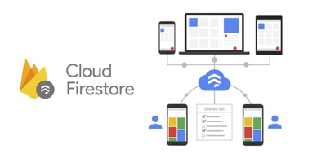
Рисунок 2.8 - Рішення Firestore [31]

Ця база даних розроблена для забезпечення високої продуктивності, надійності та гнучкості в управлінні даними для мобільних та веб-застосунків у реальному часі. Firestore дозволяє розробникам легко синхронізувати дані між клієнтами та хмарою завдяки простим апі та інтеграції з іншими сервісами Google Cloud.
Основні характеристики Firestore:
- Масштабованість
Firestore гнучко масштабується і підтримує зростаючі вимоги до додатків, автоматично масштабуючись у відповідь на збільшення обсягів даних і зростання кількості користувачів.
- Реальний час
Одне з ключових переваг Firestore – можливість відображення даних у реальному часі. Це означає, що всі зміни в базі данних моментально відображаються на всіх підключених клієнтських пристроях без необхідності вручну оновлювати дані.
- Робота офлайн
Firestore надає додаткам здатність автоматично зберігати дані локально в пристрої та синхронізувати зміни коли з'являється з'єднання, що забезпечує високу повноцінність досвіду користувачів навіть при відсутності інтернету.
- Безпека
Firestore включає в себе можливості безпечного управління доступом до даних на рівні документів або колекцій через Firebase Authentication та Security Rules.
Redis
Redis (Remote Dictionary Server) представляє собою високопродуктивну нереляційну базу даних типу "ключ-значення", яка часто застосовується як система кешування та брокер повідомлень (рис. 2.9). Завдяки своїй винятковій швидкості та гнучкості, Redis є популярним вибором серед розробників для сценаріїв, що вимагають швидкого доступу до даних.


Рисунок 2.9 - Cховище в пам’яті Redis [32]

Основні характеристики Redis:
- Швидкість та ефективність
Redis зберігає всі дані в пам'яті, що дозволяє здійснювати операції читання та запису дуже швидко. Це робить його ідеальним для використання як швидкого кешу, де часті операції доступу до даних вимагають мінімальної затримки.
- Підтримка різноманітних типів даних
На відміну від більшості інших баз даних, які працюють лише з ключами та значеннями, Redis підтримує структури даних, такі як рядки, списки, множини, хеші, відсортовані множини та геопросторові індекси. Ця гнучкість робить його широко привабливим для багатьох додатків.
- Широкі можливості для реплікації та масштабування
Redis дозволяє легко налаштовувати реплікацію даних в режимі реального часу, забезпечуючи високий рівень доступності та стійкості до відмов. Крім того, горизонтальне масштабування можливе через шардування.
Redis залишається конкурентоспроможною технологією в ландшафті NoSQL баз даних, ідеальним вибором для тих, хто шукає швидкість, гнучкість та простоту розгортання в своїх проектах.
Couchbase
Couchbase є високопродуктивною нереляційною базою даних NoSQL, яка поєднує гнучкість документоорієнтованих баз даних з масштабованістю розподілених баз даних (рис. 2.10).


Рисунок 2.10 - Couchbase DB [33]

Основні характеристики Couchbase:
- Гнучкість даних
База даних використовує документоорієнтований формат для зберігання даних, що дозволяє легко моделювати складні структури даних і прискорює розробку застосунків.
- Масштабованість
Couchbase забезпечує потужні можливості горизонтального масштабування, дозволяючи збільшити обсяги обробки даних і кількість користувачів без втрати продуктивності.
- Висока продуктивність
Оптимізовані індекси, потужні API для запитів та вбудовані кеші забезпечують високу швидкість обробки даних, навіть при роботі з великими обсягами даних.
- Підтримка багатьох мов
Couchbase підтримує багато популярних мов програмування та фреймворки, включаючи Java, .NET, Ruby, PHP, Python, що робить її доступною для великої кількості розробників.
Мобільні застосунки використання Couchbase
Підтримка синхронізації з мобільними клієнтами робить Couchbase відмінним рішенням для розробки мобільних додатків, де потрібна надійна синхронізація даних між пристроями та серверами.
Couchbase продовжує еволюціонувати, розширюючи свої можливості для задоволення технологічних потреб сучасних підприємств і розробників, вимагаючи гнучких, потужних і масштабованих рішень для управління даними.

2.2.3 Графові бази даних
Графові бази даних – це вид нереляційних баз даних, спеціалізований на збереженні та аналізі зв'язаних даних. Вони оптимізовані для збереження складних взаємозв'язків між даними та ефективного виконання графових операцій, таких як пошук найкоротшого шляху, приналежність до компонент та інші графові алгоритми. Вони використовують структури, які зображують граф, де вузли представляють елементи, а ребра – зв'язки між ними.
Основні характеристики графових баз даних:
- Структура даних у форматі графа
Основною перевагою є представлення даних у натуральному для них форматі графа, що дозволяє інтуїтивно моделювати складні взаємозв'язки між різними сутностями.
- Гнучкість зв'язків
Графові бази даних можуть динамічно додавати, видаляти та оновлювати зв'язки без впливу на загальну структуру бази даних, на відміну від реляційних баз даних, де такі зміни можуть вимагати значних структурних змін.
- Глибока зв'язність
Графові бази даних ефективно обробляють запити, які вимагають глибоких зв'язків між об'єктами, незалежно від глибини цих зв'язків.
Розглянемо представників:
Neo4j
Neo4j є однією з провідних графових баз даних, яка спеціалізується на обробці взаємозв'язків і зв'язків між даними (рис. 2.11). Будучи однією з перших комерційних графових баз даних, Neo4j вирізняється своєю зрілістю та широким використанням у різноманітних індустріях.


Рисунок 2.11 - БД Neo4j [34]

Основні характеристики Neo4j:
- Модель графу з вузлами і ребрами
Neo4j використовує графову модель, де дані представляються у формі вузлів, які з'єднані ребрами. Це забезпечує високий рівень гнучкості для моделювання складних відносин.
- Мова запитів Cypher
Neo4j використовує спеціалізовану декларативну мову запитів, знану як Cypher. Ця мова дозволяє розробникам ефективно і інтуїтивно створювати складні запити до графа.
- Продуктивність і масштабування
Neo4j оптимізована для обробки глибоких взаємозв'язків у великих графах, забезпечуючи швидкі операції навіть при збільшенні розмірів і складності даних.
- Транзакції, що підтримують ACID
Neo4j підтримує транзакції, які гарантують атомарність, консистентність, ізоляцію та стійкість, забезпечуючи надійне управління даними.
Amazon Neptune
Amazon Neptune – це повністю керована графова база даних (рис. 2.12), розроблена компанією Amazon Web Services (AWS). Ця платформа оптимізована для зберігання більчасті та ефективного оброблення графових запитів в масштабах, які є типовими для сучасних додатків, забезпечуючи як підтримку Property Graph, так і RDF моделей. Вона особливо корисна для розробників, які хочуть використовувати хмарні обчислення для управління графовими даними з гарантією надійності та безпеки, пропонованими AWS.


Рисунок 2.12 - Amazon Neptune [35]

Основні характеристики Amazon Neptune:
- Підтримка різних моделей графів
Amazon Neptune підтримує як Property Graph, так і RDF (Resource Description Framework), дозволяючи користувачам вибирати модель, яка краще підходить для їхніх даних та запитів.
- Висока продуктивність та масштабованість
Завдяки оптимізованій архітектурі та тісній інтеграції з хмарною екосистемою AWS, Neptune забезпечує високу продуктивність навіть для складних графових запитів та великих наборів даних.
- Інтеграція з іншими сервісами AWS
Neptune легко інтегрується з іншими сервісами AWS, такими як Amazon S3 для зберігання даних, AWS Lambda для виконання коду без сервера, та Amazon EC2 для обчислювальних потреб, забезпечуючи гнучкість та ефективність рішень.
Виклики під час застосування Amazon Neptune:
- Вимоги до навичок
Ефективне використання Neptune вимагає знань специфічних мов запитів, таких як SPARQL для RDF або Gremlin для Property Graph, що може потребувати додаткового навчання та досвіду від розробників.

- Вартість
Як і з іншими хмарними послугами, вартість використання Neptune може зростати з збільшенням масштабів даних та складності запитів, що вимагає ретельного планування витрат. Amazon Neptune продовжує бути стратегічним інструментом для компаній, які використовують хмарні рішення AWS для обробки складних графових даних, пропонуючи масштабоване, надійне та ефективне рішення для різноманітних застосувань.
OrientDB
OrientDB – це багатомодельна база даних, яка поєднує можливості графових баз даних з функціональністю документоорієнтованих та об'єктно-орієнтованих БД (рис. 2.13). Ця універсальність робить OrientDB адаптивним рішенням, здатним адресувати різноманітні бізнес-задачі, від комплексного аналізу взаємозв'язків до ефективного зберігання та обробки великих обсягів даних.


Рисунок 2.13 – OrientDB [36]

Основні характеристики OrientDB:
- Багатомодельність
OrientDB дозволяє користувачам використовувати графові, документоорієнтовані та об'єктно-орієнтовані підходи в рамках однієї системи роботи з даними. Це забезпечує величезну гнучкість та знижує потребу у використанні декількох різних баз даних для різних типів даних.

- SQL-подібні запити
Незважаючи на свою гнучкість, OrientDB підтримує SQL-подібні запити, що робить перехід на OrientDB легшим для розробників, знайомих із реляційними базами даних.
- Підтримка ACID
OrientDB забезпечує функціональність, сумісну з транзакціями, що підтримують ACID, забезпечуючи надійність та цілісність даних необхідних для критично важливих додатків.

2.2.4 Геопросторові бази даних
Геопросторові бази даних спеціалізуються на зберіганні та обробці даних, які мають географічний компонент. Вони використовуються в різноманітних застосуваннях, від картографічних сервісів і систем управління ресурсами до аналізу та моніторингу навколишнього середовища. Завдяки можливості ефективно інтегрувати просторові дані з іншими типами даних, геопросторові бази даних відіграють критичну роль у багатьох індустріях.
Основні характеристики геопросторових баз даних:
- Просторове індексування
Використання спеціалізованих структур даних, таких як R-дерева, для індексації просторової інформації, що забезпечує швидкий доступ до даних на основі їх просторового розташування.
- Просторові функції
Підтримка широкого спектру функцій для просторового аналізу, включаючи вимірювання відстані, визначення перетинів, і пошук найближчих об'єктів.
Основні технологічні аспекти:
- Просторові індекси
Для підвищення продуктивності просторових запитів, геопросторові бази даних використовують спеціалізовані просторові індекси, такі як R-дерева, Quad-trees, або кД-дерева. Ці індекси оптимізують пошук та доступ до даних на основі їхніх географічних атрибутів.

- Просторові функції
Геопросторові бази даних підтримують різні просторові функції, що дозволяють виконувати геометричні обчислення, такі як відстані між об'єктами, перетин областей, а також пошук об'єктів у певних геометричних формах.
- Взаємодія з GIS
Багато геопросторових баз даних тісно інтегровані з ГІС (геоінформаційними системами), що дозволяє користувачам ефективно візуалізувати і аналізувати просторові дані. Це включає в себе інтеграцію з ГІС-платформами для картографіювання та обробки даних.
Архітектура геопросторових баз даних:
- Сховище даних
Для зберігання великих масивів просторових даних, таких як картографічні зображення чи детальні географічні моделі, використовуються сховища даних, оптимізовані для швидкої читання та запису просторової інформації.
- Масштабування
Багато сучасних геопросторових баз даних підтримують горизонтальне масштабування, що дозволяє цим системам збільшувати продуктивність і ємність шляхом додавання більшої кількості серверів.
- Багатошарова архітектура
Часто використовується багатошаровий підхід, де логіка обробки даних відділена від шару зберігання. Це дозволяє більш ефективно управляти ресурсами і забезпечувати кращу продуктивність.
Технічні виклики:
- Обробка великих датасетів
Обробка та аналіз великих обсягів геопросторових даних може бути ресурсомістким, особливо коли мова заходить про реальний час.

- Забезпечення консистенції
В умовах розподілених систем, забезпечення консистенції даних по всіх вузлах може бути важкою задачею.
Геопросторові бази даних продожують розвиватись, вдосконалюючи свої можливості для обробки все більшого спектру просторових даних. Вдосконалення в областях масштабування та інтеграції обіцяють розширити можливості застосування цих систем у різних галузях та сферах діяльності.
PostGIS та GeoServer
У світі геопросторових технологій, PostGIS (рис. 2.14) та GeoServer (рис. 2.15) є двома важливими інструментами, які мають велике значення для управління, аналізу та розподілення геопросторових даних. Вони забезпечують мощні платформи для роботи з геоданими в різноманітних форматах і уможливлюють їх інтеграцію в різні геопросторові застосування і рішення.
PostGIS
PostGIS є розширенням для бази даних PostgreSQL, яке додає підтримку геопросторових об'єктів дозволяючи зберігати ГІС (геоінформаційні системи) об'єкти та здійснювати просторові запити на ці об'єкти за допомогою SQL. Використання PostGIS перетворює PostgreSQL у повнофункціональну геопросторову базу даних, яка може служити основою для складних ГІС рішень.


Рисунок 2.14 – PostGIS [37]

Основні характеристики PostGIS:
- Просторові індекси
Індексація геоданих для ефективної обробки просторових запитів.
- Багатий набір функцій
Підтримка широкого спектру функцій для обробки геометрій, включно з вимірюваннями відстаней, площ, та багатьом іншим.
- Інтеграція з іншими ГІС інструментами
Можливість легко інтегруватися з іншими ГІС інструментами та бібліотеками, такими як QGIS і GDAL.
GeoServer
GeoServer є відкритим сервером, який дозволяє користувачам легко публікувати та розподіляти геопросторові дані. Він виступає як міст між різноманітними геопросторовими форматами даних і веб-картографічними клієнтами, надаючи багатий набір функції для створення, редагування та розподілення карт (рис. 2.15).
Основні характеристики GeoServer:


Рисунок 2.15 - GeoServer БД [38]

- Гнучке стилізування
Уможливлює гнучке стилізування карт за допомогою SLD (Styled Layer Descriptor), дозволяючи користувачам точно визначати візуалізацію геоданих.
- Можливість розширення
Підтримка розширень, які додають нові можливості або покращують існуючі функціональності.
Обидва інструменти демонструють силу геопросторових технологій у сучасному цифровому світі, забезпечуючи інноваційні рішення для управління просторовими даними та їх аналізом на різних рівнях.

2.3 GDPR CCPA та захист інформації
На сьогоднішній день захист особистої інформації в ІТ-системах є надзвичайно важливим. Під час ери цифровизації, коли технології розвиваються стрімкими темпами, ця тема стає все більш актуальною. Велика кількість особистої інформації кожного дня обробляється небезпечними способами, створюючи значні ризики для конфіденційності. Це зумовлює необхідність уважного відношення до захисту даних у ІТ-сфері.
Однією з ключових ініціатив у сфері регулювання даних в Європі є загальний регламент про захист даних (GDPR), компоненти якого показано на рис. 2.16. Впроваджений у 2018 році, GDPR встановив нові стандарти в обробці особистої інформації. Цей регламент вводить суворі правила для компаній, що обробляють дані громадян ЄС, зобов'язуючи їх не тільки захищати ці дані, але й забезпечувати користувачам доступ до інформації про те, як їхні дані обробляються. Це гарантує, що особиста інформація обробляється прозоро і з повагою до приватності індивіда.


Рисунок 2.16 - Компоненти GDPR [39]

Проте, у Сполучених Штатах, де загальнонаціональний аналог GDPR відсутній, підходи до захисту даних базуються на штатних законодавчих регуляціях, таких як Каліфорнійський акт про захист конфіденційності споживачів (CCPA). Запроваджений у 2018 році, CCPA зображений на рис. 2.17 дозволяє споживачам мати більший контроль над своїми особистими даними, включаючи право знати, як і де їхні дані використовуються, та можливість заперечити проти продажу їхніх даних.


Рисунок 2.17 - Компоненти CCPA [40]

Типи інформації, які належить захищати, багатоманітні. Ці дані включають ідентифікаційні номери, електронні адреси, особисті адреси проживання, дані про кредитні карти, медичні записи та інші подібні види інформації. Важливість їх захисту важко переоцінити, адже втрата чи несанкціонований доступ до такої інформації може призвести до серйозних наслідків для особи.
Значимість захисту особистих даних не обмежується лише технічними аспектами та належними заходами безпеки, але також включає правове регулювання та етичні норми. Розуміння та дотримання цих норм є критично важливими для усіх учасників цифрового простору.
Компанії мають забезпечувати не тільки технічний захист даних з використанням шифрування та інших форм захисту, але й проводити регулярні перевірки своєї інформаційної безпеки. Також важливою є прозорість діяльності організацій, як-от обов'язок інформувати користувачів про порушення в обробці їх персональних даних у якнайкоротші терміни. Це забезпечує споживачам можливість оперативно реагувати та вживати необхідних заходів для захисту своєї ідентичності та фінансової інформації.
Серед загальноприйнятих міжнародних практик важливе місце займає управління доступом до інформації. Це означає, що доступ до особистих даних мають лише уповноважені особи, які несуть відповідальність за їх захист та обробку згідно з регламентами конфіденційності. Такий підхід запобігає витоку інформації та зловживанню даними.
Не в останню чергу, освіта та усвідомленість громадськості відіграють ключову роль у захисті персональних даних. Піднесення обізнаності про цифрову безпеку та профілактичні заходи можуть значно зменшити ризики цифрових порушень. Програми освіти повинні включати в себе навчання про загрози інтернет-безпеки, практичні поради щодо захисту особистої інформації та стратегії виявлення шахрайства.

Висновок з розділу 2

Після ретельного аналізу та з урахуванням оцінок експертів, я вирішив вибрати Flutter, Firebase та Google Maps API для розробки мого проекту – мобільного додатка для карти взаємодопомоги та бартеру в екстремальних ситуаціях. Цей вибір підтверджений не лише моїм попереднім досвідом роботи з цими інструментами, але й високою оцінкою їх ефективності та інтегрованості від провідних технічних фахівців.
Використання Flutter дозволить моєму додатку бути візуально привабливим і зручним у користуванні, забезпечуючи плавну взаємодію на різних мобільних платформах. Firebase забезпечить надійну основу для бази даних і, завдяки своїм удосконаленим можливостям синхронізації в реальному часі, допоможе у вирішенні задач з швидким доступом до даних. Google Maps API стане ключем для інтеграції геолокаційних функцій, дозволяючи користувачам легко визначати своє розташування та знаходити ресурси поблизу.
Ця комбінація технологій не лише ефективно вирішує технічні задачі моєї розробки, але й відповідає стратегічній меті додатка – створити надійний засіб для підтримки спільноти та стимулювання співпраці між людьми в екстремальних умовах. Моя впевненість у виборі цих інструментів заснована на глибокому аналізі їх можливостей та перевірені відгуками експертів, що доводить їх здатність забезпечити потрібну функціональність та стабільність для розробки сучасного і важливого додатку.

РОЗДІЛ 3
МОБІЛЬНИЙ ДОДАТОК «КАРТА ВЗАЄМОДОПОМОГИ»

3.1 Завантаження важливих інструментів

3.1.1 Xcode
Для будь якої розробки під лінійку IOS, потрібно використовувати спеціальні інструменти від IDE Xсode (рис. 3.1)


Рисунок 3.1 - Xсode IDE

3.1.2 Git
Далі в найкращих традиціях розробників, треба встановити GIT – системи контролю версій (рис. 3.2).


Рисунок 3.2 - Система контролю версій GIT

3.1.3 Flutter SDK
Нам обов’язково потрібно встановити Flutter SDK (рис. 3.3), який надасть нам можливість розробляти з використанням цього фреймворку.

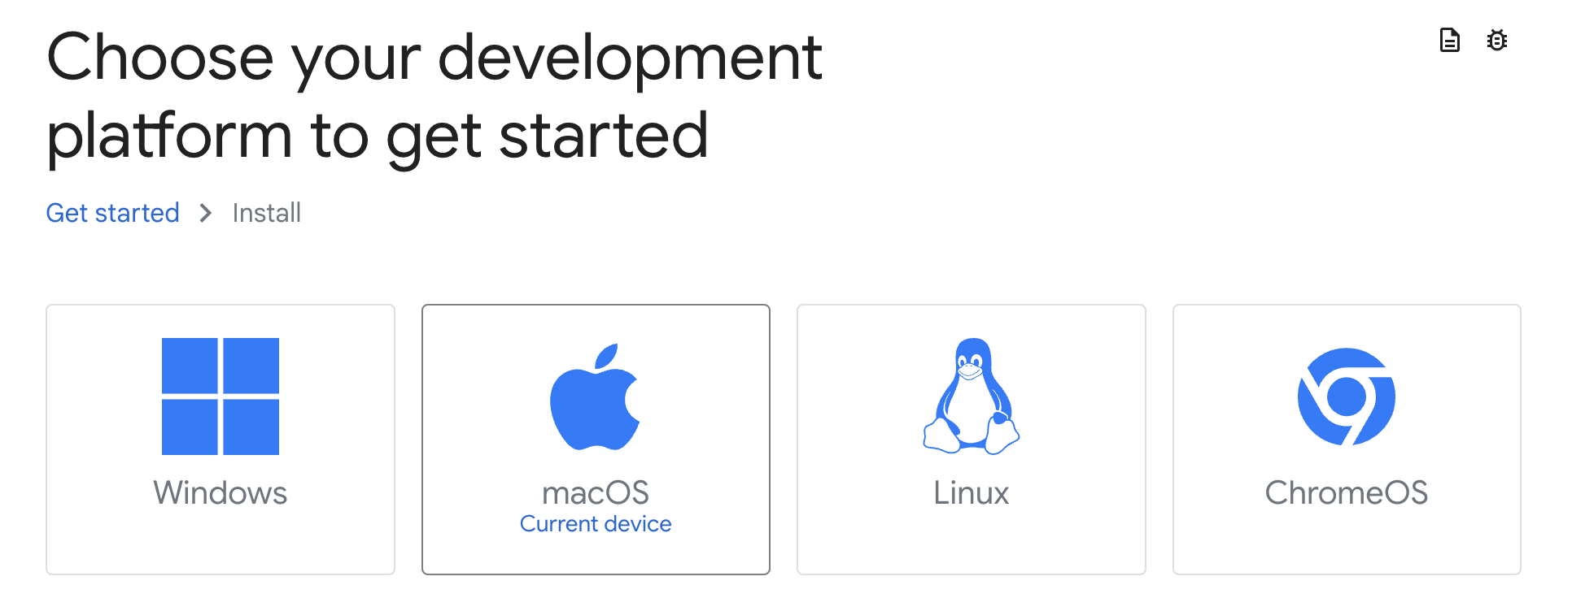
Рисунок 3.3 - Вибір платформи для Flutter SDK

3.1.4 Firebase CLI
Firebase CLI (інтерфейс командного рядка Firebase) стане незамінним інструментом у розробці мобільних та веб-додатків (рис. 3.4). Цей інструмент надає можливість взаємодії з Firebase з консолі, що значно спрощує процеси розробки, тестування та розгортання додатків.

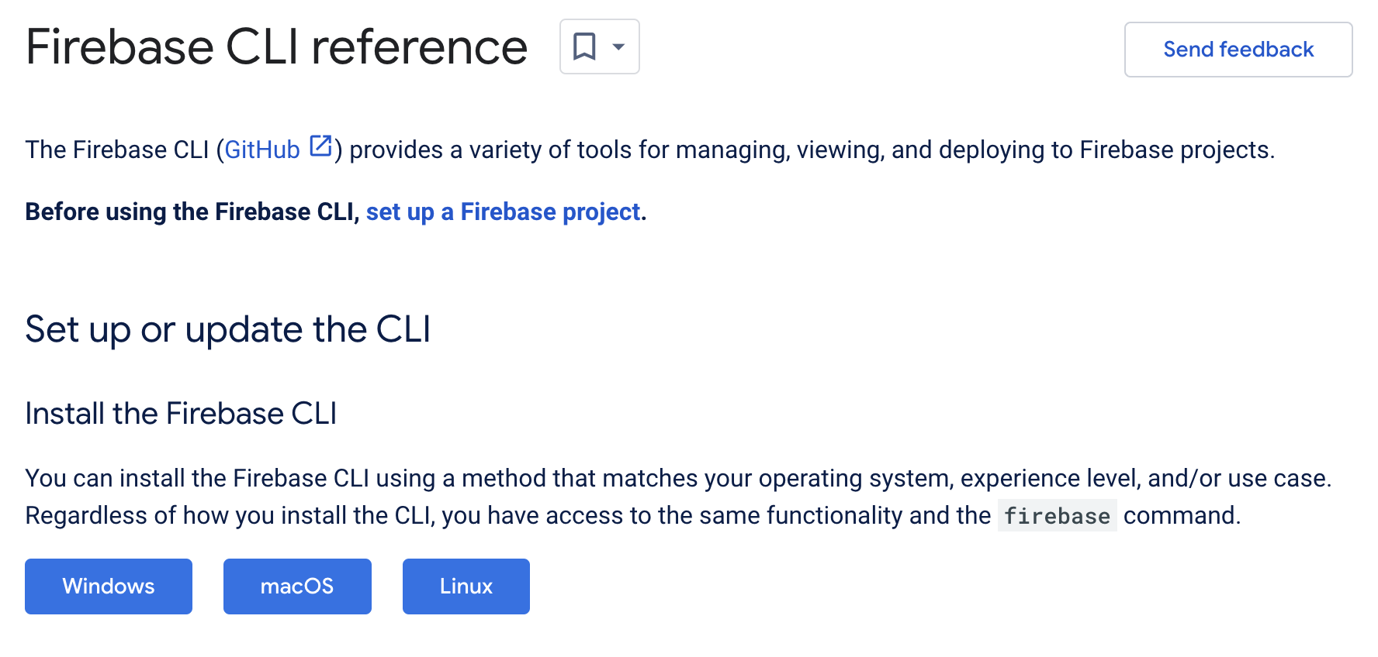
Рисунок 3.4 - Завантаження Firebase CLI

Встановлення Firebase CLI дозволяє виконувати низку завдань, таких як управління аутентифікацією, налаштування баз даних, конфігурація хостингу і багато інших функцій Firebase, прямо з командного рядка.

3.1.5 Google Chrome
Також завантажимо найкращій браузер на думку розробників для тестування веб сторінки мого крос-платформного мобільного додатку – Google Chrome. Цей браузер має найбільший сегмент ринку, а найголовніше має вкладку DevTools, яку ми будемо активно використовувати при розробці додатку.

3.2 Налаштування IDE

Перший крок при початку будь-якої робити, це налаштування IDE, без якого розробка на сьогоднішній день просто не можлива.
Налаштування Visual Studio Code
Почне з найважливішого – додавання плагінів для розробки, найважливіші це Flutter (рис. 3.5).


Рисунок 3.5 - Плагін Flutter

Далі не менш важливий аспект розробки це вибір колір теми IDE. Так як я не хочу багів в моєму коді, я встановлю темну тему. Бо кожен програміст знає що: “Light attracts bugs”.

3.3 SSH ключі

Безпека стоїть завжди на першому місці, томи ми повинні згенерувати пару ключів – приватний та публічній, в подальшому я буду використовувати ці ключі для аутентифікації в репозиторії. Для мого проєкту я використаю вбудований функціонал для генерування таких SSH ключів (рис. 3.6) – ssh-keygen.
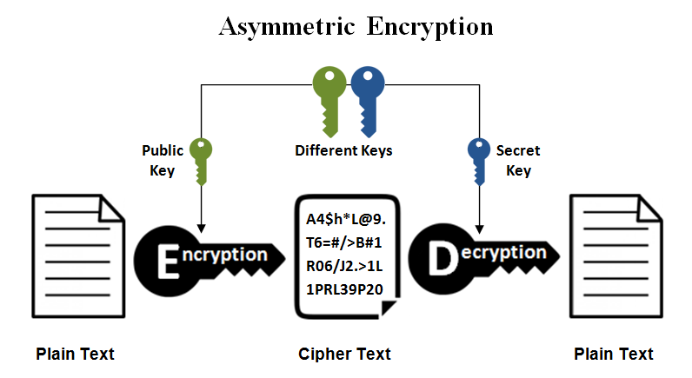
Рисунок 3.6 - Діаграма SSH ключів [41]

В кореневій папці створю приватну папку «.ssh» та використовуючи термінал виконаю команду генерації ключа з типом шифрування RSA:
- ssh-keygen -b 4096 -t rsa.

3.4 Створення початкового проєкту

3.4.1 Створення бойлерплейту
На сьогоднішній день більшість проєктів потребує стандартні набори файлів, так званий бойлерплейт, який я згенерую за допомогою Flutter SDK командую:
- flutter create airbridge

3.4.2 Git репозиторій
Також обов’язково сформую GIT репозиторій та налаштую ремоут репозиторій на GitHub (рис. 3.7).

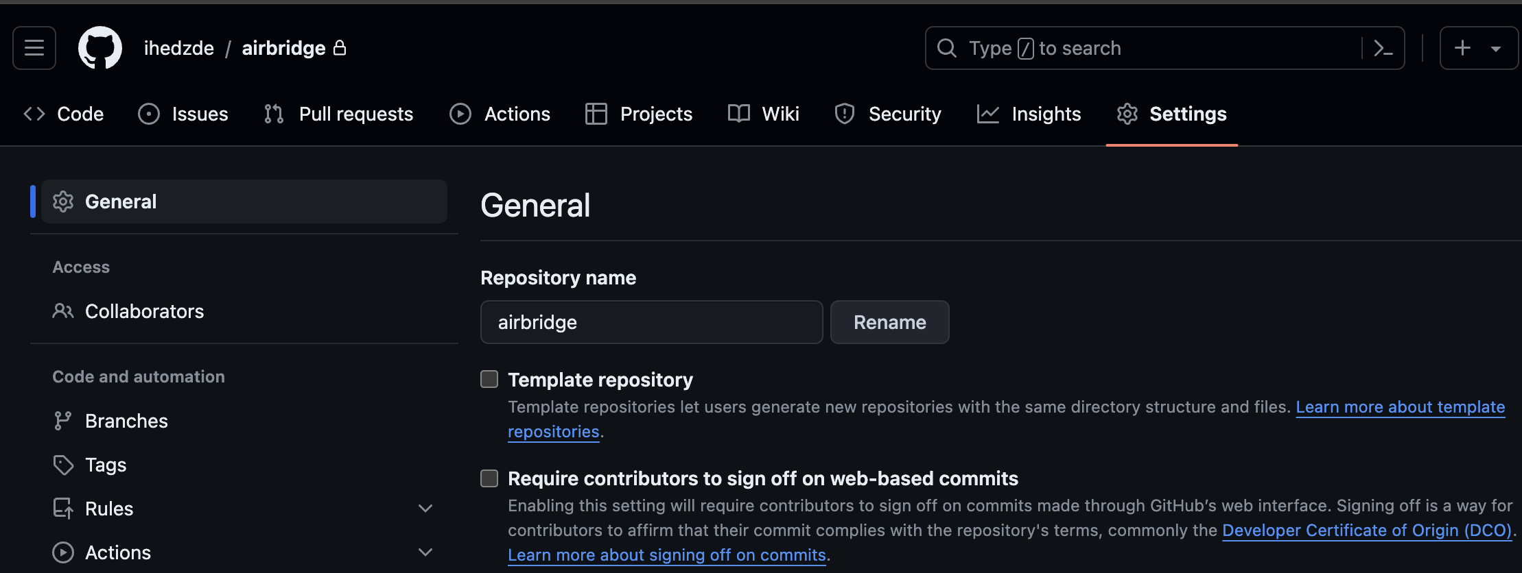
Рисунок 3.7 - Налаштування ремоут репозиторію

Git репозиторій формуватиму командою:
- git init
та додам ремоут репозиторій за допомогою команди
- git remote add origin git@github.com:ihedzde/airbridge.git
Тут якраз паралельно зареєструю мій публічний ключ в ремоут репозиторії.

3.4.3 Реєстрація проєкту в Google Cloud
Один з обов’язкових аспектів це використання Google Maps API, який я можу отримати лише реєструючи мій проєкт у Google Cloud. Реєстрація мого проєкту забезпечує активований доступ до різних сервісів Google, включаючи Google Maps API (рис. 3.8), що є незамінним для додатків, які використовують геолокаційних дані.

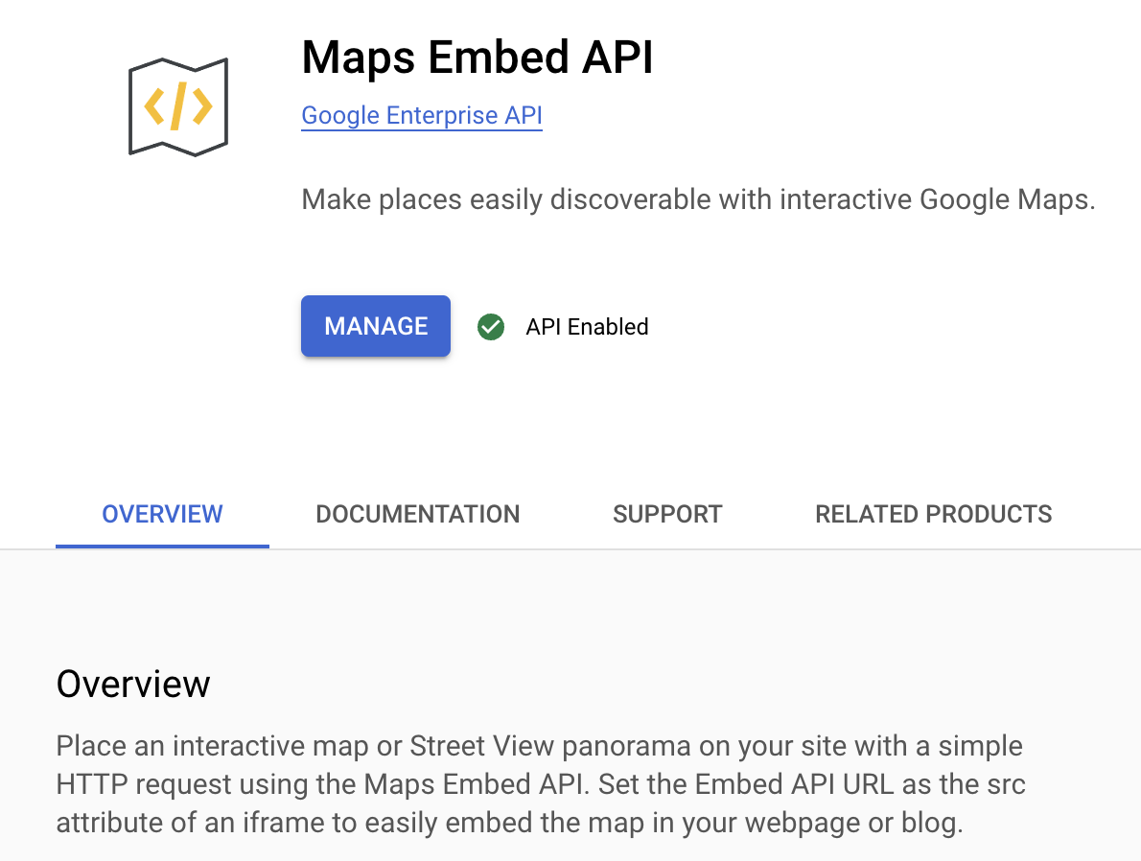
Рисунок 3.8 - Активація Google Maps API

Нам також треби вибрати регіон – виберу найбільш підходящий регіон:
- eur3 Europe europe-west2 (Frankfurt)
Це регіон є найближчим й найстабільнішим для найменшої затримки для ринку України та Європи в цілому.

3.4.4 Налаштування Firebase
Firebase виступає як широкомасштабна платформа, що забезпечує необхідні інструменти для розробки додатків, включно з базами даних, аутентифікацією, аналітикою та багатьма іншими. Після реєстрації мого проєкту в Google Cloud, наступним кроком буде інтеграція Firebase у мій додаток. За допомогою Firebase CLI, я можу налаштувати необхідні залежності і конфігурації, що потрібні для комунікації мого додатку з Firebase сервісами.
Також в налаштування Firebase вказуємо фаєрвол для мого додатку для цього налаштовуємо вибір платформи, кроки яких зображено на рис. 3.9 - рис. 3.11, ми обираємо Flutter та налаштовуємо підв’язку.

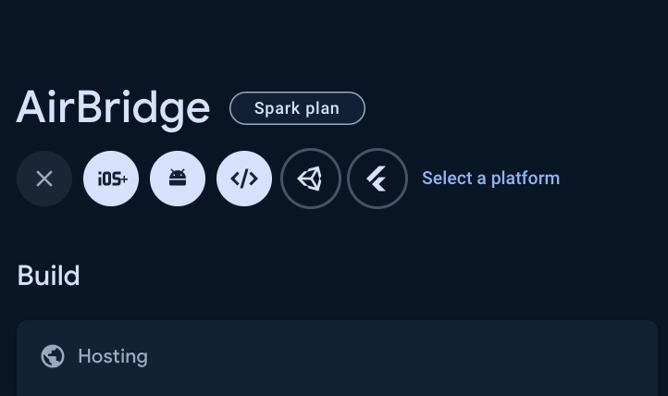
Рисунок 3.9 - Вибір фаєрволу платформи

Також нам необхідно налаштувати Аутентифікацію користувачів, на поточному етапі, я вирішив використовувати електрону пошту та пароль для реєстрації та авторизації (рис. 3.11).

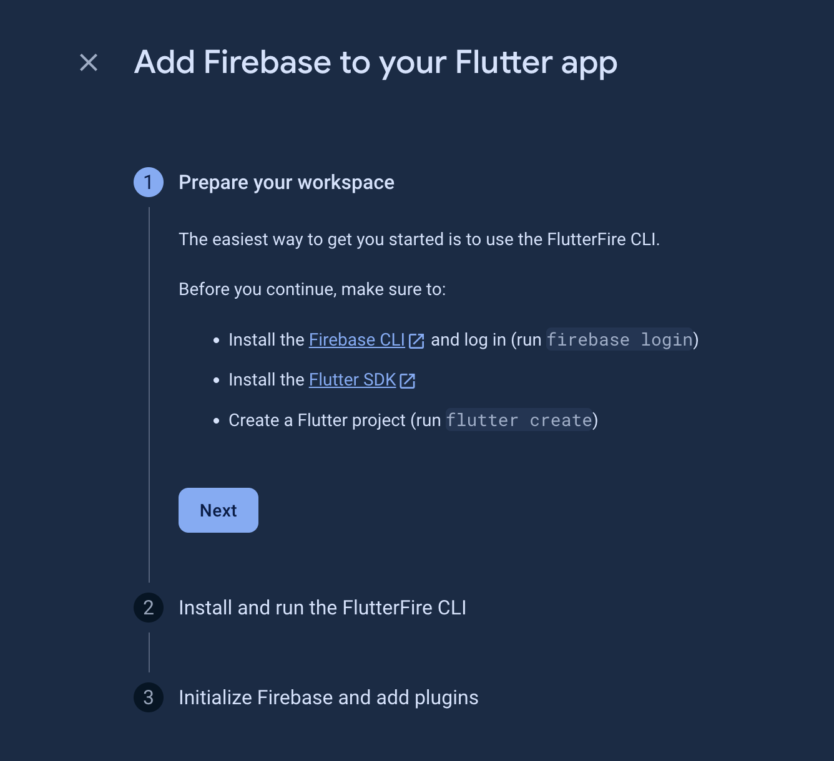
Рисунок 3.10 - Налаштування кросплатформеного фаєрволу для Flutter

Використання авторизації від Firebase надає мені можливість не турбувати за шифрування та захист паролів, бо усю імплементацію цієї логіки перебирає на себе сервіс (рис. 3.11).

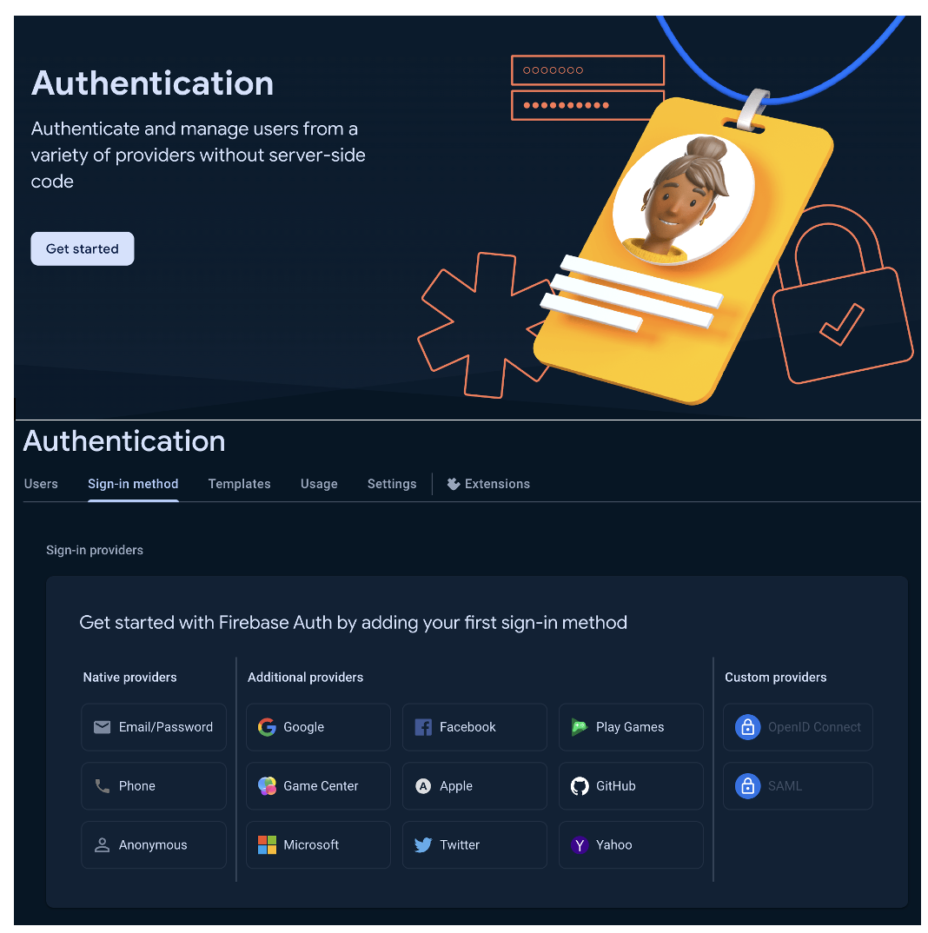
Рисунок 3.11 - Налаштування авторизації в Firebase

Також ми повинні налаштувати найголовнішу частину нашого додатку – базу даних (рис. 3.12).

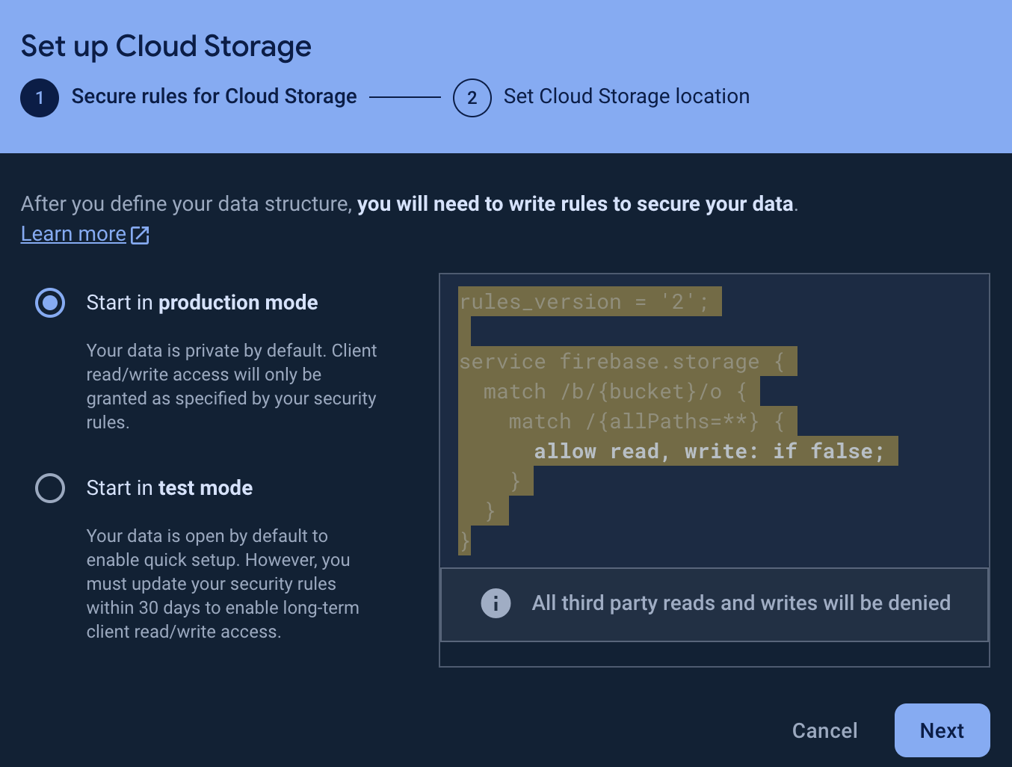
Рисунок 3.12 - Фаєрволи БД Firestore

Тут ми вказуємо правила доступу до бази даних. Для спрощення роботи додатку на початкових версіях вкажу дозвіл на читання та запису для зареєстрованих користувачів
- allow write: if request.auth != null;
- allow read;
В подальшій розробці буде створено більш гранульовані правила доступу.

3.5 Створення структури папок проєкту

Особливу увагу я буду приділяти а ти структури папок це на 1-й погляд не настільки важливе завдання зазвичай грає вирішальну роль в чистоті архітектурного підходу. Мій додаток буде монорепою.
Створю наступні папки:
- l10n – ця папка буде відповідати за локалізацію та містити файли для неї.
- helper – ця папка буде містити статичні допоміжні функції наприклад отримання поточного залогіненого користувача.
- models – ця папка буде в собі містити мої класи для створення об’єктів.
  - enums – ця тека бути тримати в собі перелічувані типи даних їхні розширення та методи локалізації їх.
- pages – тримати мої основні екрани так звані віджети (компоненти).
- service – папка для сервісів які будуть використовуватися для зв’язку між екранами та логікою додатку, а також підключення до бази даних.
- shared – папка для збереження файлів констант які будуть використовуватися по всьому додатку.
- widgets – спільних елементів юзер інтерфейсу які можуть пере використовуватися в різних екранах.

3.6 Додавання залежностей проєкту

Кожен проєкт просто не може існувати без використання уже існуючих бібліотек також знайомих багатьом як залежності. Для мого проекту мені треба буде додати декілька залежностей.
Розберемо кожну з них:
cloud_firestore (^4.14.0):
Ця бібліотека є фундаментальною для взаємодії з базою даних Firestore від Firebase, забезпечуючи можливості читання, запису та синхронізації даних у реальному часі. Я обрав цю версію, бо вона стабільна і добре інтегрується з іншими модулями Firebase у моєму проекті.
firebase_auth (^4.16.0):
Для управління процесами аутентифікації користувачів я використовую firebase_auth. Це дозволяє моєму додатку підтримувати вхід через електрону пошту та пароль з використанням абстракції, роблячи процес входу зручним та безпечним.
firebase_core (^2.24.2):
Це ядро всіх компонентів Firebase, необхідне для якісної інтеграції та взаємодії в комбінації з іншими сервісами Firebase. Без цієї залежності інші модулі просто не зможуть функціонувати коректно.

firebase_storage (^11.6.0):
Використовую для зберігання файлів, які користувачі завантажують в додаток – зображення, документи тощо. Версія 11.6.0 забезпечує оптимальну продуктивність та безпеку.
google_maps_flutter (^2.0.11) та google_maps_flutter_web (^0.5.4+3):
Ці пакети дозволяють інтегрувати карти Google в мобільні та веб-версії додатку відповідно. Їх функціонал значно поліпшує зручність навігації та інтерактивність інтерфейсу.
rxdart (^0.27.0):
Бібліотека для реактивного програмування. Вона допомагає мені керувати потоком даних у додатку, реалізувати складні асинхронні операції та оптимізувати взаємодію між компонентами.
image_picker (^1.0.7):
Ця залежність дуже важлива для роботи з мультимедійними файлами. Вона дозволяє користувачам вибирати зображення та відео з галереї або камери їхнього пристрою, що необхідно для функцій, які потребують завантаження медіа.
shared_preferences (^2.0.15):
За допомогою цієї залежності я зберігаю користувацькі налаштування та невеликі порції даних прямо в локальному сховищі пристрою. Це ідеально для збереження простих налаштувань як яскравість екрану, облікові дані та інше.
provider (^6.1.2):
Така бібліотека використовується для управління станом в моєму додатку. Вона допомагає ефективно управляти даними, що змінюються, і взаємодіяти з ними в різних частинах додатку без зайвого перевантаження.
datetime_picker_formfield_new (^2.1.0):
Ця залежність використовується для того, щоб користувачі могли зручно вибирати дати та час у форматі, який найкраще підходить для їхнього контексту. Вона додає віджет вибору дати до форми, що значно покращує юзер-експірієнс.

custom_info_window (^1.0.1):
Вона інтегрує індивідуальні інформаційні вікна на карті Google у Flutter. Це дозволяє представити більш детальну інформацію про певні локації на карті, що є надзвичайно корисним для додатків, які використовують геолокаційні функції.

3.7 Створення моделей проєкту

Спочатку для створення моделі проекту треба визначитися з ними основні функції це:
- створення, оновлення, видалення та запит на ресурси
- фільтрація цих ресурсів
- комунікація між учасниками в формі текстових повідомлень а також можливість
- створення та налаштування свого власного профілю.
Побудуємо IDEF0 бізнес діаграму (рис. 3.13)

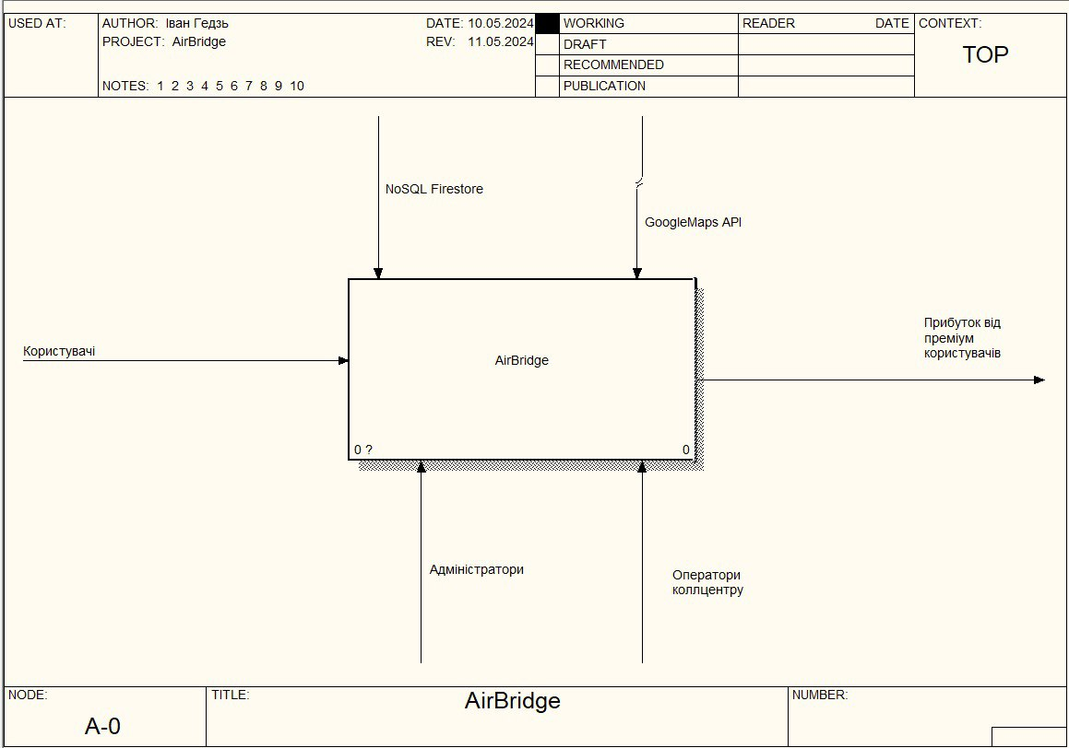
Рисунок 3.13 - Бізнес діаграма IDEF0

3.7.1 Модель User
Модель користувача, як показано на рис. 3.14, буде мати трохи не нормалізовану структуру, що в даному випадку є нормально, для створення прототипу.

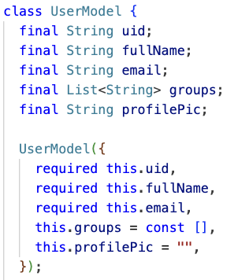
Рисунок 3.14 - Модель користувача

Давайте більш детально розглянемо модель UserModel, яка є основою для управління даними користувачів у нашій системі. Ця модель включає основні атрибути, які ідентифікують користувача та його участь у групах. Поле uid є унікальним ідентифікатором користувача, що гарантує, що кожен користувач буде мати унікальне представлення в базі даних. За допомогою fullName ми можемо звертатися до користувача на ім'я (трохи не нормалізована, але це нормально для здешевлення й пришвидшення розробки), що робить інтеракції з системою більш персоналізованими. Email служить основним способом комунікації з користувачем, а groups містить список груп, до яких він належить, що дозволяє призначати права доступу до чатів та розподіляти ресурси залежно від членства у різних групах.
Створю відповідну колекцію в Firebase, як видно на рис. 3.15.

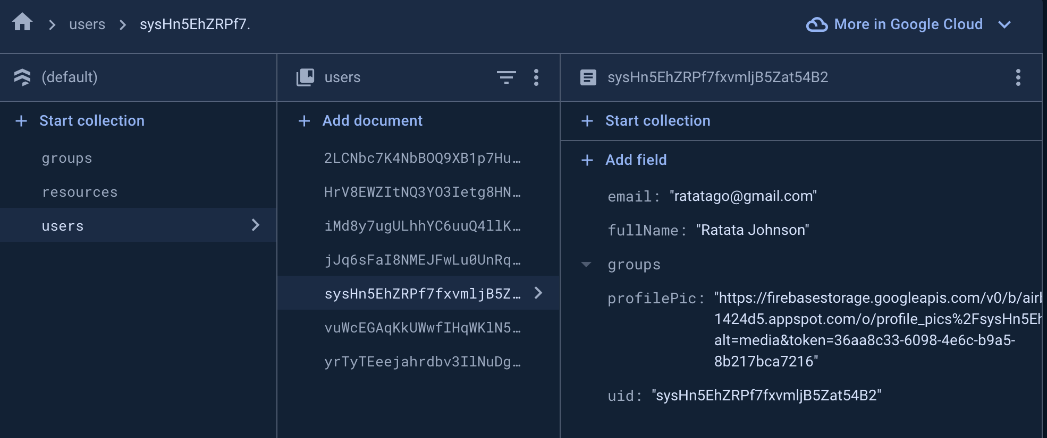
Рисунок 3.15 - Колекція користувачів в Firebase

Модель UserModel пропонує також можливості розширення завдяки методу copyWith, який дозволяє модифікувати окремі атрибути користувача без необхідності створення нового об'єкта з нуля. Це особливо корисно в ситуаціях, коли потрібно оновити лише декілька полів, зберігаючи всі інші дані без змін. Метод toMap використовується для серіалізації об'єкта моделі в Map, що може бути необхідним для збереження даних в базі даних Firebase або для передачі даних між компонентами системи. Ось так через ці характеристики та методи, модель не тільки допомагає з організацією інформації про користувачів, але й забезпечує гнучкість та масштабованість системи.

3.7.2 Модель Group
Модель GroupModel відіграє ключову роль у представленні групових комунікацій у нашому додатку, надаючи можливість зберігати та керувати необхідною інформацією про групи.
Конструкція моделі включає такі базові атрибути як groupName, який є назвою групи, та admin, який задає адміністратора групи. Атрибут groupIcon дозволяє прикріпити зображення, яке відображатиме ідентичність групи в інтерфейсі користувача, роблячи кожну групу візуально унікальною. Важливими є також поля recentMessage та recentMessageSender, які містять інформацію про останнє повідомлення та його відправника, допомагаючи користувачам швидко орієнтуватися в активності групи.
Зразу створю колекцію в Firebase для цієї моделі, як видно на рис. 3.16.

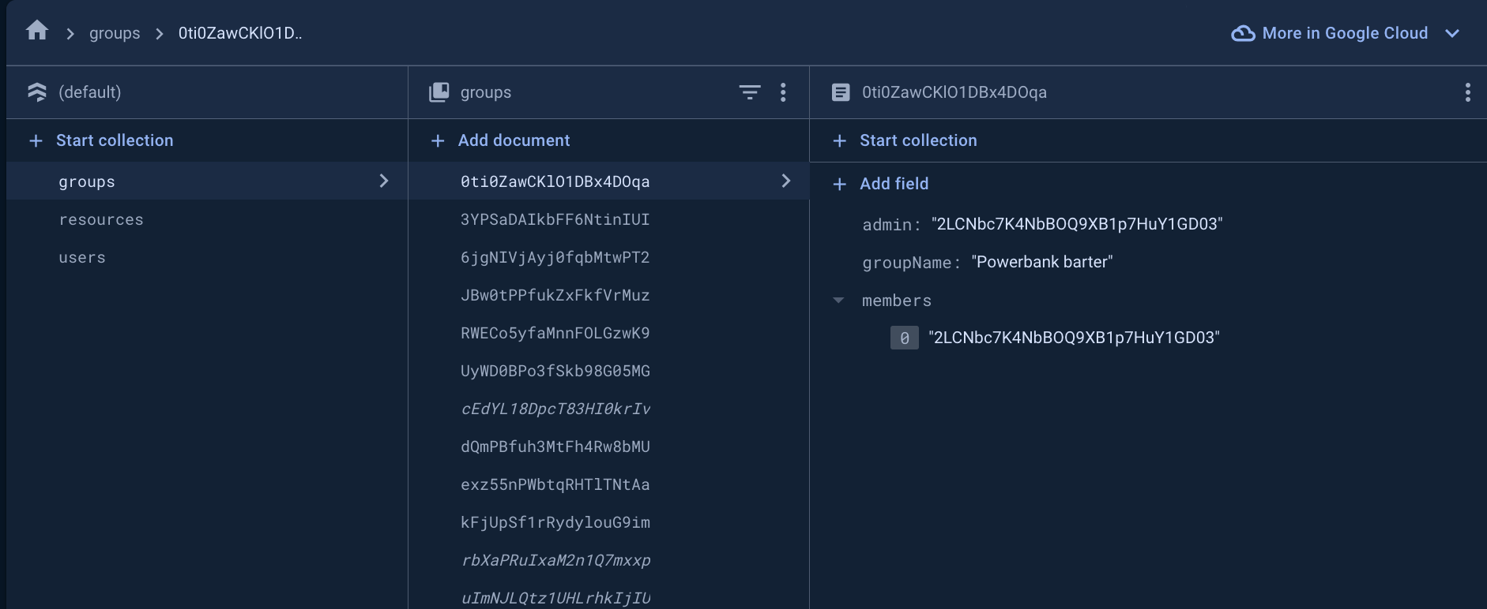
Рисунок 3.16 - Колекція Group

Динамічний аспект моделі забезпечується через список members, який може бути оновлений для відображення поточного складу групи. Ця можливість особливо корисна у випадках, коли нові користувачі приєднуються до групи або залишають її. Функція fromDocumentSnapshot є ефективним механізмом для ініціалізації об'єкту GroupModel безпосередньо з бази даних, використовуючи знімок документа, що значно спрощує завантаження і синхронізацію даних у реальному часі.
Метод toMap перетворює дані моделі у вигляді словника, що дуже зручно для завантаження змінених даних назад у Firestore. Така структура моделі не тільки забезпечує оптимальне управління даними всередині додатку, але й підтримує високу масштабованість та гнучкість взаємодії з користувачами.

3.7.3 Модель Resource
Цей клас становить основу для системи управління ресурсами (рис. 3.17), надаючи необхідні параметри для відстеження, організації, та маніпулювання ресурсами.

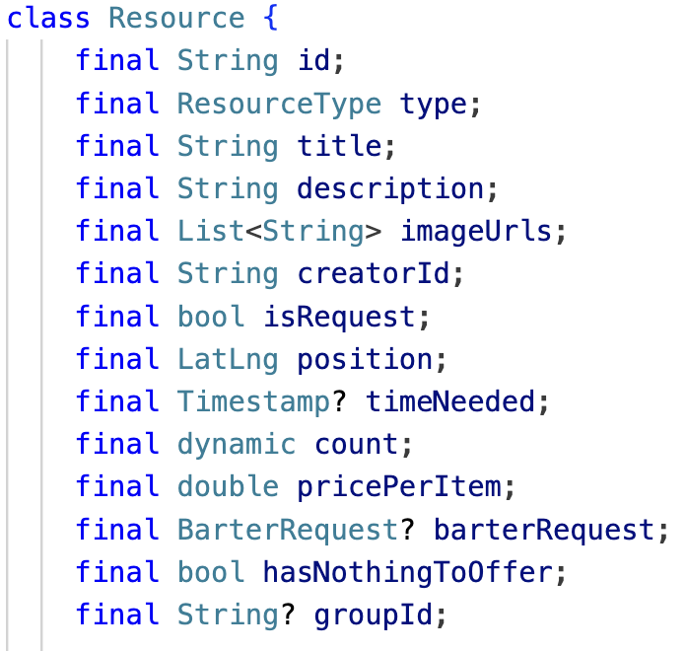
Рисунок 3.17 - Модель Resource

Поля такі як id, type, title, description та imageUrls визначають основну інформацію про кожний ресурс, що дозволяє їх ефективно каталогізувати та представляти в системі. Критичною особливістю моделі Resource є її здатність адаптуватися до різних сценаріїв використання: поля isRequest та hasNothingToOffer допомагають визначити, чи є ресурс запитом на отримання допомоги або вказують на відсутність можливості запропонувати щось у відповідь, що активно сприяє підтримці системи обміну між користувачами.
Координати position використовуються для точного визначення місцезнаходження ресурсу на карті, що має велике значення для логістичного планування та координації збору чи доставки ресурсів. Поле creatorId ідентифікує автора ресурсу, в той час як groupId зазвичай створюється при першому запиті на ресурс і використовується для групування ресурсів за певними критеріями або ініціативами.
timeNeeded іграє ключову роль у визначенні актуальності ресурсу, вказуючи на момент часу, до якого ресурс має важливе значення чи необхідність, що дозволяє користувачам чітко планувати своєчасні дії задля задоволення поточних потреб.
Крім того, опція barterRequest деталізує умови обміну, якщо такі існують, надаючи можливість користувачам зрозуміти, які ресурси вони можуть запропонувати або отримати в обмін. Ця функція набуває особливого значення у контексті створення прозорих та справедливих умов участі в бартерних угодах, що зміцнює довіру та співпрацю між учасниками платформи. Використання такої комплексної моделі є зразком ефективного управління ресурсами, з огляду на різноманітні потреби та можливості користувачів.

3.7.4 Клас BarterRequest
Для глибшого розуміння взаємодій між користувачами в нашій системі важливо розглянути концепцію BarterRequest, яка визначає умови та параметри обміну між користувачами (рис. 3.18). Цей аспект є критичним для грамотного управління бартерними транзакціями, дозволяючи користувачам виразно вказати, який ресурс вони готові віддати або отримати у рамках своїх угод.

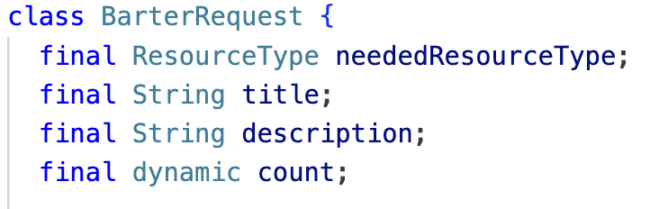
Рисунок 3.18 - Клас BarterRequest

Коли ресурс описується як BarterRequest, важливими параметрами є neededResourceType, title, description, і count. Наприклад, neededResourceType дозволяє чітко вказати який тип ресурсу потрібен в обмін, що допомагає користувачам швидко ідентифікувати потенційні взаємовигідні обміни.
Наприклад, якщо користувач має зайвий бензин (fuel), він може зазначити через BarterRequest потребу в медичних препаратах (medicine), встановлюючи чіткі рамки для бартерної угоди.
Поле title і description у моделі BarterRequest використовуються для детального опису запиту, надаючи користувачам можливість повідомити більше інформації про те, що саме вони пропонують або шукають. Це може включати стан об'єкта, його характеристики або будь-які інші умови обміну, які можуть бути важливі для обговорення перед укладенням угоди.
Атрибут count вказує кількість одиниць ресурсу, який користувач готовий обміняти або який він потребує, що додатково спрощує логістичне планування та організацію потенційних бартерних угод. Ця інформація є ключовою при вирішенні, чи здатні сторони задовольнити одна одну з точки зору кількості та доступності ресурсів.
Загалом, наявність чітко визначеного BarterRequest в рамках моделі Resource сприяє створенню прозорої, ефективної та взаємовигідної системи обміну, дозволяючи користувачам не тільки використовувати ресурси більш раціонально, але й сприяти зміцненню взаємодій та спільнот у межах платформи.

3.7.5 Перелік ResourceType
Перейдемо до деталізації перелічуваного типу даних ResourceType (рис. 3.19), який використовується для категоризації різних видів ресурсів у системі. Визначення чітких категорій допомагає користувачам легше знайти потрібні ресурси в залежності від їхніх потреб.

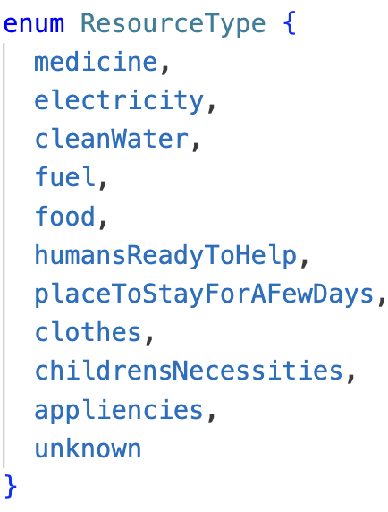
Рисунок 3.19 - Перелік ResourceType

- Medicine (Медицина)
Категорія охоплює всі медичні препарати та обладнання, що можуть знадобитися для догляду за хворими або для використання в екстрених медичних ситуаціях.
- Electricity (Електроенергія)
Включає в себе генератори, акумулятори, сонячні панелі та інші засоби для забезпечення електроенергією, які можуть бути критично важливими в умовах енергетичних відключень.
- CleanWater (Питна Вода)
Об'єднує ресурси, які забезпечують доступ до чистої питної води, включаючи фільтри для води, бутильовану воду та інші засоби водопостачання.
- Fuel (Паливо)
Включає всі види пального, як-от бензин, дизель, газ, що необхідні для функціонування транспорту та іншого обладнання.
- Food (Їжа)
Категорія включає харчові продукти та напої, які забезпечують базові потреби в харчуванні людей в надзвичайних чи повсякденних умовах.
- HumansReadyToHelp (Люди голові допомогти)
Ця категорія відображає пропозиції волонтерської допомоги, включаючи фізичну працю, медичну допомогу чи психологічну підтримку.
- PlaceToStayForAFewDays (Місце для ночівлі)
Включає пропозиції тимчасової житлоплощі, наприклад, запропоноване житло чи наявне приміщення для людей, які потребують прихистку.
- Clothes (Одяг)
Категорія охоплює одяг та взуття для різних вікових груп і сезонів, що є особливо важливим в холодну погоду або для осіб, які втратили свої речі.
- ChildrensNecessities (Потреби дітей)
Включає товари для дітей, такі як дитяче харчування, іграшки, одяг, пеленки та інші засоби, необхідні для дитячого догляду.
- Appliances (Побутові прибори)
Об'єднує побутову техніку та інші пристрої, які можуть бути потрібні для підтримки будинку або підприємства в робочому стані.
Кожна з цих категорій відіграє важливу роль у забезпеченні потреб спільноти, дозволяючи користувачам точно вказати, що саме вони можуть запропонувати або шукають, та забезпечуючи їх відповідними ресурсами в залежності від ситуації.

3.7.6 Перелік EssenceType
Тепер звернемося до перелічуваного типу даних EssenceType, який допомагає уточнити призначення ресурсів:
- Donation: За цією категорією ресурси надаються безкоштовно і не потребують нічого взамін.
- Need: Використовується, коли користувачі мають термінові потреби, але не мають можливості запропонувати обмін.
- BarterRequest: Категорія для ситуацій, коли користувачі готові обміняти один ресурс на інший.
- Sale: Використовується для категоризації ресурсів, що продаються за певну ціну.
Розуміння цих категорий та здатність правильно їх використовувати є фундаментом для ефективної роботи системи, дозволяючи користувачам легко знаходити потрібні ресурси чи потенційних обмінників, формуючи таким чином структуру взаємопідтримки та солідарності у спільноті.
Створимо відповідну колекцію в Firebase (рис. 3.20)

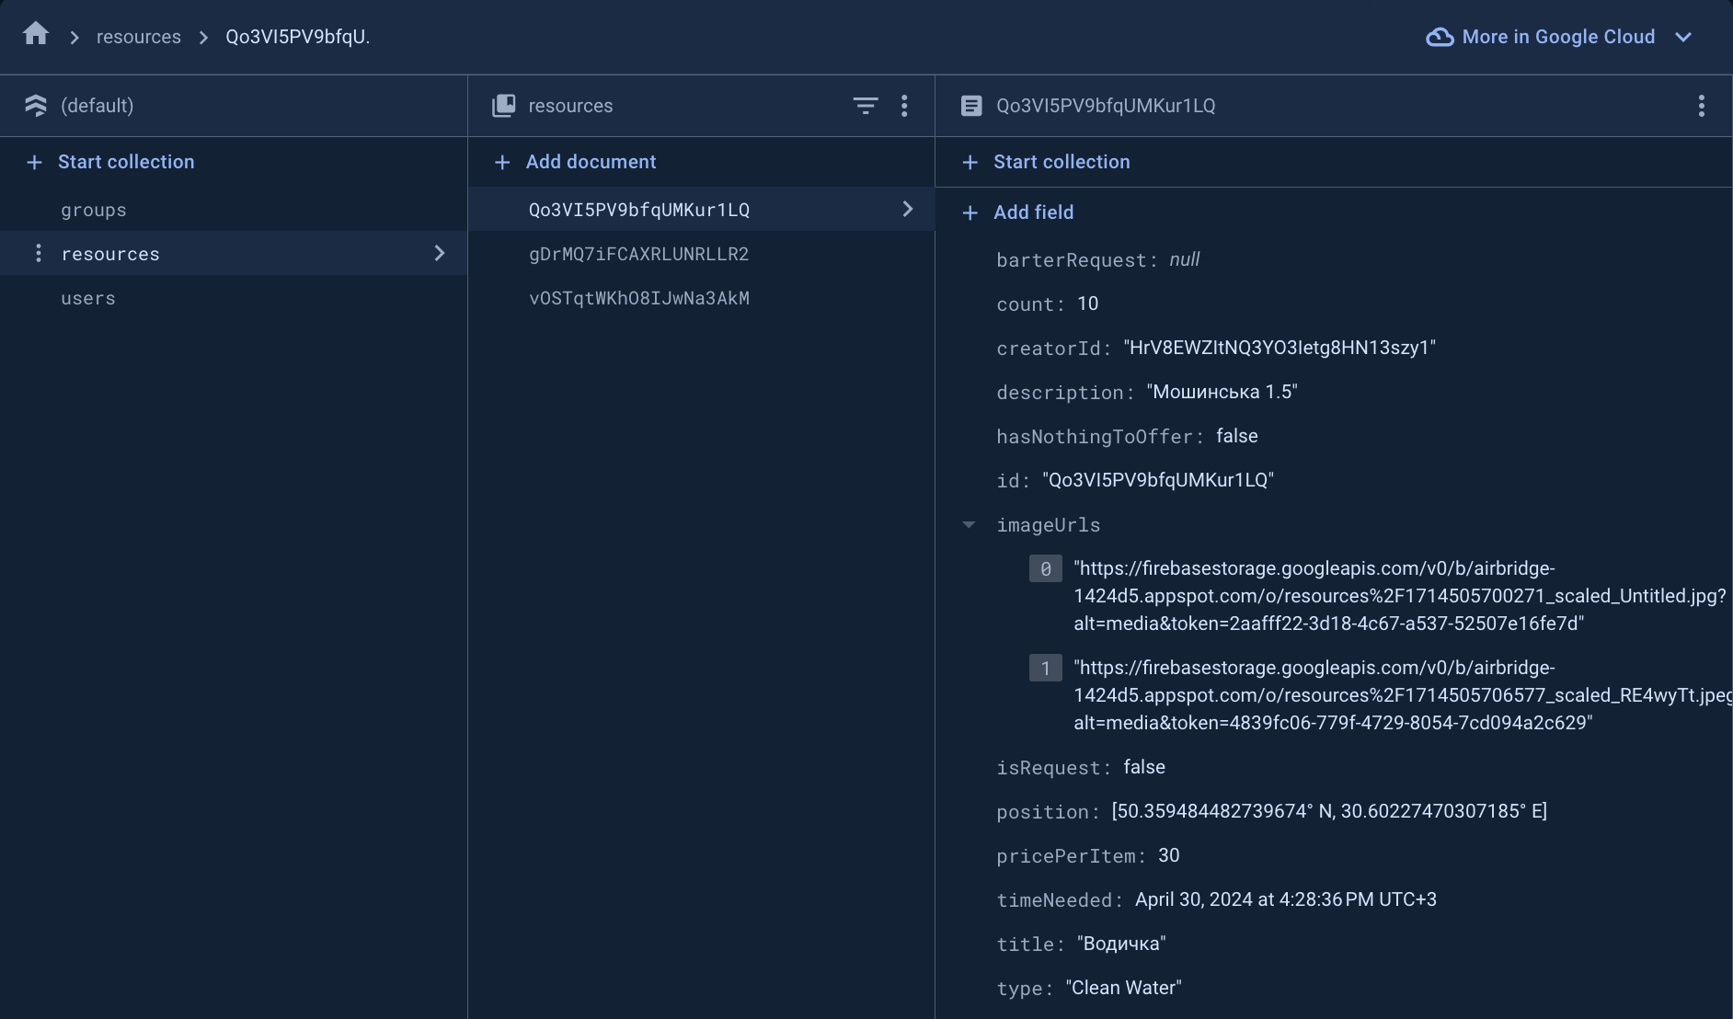
Рисунок 3.20 - Колекція Ресурсів

Ця цілісна та багатоаспектна агрегована модель надає необхідну інформацію та інструменти для ефективної взаємодії між учасниками платформи, стимулюючи співпрацю, взаємодопомогу та посилення спільноти через обмін і спільне використання ресурсів.

3.8 Діаграми послідовностей

Тепер коли маємо основні моделі, потрібно визначитися з послідовністю інтеграцій об’єктів цих моделей.
Діаграма послідовності – це фундаментальний елемент проектування бартерної торговельної платформи, який наочно демонструє взаємодію користувачів з системою. Оскільки ми розробляємо додаток для бартерної торгівлі в надзвичайних ситуаціях, значення цієї діаграми необмежено велике, адже вона допомагає відобразити основні процеси взаємодії користувача з системою, а також забезпечує ефективну побудову діалогу між компонентами мобільного додатку.
Розглянемо діаграму послідовності більш детально зображено на рис. 3.21. З початком процесу користувач переходить на сторінку Мапи (Map page), яка є стартовою точкою для відкриття потенціалу програми. На цій сторінці наявні різні фільтри, що дозволяють користувачу швидко сортувати та знаходити ресурси відповідно до визначених ним категорій. Це може включати такі категорії, як ліки, електрика, чиста вода, паливо, їжа та інші, зазначені у різних кутках мапи.

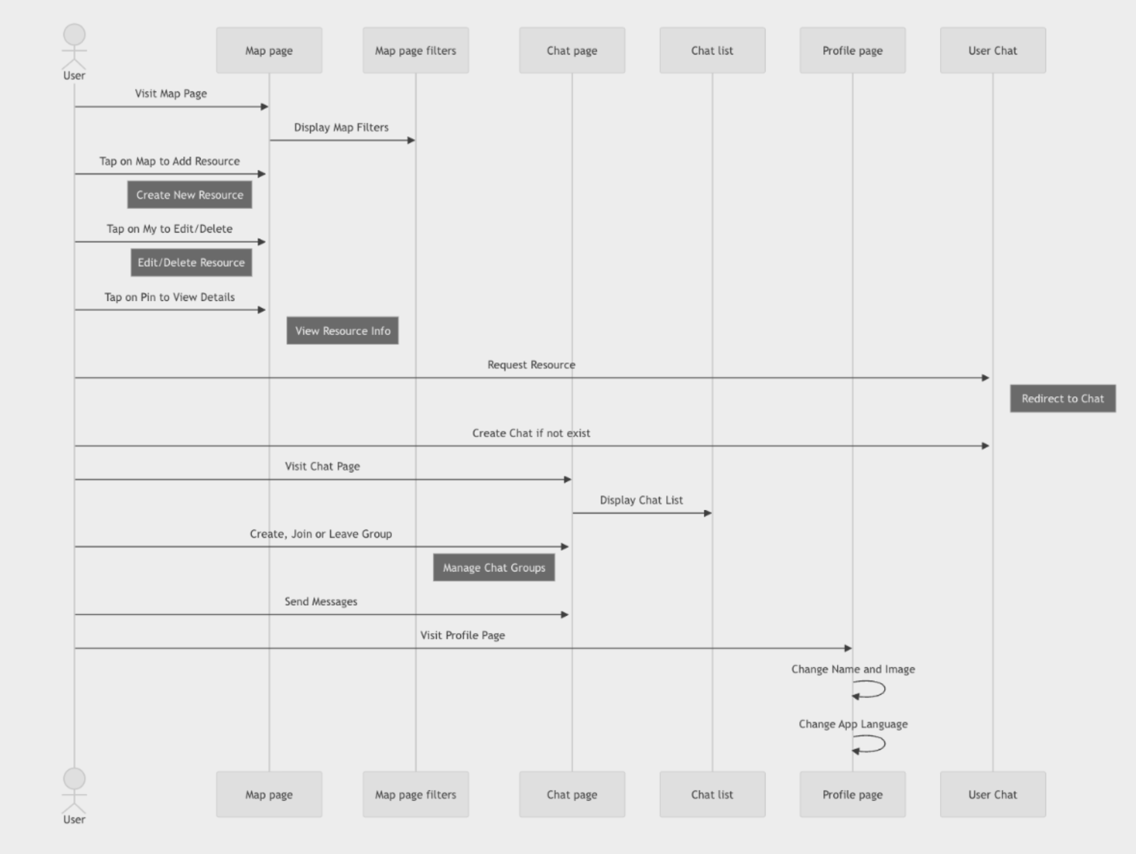
Рисунок 3.21 - Діаграма послідовностей

Далі користувач може взаємодіяти з мапою, додаючи новий ресурс або вносячи зміни до існуючих (CRUD операції - Create, Read, Update, Delete). Це ключовий момент, який дозволяє користувачу активно участвувати в житті бартерної системи, будь-то через дарування, запит на отримання допомоги, бартерний запит, або продаж. Всі ці дії відображаються на мапі у вигляді шпильок, кожна з яких містить базову інформацію про ресурс.
Коли користувач тапає на шпильку для перегляду деталей, відкривається можливість створення чату з власником ресурсу або приєднання до вже існуючого чату. Це спрощує комунікацію і сприяє більш успішному і ефективному здійсненню обміну або транзакції.
Закінчується процес переходом на сторінку Чату (Chat page), де користувач може переглянути всі активні діалоги, продовжувати бесіду, а також управляти налаштуваннями групи, якщо це необхідно. Ця сторінка забезпечує користувачам комфортне та доступне середовище для обговорення деталей обміну та подальшої взаємодії.
Також є сторінка Профілю (Profile page), яка надає користувачам змогу персоналізувати свої налаштування, змінюючи ім'я, завантажуючи фото профілю, а також вибираючи мову програми, що додає додатковий рівень індивідуалізації в інтерфейсі користувача.
Таким чином, діаграма послідовностей спрямована на вираження чіткої взаємодії між користувачем і системою, та забезпечує важливе розуміння процесів, які відбуваються на кожному етапі.

3.9 Валідація форм

В процесі розробки додатку, я звертаю увагу на валідацію форм, адже правильна перевірка даних, введених користувачами, є ключовою для забезпечення функціональності та безпеки системи. Чітка валідація допомагає мені запобігати помилкам вводу і забезпечувати, що вся інформація, отримана від користувачів, є точною та відповідає встановленим правилам.
Щодо паролів, я встановив правило, що пароль має містити мінімум 6 символів. Це базовий захист, який дозволяє забезпечити принаймні мінімальний рівень безпеки. Пароль, який є коротшим, може бути легко підібраний, тому ця вимога є обов'язковою.
Для поля назви групи я ввів правило, що це поле не може бути пустим. Це важливо, адже кожна група повинна мати своє унікальне найменування для коректної ідентифікації в системі. Відсутність назви може створити плутанину та ускладнити управління групами.
Адреси електронної пошти користувачів перевіряються за допомогою регулярного виразу, який забезпечує, що електронна адреса відповідає встановленому формату. Це критично важливо для забезпечення того, що користувачі вказують реальні, діючі електронні адреси, які можна використовувати для подальшої комунікації.
Щодо вводу дат, я спеціально вибрав бібліотеки вводу, які виключають можливість встановлення дат у минулому для поля timeNeeded. Це дуже важливо, адже ресурси мають бути доступні або актуальні в майбутньому, і недоречно дозволяти вказувати дату, що вже минула.
Через ці заходи я намагаюсь забезпечити максимальну коректність та відповідність даних, введених у систему, що є невід'ємною частиною розробки надійної та ефективної програми. Це дозволяє уникнути багатьох потенційних проблем і забезпечує зручність та безпеку для користувачів під час взаємодії з додатком.

3.10 Локалізація

Локалізація додатку – це не лише про переклад текстових рядків, але й про адаптацію додатку до культурних та мовних особливостей конкретної аудиторії. Для моєї програми для бартерної торгівлі я впровадив підтримку двох мов: української та англійської. Це дозволяє максимально адаптувати досвід користувача, залежно від їх мовних уподобань.
Я використовую підхід, який базується на файлах ресурсів app_en.arb та app_uk.arb, які знаходяться у папці lib/l10n. Кожен файл містить відповідні рядки локалізації для кожної мови. Наприклад, якщо ключ “login” англійською буде перекладено як “Login”, то українською він буде “Вхід”, і такі переклади зазначені у відповідних файлах локалізації.
Для зміни мови в додатку, я використовую клас LocaleModel (рис. 3.22), який розширяє ChangeNotifier.
Цей клас відповідає за управління поточною локаллю додатку. Він має метод set, який дозволяє змінити поточну локаль і відправляє сповіщення всім слухачам про цю зміну, що тригерить перебудову UI з новими мовними налаштуваннями.
Для отримання текстів із файлу ресурсів у коді використовується функція AppLocalizations.of(context). Ця функція дозволяє отримати доступ до текстів локалізації згідно з поточною локаллю, що знаходиться у файлі налаштувань. Так, виклик AppLocalizations.of(context).login поверне рядок “Login” або “Вхід” в залежності від вибраної мови.

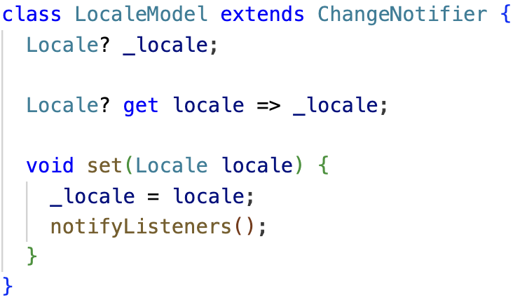
Рисунок 3.22 - Клас LocaleModel

Така структурування локалізації сприяє легкості внесення змін та додавання нових мов, оскільки все, що потрібно зробити – це створити новий файл ресурсу та зазначити відповідні переклади.
Такий підхід дозволяє моєму додатку не тільки бути максимально доступним для користувачів з різних країн, але й підвищує його сприйняття та комфорт використання, адже кожен може використовувати програму на рідній мові або зручній для себе іноземній мові.

3.11 Менеджмент станів

Управління станами в мобільних додатках є ключовим для створення ефективного та реактивного інтерфейсу. Я використовую декілька підходів управління станами залежно від контексту та вимог.
Для простих внутрішніх зміни станів у віджеті(візуальні компоненти в Flutter), я часто застосовую функцію setState(). Це стандартний метод у Flutter, який сигналізує фреймворку про необхідність оновити стан віджета та перебудувати його. Наприклад, при введенні тексту в текстове поле або зміні вибору в чекбоксі, setState() допомагає забезпечити відображення актуального стану інтерфейсу користувача.
Для глобальних змін у додатку, таких як зміна мови інтерфейсу, я використовую пакет Provider. Це дуже ефективний інструмент для управління станами, який дозволяє уникнути передачі змін через всю структуру додатку. Ініціалізація Provider дозволяє створити модель, яка зберігає поточну локалізацію, і коли користувач вибирає нову мову, зміна локалі спонукає всіх споживачів цієї моделі в додатку оновити їхній контент. Це створює глобальний вплив на зручність та гнучкість користувацького досвіду, оскільки дозволяє легко адаптуватися до різноманітних мовних вподобань користувачів.
Ще один важливий аспект мого додатку, що стосується управління станами, – використання бібліотеки rxdart для роботи з потоками даних, особливо коли мова йде про інтеграцію з Firebase та пошук по назвах груп. Використання методу debounceTime з rxdart дозволяє оптимізувати пошук, зменшуючи кількість запитів до сервера та обробку даних під час вводу користувачем, таким чином покращуючи продуктивність та зменшуючи навантаження на ресурси додатку.
Такі підходи до управління станами дозволяють моєму додатку бути більш реактивним і відповідати очікуванням користувачів, забезпечуючи гладке та інтуїтивно зрозуміле використання.

3.12 Розрахунок економічного ефекту за темою дипломної роботи

Створення додатку для бартеру, продажу та благодійної допомоги. Цей додаток повинен обслуговувати велику кількість користувачів, мати актуальні данні та бути продуктивним
Я представив варіанти реалізації основних функцій у морфологічній карті системи, яка зображена на рис. 3.23.

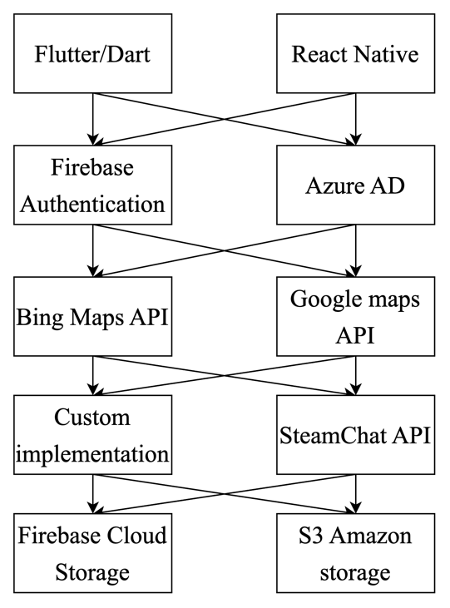
Рисунок 3.23 - Морфологічна карта

В розробці беруть участь два програмісти та один тестер з окладом 72,024₴, одна дизайнер 35,363₴.
Найефективнішим “є варіант реалізації програми з коефіцієнтом техніко-економічного рівня К_{ТЕР3}” [43] - 2,7014*10⁻⁶.
Цей вибір зумовлено наступними технічними та економічними перевагами:

- Вибір мови програмування:
Flutter/Dart, що забезпечує високу продуктивність та кросплатформеність.
- Аутентифікація та авторизація користувачів:
Використання Firebase Authentication дозволяє надійно управляти користувацькими акаунтами і забезпечити безпеку доступу.
- Інтеграція з картами:
Використання Google Maps API надає потужні інструменти для роботи з геоданими, що є ключовим для локаційних сервісів нашого застосунку.
- Чат та комунікації:
Реалізація власного рішення для чату забезпечує гнучкість в адаптації під специфічні вимоги та інтеграцію з іншими компонентами системи.
- Збереження даних:
Використання Firebase Cloud Storage дозволяє забезпечити надійне зберігання та швидкий доступ до медіа та інших даних в реальному часі.
Економічний аналіз показав, що вартість розробки програмного продукту за обраним варіантом складає 2,641,545.22 гривень. Це інвестиція не тільки покриває безпосередні витрати на розробку, але й сприяє створенню високоякісного продукту, який може значно спростити надання першої допомоги та сприяти збереженню життів у критичних ситуаціях.

3.13 Безпека життєдіяльності та охорони здоров’я

Через специфіку мого додатку, вважаю за потрібне надати колл-центр (рис. 3.24) для вирішення питань підтримки преміум користувачів додатку карт-взаємодопомоги.

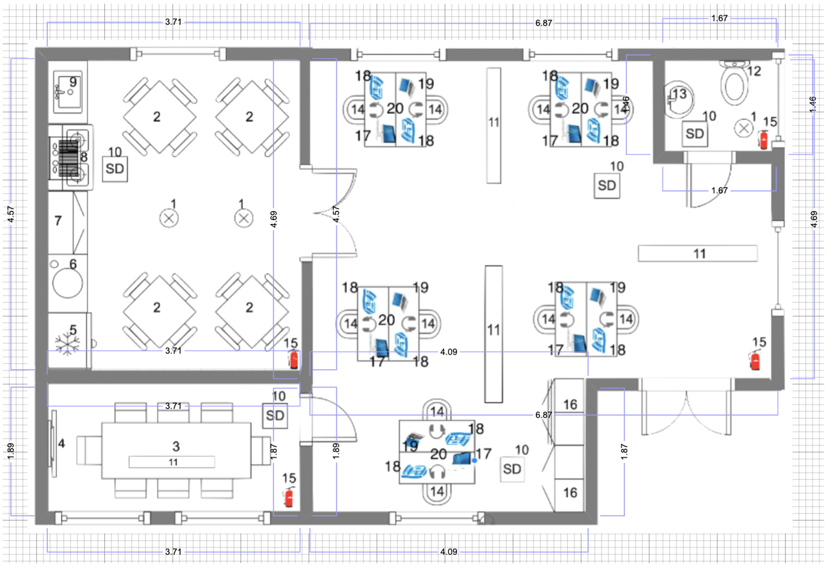
Рисунок 3.24 - Офіс колл-центр

Для ефективної роботи операторів, офіс оснащений зонами з робочими місцями, кожне з яких обладнане сучасними офісними столами та ергономічними кріслами, та має засоби захисту див. табл. 3.1.
Таблиця 3.1
Заходи та засоби захисту
Вид захисту | Засоби подолання небезпеки
Технічні заходи | Ізоляція кабелів, регулярний технічний огляд устаткування
Організаційні заходи | Обмеження доступу до електричних панелей працівникам
Режимні заходи | Система керування аварійного відключення живлення

Це приміщення класифікується як безпечне, адже температура в ньому не піднімається вище 35°C, вологість повітря не досягає 75%, а підлога встелена лінолеумом. Згідно з ДСТУ Б В.2.5-82 2016, у цьому офісі дотримані всі необхідні заходи безпеки проти електричного ураження.
Інформацію про потенційні джерела загрози та рекомендовані заходи з пожежної безпеки див. табл. 3.2 – табл. 3.6.
Таблиця 3.2
Пожежної безпеки в офісі колл-центру
 | Джерело небезпеки | Причина небезпеки | Наслідки небезпеки
1 | Перегрів електроприладів | Несправність або перенавантаження | Пожежа, пошкодження майна
2 | Відкриті джерела вогню | Використання відкритих вогнів у кухонній зоні | Пожежа, травми

Таблиця 3.3
Реальні та нормативні фактори небезпеки
 | Фактор небезпеки | Реальне значення | Нормативне значення
1 | Температура електроприладів | до 80ºС при нормі до 70ºС | ≤ 70ºС
2 | Наявність займистих матеріалів | Матеріали легко займають | Норма відповідає вимогам безпеки

Таблиця 3.4
Реальні та нормативні фактори небезпеки
Вид захисту | Засоби подолання небезпеки
Технічні заходи | Встановлення системи автоматичного гасіння, детектори диму
Організаційні | Інструктажі та плани евакуації
Режимні заходи | Регулярна перевірка і технічне обслуговування обладнання
Експлуатаційні заходи | Перевірка справності всіх електроприладів і систем вентиляції
Освітні заходи | Проведення регулярних тренінгів з пожежної безпеки для всіх співробітників

Відповідно до ДСТУ 3855-99, у цьому кабінеті для колл-центру виконані всі встановлені вимоги для забезпечення пожежної безпеки.
Таблиця 3.5
Характеристики офісу
№ | Найменування | Основні характеристики | Кількість | Поз. на рис.
1 | Параметри кухні-кімнати відпочинку | 3.71м х 4.57м x 2.5м  S= 16.95 м^2  V= 42.38 м^3 | 1 | –
2 | Параметри переговорки | 1.89м х 3.71м x 2.5м  S=7.01 м^2  V=17.5 м^3 | 1 | –
3 | Параметри робочої зони | 4.09м х 1.87м + 6.87м х 4.69м – 2.4883 м^2) x 2.5м  S = 37.38 м^2  V= 93.45 м^3 | 1 | –
4 | Параметри вбиральні | 1.67м х 1.49м x 2.5м  S=2.4883 м^2  V= 6.22075 м^3 | 1 | –
5 | Кількість працюючих | Працівники колл-центру | 10 | –
6 | Природне освітлення | Вікно металопластикове | 7 | –
7 | Штучне освітлення | Світильник XH-C30 | 3 | 1
7 | Штучне освітлення | Світильник ЛПО-02 | 4 | 11
8 | Стіл кухоний | Стіл Білл | 4 | 2
9 | Стіл офісний переговорний | PROMO T16 | 1 | 3
10 | Смартдошка-екран | TE7503 | 1 | 4
11 | Холодильник | ICNdi 5173 | 1 | 5
12 | Кавоварка | TE651319RW | 1 | 6
13 | Навісні шафи для кухні | КУ-3-bel | 1 | 7
14 | Електроплита з витяжкою | Плита CER 640 | 1 | 8
15 | Раковина | S2D 611-78 | 1 | 9
16 | Пожежний сповіщувач  ДИП-1 | Димовий | 5 | 10
17 | Унітаз | MERIDA 114 010 | 1 | 12
18 | Раковина умивальна | Barco 13-88 | 1 | 13
19 | Крісло ергономічне | Leo Air Plus | 10 | 14
20 | Вогнегасник порошковий | ОПУ-10 | 4 | 15
21 | Шафа | Антрацит | 2 | 16
22 | Настільний компʼютер | Mac | 5 | 17
23 | IP телефон | GRP2612P | 10 | 18
24 | Ноутбук | Macbook 14" | 5 | 19
25 | Стіл офісник робочий | СО-99 | 5 | 20
Продовж. табл. 3.5
Продовження Таблиці 3.5
Порівняльна характеристика див. табл. 3.6 основних нормативних значень офісного приміщення з реальними значеннями.
Таблиця 3.6
Порівняння нормативних параметрів
№ | Параметр кабінету | Реальне значення | Нормативне значення
1 | Загальна площа приміщення | 64.824 м² | 60 м²
2 | Площа кабінету на одну особу | 6.4824 м² | 6 м² (мінімум для забезпечення комфортних умов роботи)
3 | Загальний об'єм кабінету | 162.06 м² | 15 м³ на особу (за нормами вентиляції)
4 | Висота приміщень | 2.5 м | не менше 2.5 м
5 | Площа кухні-кімнати відпочинку | 16.95 м² | 12 м м²
6 | Площа переговорної кімнати | 7.01 м² | не менше 6 м²
7 | Площа робочої зони | 37.38 м² | 6 м м²
8 | Площа вбиральні | 2.4883 м^2 | зазвичай 1.5 м² на кабінку (мінімум одна кабінка)
9 | Ширина дверей | 2.75 м | Не менше 1 м
Продовж. табл.3.6
Всі необхідні заходи були вжиті для забезпечення електробезпеки і пожежної безпеки, що включає належне облаштування робочих зон та наявність необхідного обладнання. Також виконано усі основні вимоги щодо попередження біологічних загроз, зокрема, заходи щодо санітарної чистоти кухні. Таким чином, в офісі колл-центру дотримані всі необхідні норми та правила для забезпечення безпечного і здорового робочого середовища.

Висновок до розділу 3

Аналізуючи необхідність створення ефективної платформи для взаємодопомоги та бартеру, мій проєкт AirBridge виявився надзвичайно перспективним. Завантаження і налаштування ключових інструментів, таких як XCode, Flutter SDK, Firebase CLI та Google Chrome, забезпечили міцну основу для подальшої розробки. Ці інструменти не просто сприяють розробці, але й значно оптимізують процес тестування та розгортання додатку.
Я приділив особливу увагу налаштуванню середовища розробки та вибору технічних рішень, таких як інтеграція з Google Maps API для використання геолокаційних параметрів та Firebase для обробки даних у реальному часі. Ці рішення дозволять моєму додатку не тільки успішно функціонувати в умовах реального часу, але й надавати користувачам актуальну інформацію про доступні ресурси та можливості для взаємодопомоги.
Проте, із завершенням цього етапу розуміння того, що завжди є можливість для вдосконалення, залишається актуальним. Кожен компонент системи може бути оптимізований для покращення продуктивності та користувацького досвіду. Розвиток мого додатку не зупиняється на досягнутих результатах, і майбутні оновлення плануються з метою розширення функціоналу та забезпечення більшої адаптивності до потреб користувачів.
Результати MVP-версії додатку мають продемонстрував неоціненний потенціал для надання допомоги великій кількості людей. AirBridge має всі шанси не тільки стати корисним інструментом у житті багатьох, але й принести прибуток, створюючи нові можливості для заробітку на преміум-користувацьких опціях. Цей успіх є прямим наслідком ретельного планування і осмисленого вибору технологій, що забезпечують стабільність, безпеку та широкі можливості для користувачів мого додатку.

ЗАГАЛЬНІ ВИСНОВКИ
В даній роботі були я зосередив увагу на комплексному аналізі та практичній реалізації цифрових рішень, що могли б виявитися корисними в непростих умовах. Проєкт забезпечив глибоке занурення в аспекти розробки мобільного додатку з використанням сучасних технологій, таких як Flutter, Firebase, та інтеграції з Google Maps API, що дозволяє вирішувати практичні завдання злагодженості комунікацій і логістики ресурсів у критичних ситуаціях.
Особлива увага була приділена питанням безпеки і конфіденційності, з огляду на їх критичну важливість у роботі з особистими даними користувачів. Так, впровадження стандартів GDPR та CCPA стало запорукою високих стандартів захисту інформації.
Дипломний проєкт також служить хорошим підґрунтям для подальших досліджень у сфері мобільних технологій та їх застосування у сприянні сталого розвитку та громадської безпеки, оскільки сучасний світ все більше вимагає мобільних, гнучких, і високоадаптивних рішень для реагування на соціально значущі проблеми.
Завершуючи, хочу наголосити, що здобуті знання та досвід є не просто академічним навантаженням, а мають велике практичне і суспільне значення, пропонуючи реальні рішення для покращення життя спільноти. Звернення до цифрових технологій у соціально важливих сферах відкриває значні перспективи для розвитку і інновацій, окреслюючи вектори для подальших досліджень і впроваджень. Такий підхід веде до більшої інтеграції технологічних інновацій у повсякденне життя та повсякденні потреби людей, роблячи світ кращим і безпечнішим місцем для життя.

СПИСОК ВИКОРИСТАНИХ ДЖЕРЕЛ
- FasterCapital. (2024, March 17). Mutual aid: Anarchy’s support system: Fostering solidarity in chaos. Retrieved April 19, 2024, from https://fastercapital.com/content/Mutual-Aid--Anarchy-s-Support-System--Fostering-Solidarity-in-Chaos.html
- Crowley, E. (2004). Local exchange trading systems: Globalising rural communities. SSRN. https://dx.doi.org/10.2139/ssrn.739064
- Brown, P., & Minty, J. (2006). Media coverage & charitable giving after the 2004 tsunami. William Davidson Institute Working Paper No. 855. https://doi.org/10.2139/ssrn.968760
- Reckhow, S. E., & Weir, M. (2010). Building a resilient social safety net. APSA 2010 Annual Meeting Paper. https://ssrn.com/abstract=1642285
- TipHub. (2023, August 23). From crisis to community: The role of mutual aid in times of need. Retrieved April 19, 2024, from https://tiphub.co/blog/from-crisis-to-community-the-role-of-mutual-aid-in-times-of-need/42
- Day, P., & Schuler, D. (2004). Community practice in the network society: Local action, global interaction. London: Routledge. https://books.google.com.ua/books?id=DTPZtQDtCB8C
- Zhong, M., Xiao, L., Zhang, Q., & Jiang, T. (2021). Risk perception, risk communication, and mitigation actions of flash floods: Results from a survey in three types of communities. Sustainability, 13(22), Article 12389. https://doi.org/10.3390/su132212389
- Rodriguez, J. (2021). Experiences of mutual aid coalitions during the COVID-19 pandemic (Doctoral dissertation). California State University, Northridge. Retrieved April 19, 2024, from https://scholarworks.csun.edu/handle/10211.3/221658
- Ratuva, S. (2021). Rethinking human security: COVID-19 and the social solidarity economy in the Pacific. Retrieved April 19, 2024, from https://pacificsecurity.net/wp-content/uploads/2021/10/DB82_Part3.pdf
- Fratzke, S., Pulkkinen, V., & Ugolini, E. (2023). From safe homes to sponsors: Lessons from the Ukraine hosting response for refugee sponsorship programs. Migration Policy Institute. Retrieved April 19, 2024, from https://www.migrationpolicy.org/research/ukraine-hosting-refugee-sponsorship
- Boulègue, M., & Lutsevych, O. (2020). Resilient Ukraine: Safeguarding society from Russian aggression. Chatham House. Retrieved April 19, 2024, from https://www.chathamhouse.org/2020/06/resilient-ukraine/2-impact-armed-conflict
- OLX Україна. (2021). Як заробляє понад мільярд на рік, три "безсмертні" схеми шахрайств та як зміниться доставка. Економічна правда. Retrieved April 19, 2024, from https://www.epravda.com.ua/publications/2021/06/15/675004/
- Chamoun, H., Hazlett, R., Valderrey, F., & Chiu, J. S. (n.d.). Bartering: When inter-firm negotiations need a creative approach. Retrieved April 19, 2024, from https://www.academia.edu/62208314/BarteringHChamounJChiusMarch8th2020
- Wilson, S., & Gupta, V. (n.d.). Efficient emergency services using mobile and web technologies. Retrieved April 19, 2024, from https://www.academia.edu/56617000/IJET-V4I2P123
- Ahanguir, A., Cuotto, N., Eliasson, S., & Karlsson, E. (n.d.). Coordinating goodwill for crisis response. Retrieved April 19, 2024, from https://publications.lib.chalmers.se/records/fulltext/233167/local_233167.pdf
- Колесніченко, М. В. (2022). Соціальна когезія в українському суспільстві: перспективи у повоєнний час (етнічний аспект). https://enpuir.npu.edu.ua/bitstream/handle/123456789/38249/Kolesnichenko.pdf?sequence=1#:~:text=Поняття «Соціальна когезія».,ставленнях і поведінці його членів
- Зображення «If We Act» https://mutualaiddisasterrelief.org/artwork/
- Зображення «A community dinner is seen in Silver Spring, Md. Dubbed a 'Shutdown Social,' the dinner was organized so federal workers and their families could eat for free» https://www.cbc.ca/news/world/u-s-government-shutdown-faces-1.4976341
- Зображення «The Timeline of U.S. Government Shutdowns by Katharina Buchholz», Sep 29, 2023 https://www.statista.com/chart/12624/duration-of-government-shutdowns/
- Зображення «Nate Manning helps his friend and TSA worker Ebony Grays, carry a box of food she received at the Lakeview Pantry in Chicago», Jan. 14, 2019. Joshua Lott/Reuters https://abcnews.go.com/Politics/unpaid-federal-workers-food-banks-government-shutdown/story?id=60374327
- Зображення Піраміда потреб А. Маслоу 03.05.24 https://ua.izzi.digital/DOS/308410/352660.html
- Зображення «Соціальна когезія» https://www.socialcohesion.info/concepts
- Зображення «Family portrait isolated» https://www.dreamstime.com/stock-illustration-family-portrait-isolated-father-mother-baby-son-together-young-woman-five-year-old-boy-man-holding-little-baby-girl-parents-image90581871
- Зображення «Фото ілюстративне» https://city-adm.lviv.ua/news/society/social-sphere/300784-miskyi-tsentr-pidtrymky-pereselentsiv-u-lvovi-nadav-ponad-20-tysiach-konsultatsii
- Зображення «Freecycle Mobile» https://www.freecycle.org/pages/mobileapp
- Зображення «Top mobile marketplace on pace to exceed $13.2B» https://www.businesswire.com/news/home/20160825005097/en/letgo-Passes-30M-Downloads-13.2M-Active-Users-in-Just-Its-First-Year
- Зображення https://aws.amazon.com/rds/mysql/
- Зображення «Postgres» https://www.marcus-povey.co.uk/2015/09/10/postgres-support-for-known/
- Зображення «Oracle» https://medium.com/@tnoproductionsxai/a-beginners-guide-to-oracle-software-development-0e1ed929ecf5
- Зображення «MicrosoftSQL Server» https://blog.knoldus.com/using-microsoft-sql-server-with-scala-slick/
- Зображення «Firestore» https://estuary.dev/firestore-to-json/
- Зображення «Redis» https://www.tothenew.com/blog/redis-a-comprehensive-guide/
- Зображення «Couchbase» https://commons.wikimedia.org/wiki/File:Couchbase,_Inc._official_logo.png
- Зображення «Neo4j» https://apac.datainnovationsummit.com/neo4j-2/
- Зображення «Amazon Neptun» https://medium.com/geekculture/working-with-aws-neptune-b7498b62ed11
- Зображення «OrientDB» https://en.m.wikipedia.org/wiki/File:OrientDB_logo.svg
- Зображення «PostGis» https://www.osgeo.org/projects/postgis/
- Зображення «GeoServe»r https://africansurveyors.net/how-to-set-up-and-configure-a-geoserver-from-scratch/
- Зображення «GDPR» https://www.snel.com/what-is-gdpr/
- Зображення «ССPA» https://dropsuite.com/blog/california-consumer-privacy-act-ccpa-gdpr-and-the-move-to-strengthen-consumer-privacy-rights/
- Зображення «SSH ключі» https://www.researchgate.net/figure/Asymmetric-Encryption-3_fig2_335950463
- Коник С. І. Ущільнення забудови території історично сформованих міст : дис. докт. філос. наук : 191 Архітектура та містобудування – Львів, 2021. – 306 с. https://lpnu.ua/sites/default/files/2021/radaphd/14415/disertaciya-na-zdobuttya-naukovogo-stupenya-doktora-filosofii-2.pdf
- Економіка та організація виробництва. Рекомендації до виконання економіко-організаційного розділу дипломних робіт для студентів всіх технічних спеціальностей [Електронний ресурс] : навч. посіб. для студ. всіх технічних спеціальностей / КПІ ім. Ігоря Сікорського; уклад.: І.М. Крейдич. Н.В. Семенченко, Н.В. Рощина, Л.С. Борданова, Н.Ю. Ренська-Скребньова. – Електронні текстові данні (1 файл: 4,91 Мбайт). – Київ : КПІ ім. Ігоря Сікорського, 2018. 81 с. URL: https://ela.kpi.ua/handle/123456789/26580

не пізніше ніж за 5 днів до затвердженої дати захисту ДР в ЕК

